# 🌸CÁCH HỌC MOOC HIỆU QUẢ:

# Các nhóm nên cùng nhau xem trước các video bài giảng của thầy theo từng nội dung thầy yêu cầu trong từng mini-project, xem kỹ các tài liệu học tập thầy cung cấp bên cạnh xem các video bài giảng, bao gồm nội dung lý thuyết trong sách, nội dung lý thuyết trong file WORD thầy gửi kèm theo khóa học này.

* Các thành viên trong nhóm nên tra khảo bài nhau để tất cả thành viên trong nhóm đều hiểu rõ nội dung lý thuyết theo từng mini-project thầy yêu cầu.
* Tất cả các ngày trong tuần, các nhóm chủ động hẹn thầy lên lab để được thầy training một cách gần gũi để các em nắm rõ lý thuyết hơn.
* Sau khi cả nhóm đã nắm rõ lý thuyết rồi thì chủ động lên lab báo cáo face-2-face với thầy để lấy điểm quá trình cho từng cột mini-project của toàn khóa học.
* Học MOOC thì thời gian tương tác giữa thầy và các nhóm sẽ nhiều hơn tại phòng LAB nếu các nhóm chủ động và mong muốn gặp thầy chứ không còn bị hạn chế theo một buổi học cứng trong tuần. Chưa hiểu lý thuyết chỗ nào thì cứ chủ động hẹn thầy lên LAB để thầy training cho rõ hơn.
* Học MOOC cả thầy và các em có thể chủ động về mặt thời gian gặp nhau hơn thay vì mỗi tuần 1 buổi theo thời khóa biểu cứng như lớp thường.. Sinh viên sẽ không phải lo bị cấn lịch học giống như khi đăng ký học lớp thường.

# 

# 🌸MÔ TẢ KHÓA HỌC:

* Học phần trang bị cho sinh viên ngành Công nghệ kỹ thuật điều khiển và tự động hoá những kiến thức cơ bản về xử lý ảnh như khái niệm về điểm ảnh, ảnh màu RGB hay ảnh mức xám (***Grayscale Image***), ảnh nhị phân (***Binary Image***), Histogram của ảnh mức xám và ảnh màu RGB, không gian màu RGB hay các không gian màu khác như CMYK, HSI, HSV, YCrCb, XYZ, các thuật toán chuyển đổi từ ảnh màu RGB sang ảnh mức xám hay ảnh nhị phân, thuật toán tính Histogram cho ảnh mức xám và ảnh màu RGB, các thuật toán chuyển đổi từ không gian màu cơ bản RGB sang các không gian màu khác như CMYK, HSI, HSV, YCrCb, XYZ. Tiếp tiếp sẽ là những kiến thức về các thuật toán xử lý ảnh nền tảng và quan trọng như thuật toán làm mượt ảnh màu (***Color Image Smoothing***), thuật toán làm sắc nét ảnh màu (***Color Image Sharpening***), thuật toán phân đoạn ảnh (***Image Segmentation***), thuật toán nhận dạng đường biên (***Edge Detection***) cho ảnh mức xám và cho ảnh màu RGB,... Ngoài ra, các em có thể tìm hiểu thêm về các thuật toán khác như thuật toán các bộ lọc ảnh (***Filter***), các thuật toán trích xuất đặc trưng (***Feature Detection***), chuyển đổi Wavelet (***Wavelet Transform***),...
* Từ việc hiểu lý thuyết với từng công thức toán học của từng thuật toán, các em có thể tự chuyển đổi sang lập trình cho các thuật toán đó để có thể hiểu rõ hơn hoạt động của các thuật toán với các ngôn ngữ lập trình như C#.NET và Python.
* Dựa trên nền tảng kiến thức về lý thuyết xử lý ảnh như trên, các em có thể triển khai các ứng dụng xử lý ảnh như nhận dạng khuôn mặt, nhận dạng chữ viết, nhận dạng các đồ vật, nhận dạng Barcode, nhận dạng QR code, nhận dạng lane đường, xe cộ, biển báo giao thông, phân loại trái cây theo màu sắc và kích cỡ,... áp dụng các thư viện xử lý ảnh như OpenCV, EmguCV.Net, AForge.Net,... hoặc cũng có thể áp dụng các tool để ứng dụng trí tuệ nhân tạo (AI) cho xử lý ảnh như TensorFlow, YOLO,... chẳng hạn.

# 

# 🌸HÌNH THỨC TỔ CHỨC VÀ KẾ HOẠCH HỌC TẬP:

1. Thầy sẽ chia nhỏ nội dung lý thuyết theo từng thuật toán xử lý ảnh, ngay sau mỗi video bài giảng giải thích lý thuyết thuật toán thầy sẽ cung cấp 2 video lập trình cho thuật toán đó bằng ngôn ngữ lập trình C#.NET và Python để các em có thể hiểu rõ hơn cách thức xử lý của từng thuật toán.
2. Các em chia nhóm tối đa 3 em/nhóm. Khi báo cáo thầy sẽ chọn ngẫu nhiên 1 thành viên trong nhóm để báo cáo và điểm số của nhóm sẽ phụ thuộc vào kết quả báo cáo của thành viên đó, do vậy các em cần phải có tinh thần team-work level max.  
   📌Trong buổi học đầu tiên thầy sẽ cung cấp link Google Excel để các em đăng ký nhóm. Chọn đồng đội rất quan trọng khi học môn của thầy do chủ yếu là làm việc nhóm (team-work).
3. Các thành viên trong nhóm cần phải tích cực học tập cùng nhau, phân công nhiệm vụ để hoàn thiện các MINI-PROJECTs, trước khi face-to-face báo cáo với thầy thì các em nên training cho nhau để báo cáo với thầy về nội dung của mini-project nhằm tích lũy điểm số tốt nhất cho phần đánh giá điểm quá trình (lấy trung bình của 15 cột điểm báo cáo mini-projects).
4. Đến khoảng tuần thứ 10, các nhóm sẽ ***tự đề xuất nội dung thực hiện cho FINAL-PROJECT*** để thầy đánh giá và duyệt cho phép các em thực hiện khi đạt yêu cầu.
5. Kết thúc tuần 15 cũng là lúc các nhóm hoàn thành hết các báo cáo cho 15 bài mini-projects để tích điểm quá trình.
6. Các nhóm có 2 tuần tiếp theo 16-17 để hoàn thiện final-project.
7. Trong quá trình hoàn thiện final-project, nếu nhóm nào hoàn thiện sớm thì có thể liên hệ thầy để được báo cáo sớm. Tuy nhiên, deadline cuối cùng để hoàn thành báo cáo cho final-project là tuần thứ 18 nhé các em.

# 

###### 

###### **Phương pháp tính điểm cuối kỳ cho FINAL-PROJECT:**

# Điểm số cuối kỳ của mỗi cá nhân sẽ được tính dựa vào 3 kết quả, như sau:

# Điểm tích lũy quá trình.

# Kết quả báo cáo final-project của nhóm.

# Và phương pháp tính điểm cá nhân QuickMoney, như sau:

# Ví dụ điểm báo cáo nhóm đạt được là 82,5.

# Sinh viên A sẽ chấm điểm cho mình và cho hai thành viên còn lại dựa trên sự tự đánh giá công sức của mình và các thành viên khác để hoàn thành final project. Cái này đòi hỏi sự trung thực và chân thành của các thành viên trong nhóm.

# Tương tự như vậy cho sinh viên B và C. Dĩ nhiên phần tự đánh giá của các cá nhân trong nhóm sẽ được che đi để không em nào biết phần đánh giá của các em khác.

# Thầy sẽ dựa trên bảng tự chấm điểm này để quyết định điểm báo cáo cuối cùng cho từng sinh viên A, B và C.

# Ngoài ra sẽ có thêm một cột do chính thầy đánh giá cho từng thành viên trong nhóm để có đánh giá điểm kết quả chính xác nhất cho từng thành viên trong nhóm.

# Ví dụ minh họa cách tính điểm cuối kỳ cho từng cá nhân trong nhóm (thực tế thì các ô màu xanh đậm phần tự đánh giá của sinh viên sẽ được che đi):

# 

# 

# 💕☕️THÔNG TIN LIÊN HỆ VỚI GIẢNG VIÊN:

1. Giảng viên: TS. Nguyễn Văn Thái
2. Bộ môn: Điều khiển tự động, khoa Điện-Điện tử
3. Phòng làm việc: 3DVisionLab, phòng 301, tầng 3 tòa nhà Viện Sư phạm Kỹ thuật Tp HCM  
   Địa chỉ: 484 Lê Văn Việt, P. Tăng Nhơn Phú A, Quận 9, Tp HCM
4. Số điện thoại di động: 0902 80 7576
5. Email: nguyenvanthai@hcmute.edu.vn
6. Skype: nguyenvanthai110
7. Facebook:<https://www.facebook.com/nguyen.v.thai.10>
8. Zalo: 0902 80 7576

💗 Các em có thể kết bạn FB với thầy, hoặc LIKE page của LAB để theo dõi các bài viết mới của thầy và LAB:

# ***Page của 3DVisionLAB:***

# <https://www.facebook.com/profile.php?id=100055390519606>

# ***Page của IoTVision LAB:***

# <https://www.facebook.com/IoTVisionHCMUTE>

# 💗 Các em kết bạn Zalo với thầy để thầy add vào group Zalo của lớp. Group FB thầy dùng post những bài viết mang tính phân luồng để các em dễ theo dõi, còn group Zalo dùng để tương tác nhanh trong quá trình học tập, bao gồm trao đổi các vấn đề trong học tập, đặt câu hỏi, trả lời các câu hỏi, share video hay hình ảnh.

# **💗 Lưu ý:** Khi kết bạn ZALO các em nhớ để thông tin là Sinh viên lớp XLA để thầy biết mà add vào cho đúng group môn học nhé, do thầy có dạy các môn khác như Robot, SCADA, IoT.

# 

# 💕☕️LINK TẢI SÁCH HỌC CHÍNH:

Rafael C. Gonzalez, Richard E. Woods - Digital Image Processing (2008, Prentice Hall):

<https://drive.google.com/file/d/1Z6RyDBam35TeqiqoC33ekFYfRXLvwRtm/view?usp=sharing>

# 

# 

# 💓🔥☕🌹 Các em nên tổ chức các file trong C#.NET và Python như thầy gợi ý dưới đây để dễ quản lý các bài mini-projects của mình trong suốt quá trình học môn XLA của thầy nghen các em.

# 

# ☕🌹 Các em có thể tải và cài đặt phiên bản Visual Studio cao hơn, như 2022 mới nhất. Còn nếu cài VS2017 thì khi cài thì mình có thể chọn các mục này để cài đặt nha các em:

# 

# 

# ☕🌾🔥Sau khi cài xong VS2017 các em update lên version sau cùng của VS2017

# 

# 

# 🍁 Link tải Visual Studio 2017 (Đừng dùng bản 2019 nha các em). Các em có thể tự tải VS phiên bản cao hơn như 2021 hay 2022 từ nhiều nguồn khác trên internet chứ không nhất thiết dùng VS20217.

# 💓 Chú ý: trong link có key cho VS2017 luôn nha các em.

<https://drive.google.com/drive/folders/0B2FMaRmsx2cHdE5QLUhkV1dFYmc?resourcekey=0-n8zveitescZWctlGs7aP1w&usp=sharing>

# 💓 Ngoài ra, các em cần phải tự tải Visual Code của Microsoft để biên soạn code cho Python, Visual Code thì Microsoft cho tải miễn phí nên không cần phải key.

# 💓 Để lập trình được cho Python thì các em cần phải cài đặt Python, xem hướng dẫn cài đặt Python tại trang chính.

# 

# 

# 

# 💖 Hình dùng cho các bài tập xử lý ảnh: cô gái Lena, một cô gái đã trở thành huyền thoại của dân lập trình xử lý ảnh.

# ***Link tải ảnh gốc Lena (.jpg):***

# <https://www.cosy.sbg.ac.at/~pmeerw/Watermarking/lena.html?fbclid=IwAR0Bin4GSyj3ZICz9kBJoIQQoAGrY4J8_xX7GdOSkm6lMEaQ0HeOlkl8IXM>

# ***Link tải ảnh gốc Lena (.png):***

<https://drive.google.com/file/d/1BH0NYZdwmIgoKzTPKH8FsA3trLAGvcjP/view?usp=sharing>

# 🌹 Thêm một hình gốc nữa phục vụ cho việc test các thuật toán của môn XLA của thầy:

# Hình small bird để các e test thuật toán của mình và đối chiếu với kết quả của thầy ha:

# <https://drive.google.com/file/d/1nBn7JbSwG2diKZPTJbNv7aLil_Lsnlte/view?usp=sharing>

# 

# 🔥 MINI-PROJECT 1:

🎯 Nhúng thư viện EmguCV vào Win Form Project trong Visual C#.NET 2017

🎯 Load hình cô gái Lena lên một ImageBox.

🎯 Tách hình màu cô gái Lena thành 3 lớp (layer) RED - GREEN - BLUE theo hình kết quả thầy gửi trên FB Group.

💝 Thầy sẽ mở link để các em upload video thuyết trình lập trình của mình, sau đó các em copy link video của mình và paste vào ô tên mình ở file excel online để thầy click vào và mở video để chấm điểm cho các em.

Các em submit video và đặt trên theo quy ước: STT-Họ tên SV. STT các em lấy theo số thứ tự trong danh sách file excel online, lưu ý những em có STT từ 1-9 thì phải thêm số 0 phía trước, thầy ví dụ: 05-Nguyễn Trung Dũng

💝 Trong Giao diện nhớ thêm LABEL ghi tên và MSSV của mình nha, bài này là cá nhân, không phải nhóm nghen các em.

Kết quả C#.NET:

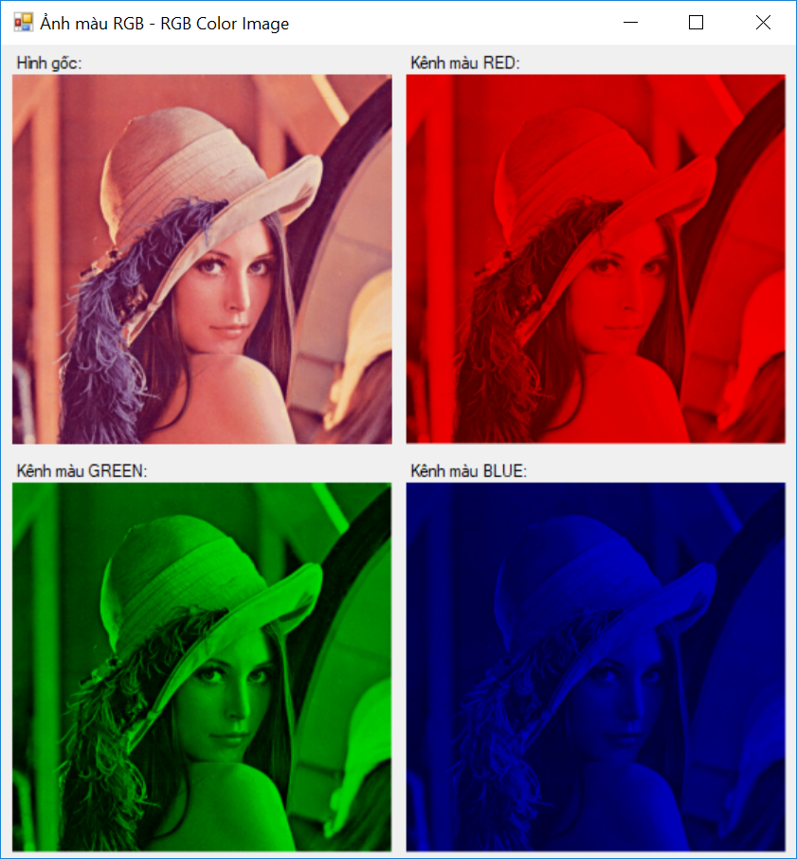

💝 Các videos bài giảng của thầy:

1. UTEX#01 - Nhúng thư viện xử lý ảnh EmguCV vào Visual Studio C# NET

<https://youtu.be/nqkAw6etBOw>

1. UTEX#02 Load ảnh từ file và hiển thị dùng EmguCV

<https://youtu.be/7Ls4s0vFb00>

1. UTEX#03 - Không gian màu RGB, tách và hiển thị từng kênh màu R-G-B

<https://youtu.be/z4N1WchsjP4>

1. UTEX#04 - Lập trình tách màu R G B bằng ngôn ngữ C#.NET

<https://youtu.be/4wdG7RnYmC0>

💝 Điểm ảnh (pixel) màu RGB trong một ảnh màu: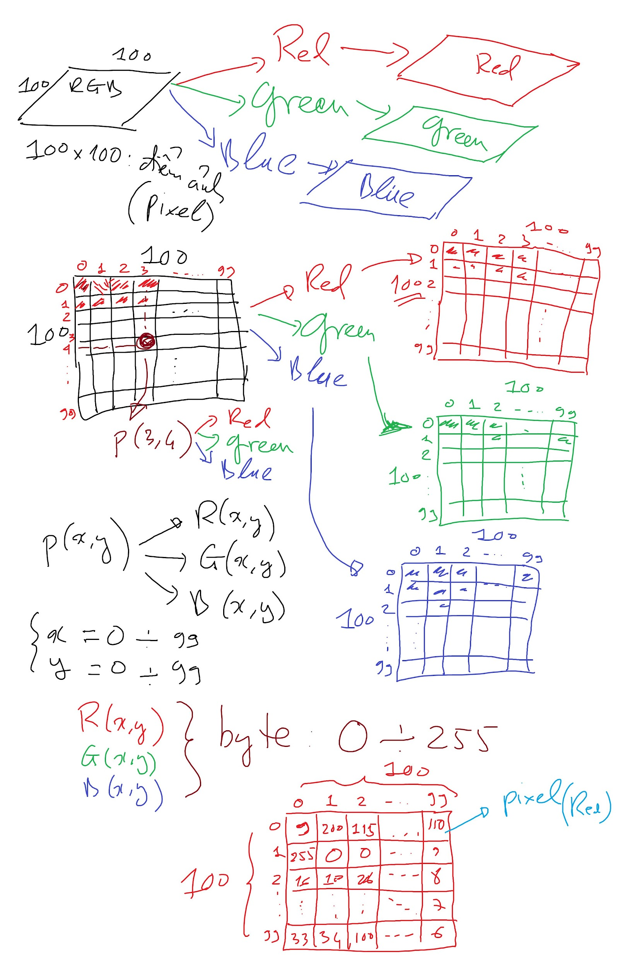

# 🔥 MINI-PROJECT 2:

🎯 Lập trình bằng Python tách hình màu RGB cô gái huyền thoại Lena ra 3 kênh màu RED - GREEN - BLUE

🎯 Chụp hình màn hình code và insert vào ô Hình code

🎯 Chụp hình box hình RED và insert vào ô Hình RED

🎯 Chụp hình box hình GREEN và insert vào ô Hình GREEN

🎯 Chụp hình box hình BLUE và insert vào ô Hình BLUE

💝 Chú ý: Trong code nhớ có đoạn ghi chú TÊN & MSSV, các box hình đều có TÊn & MSSV để thầy chấm nha các em.

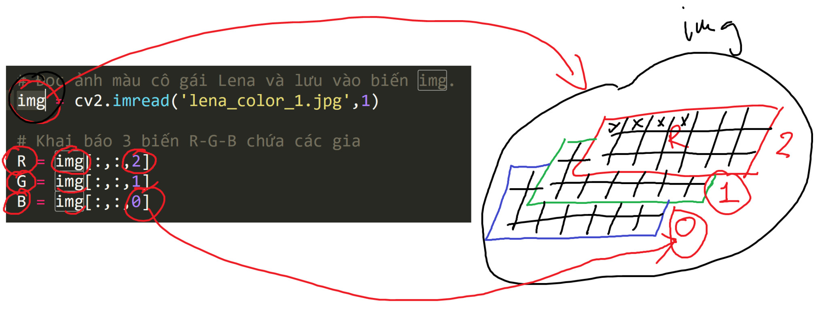

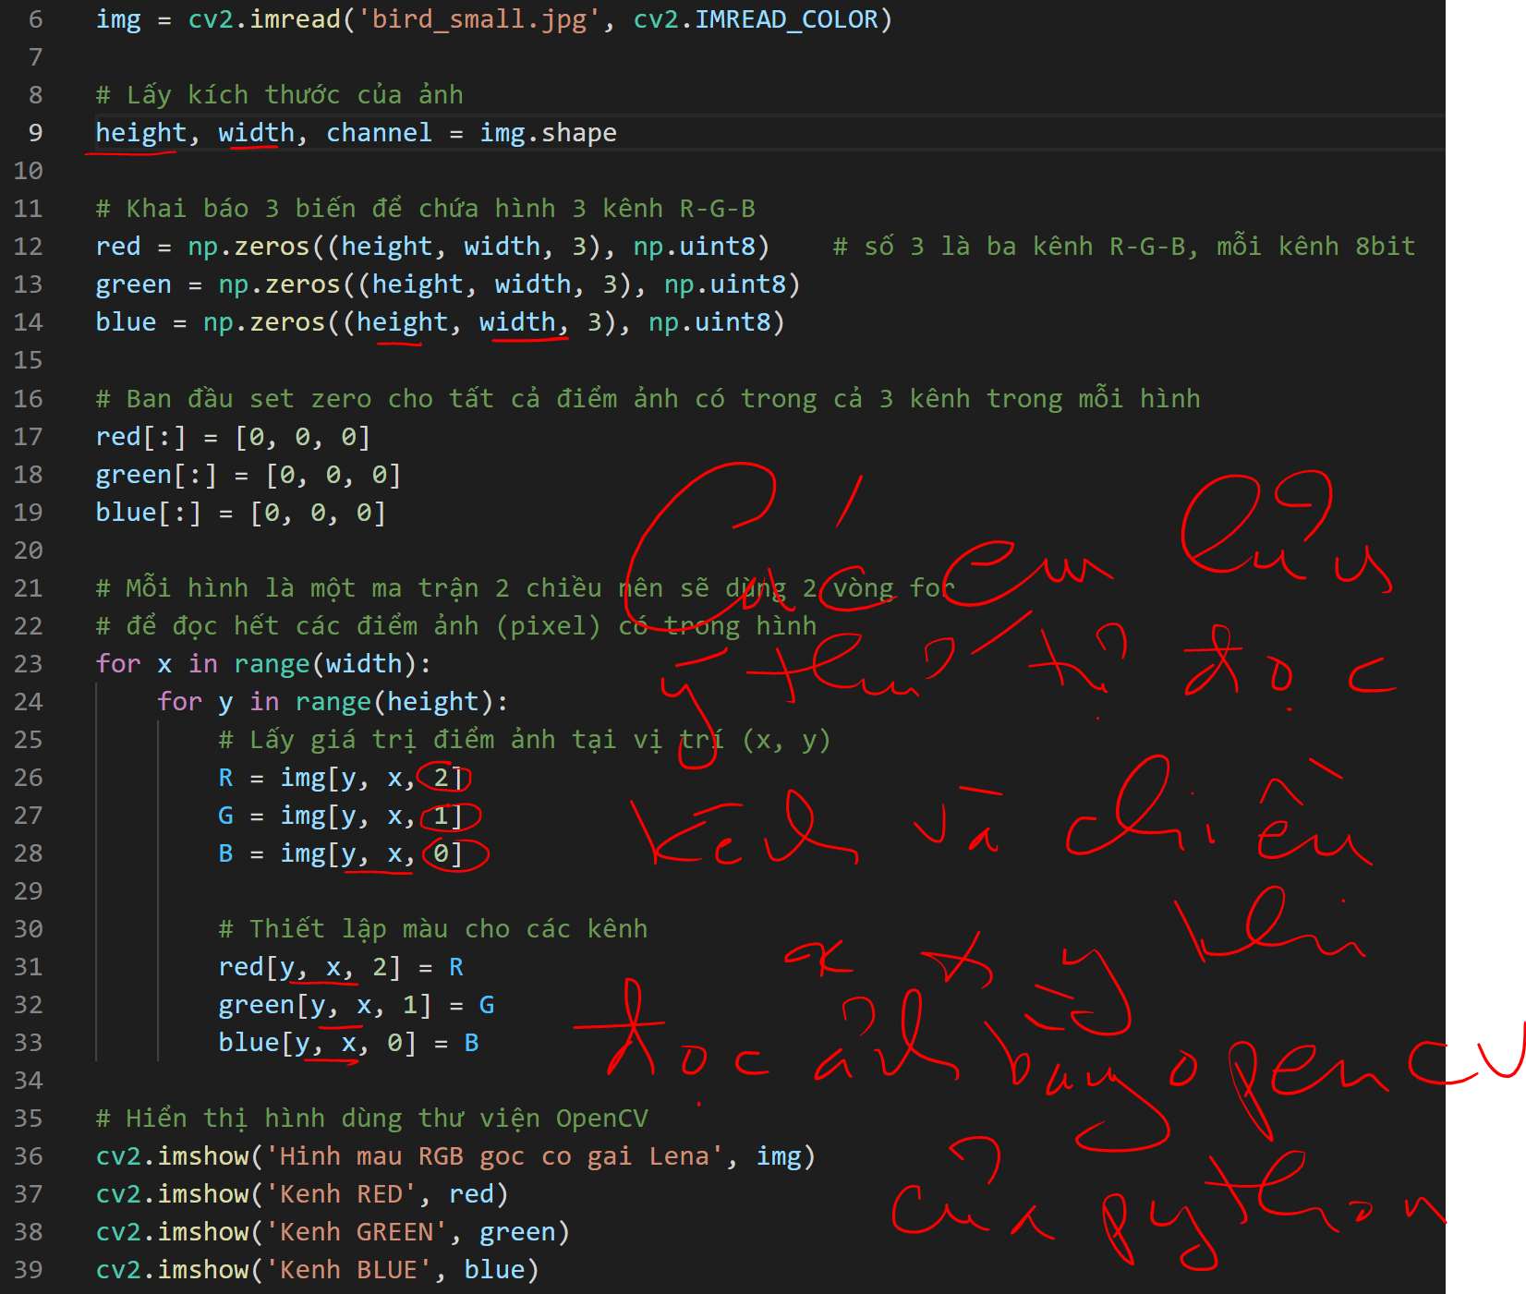

Kết quả Python:

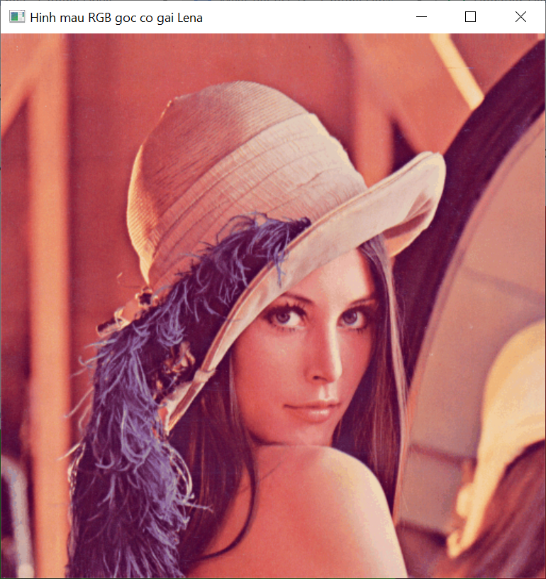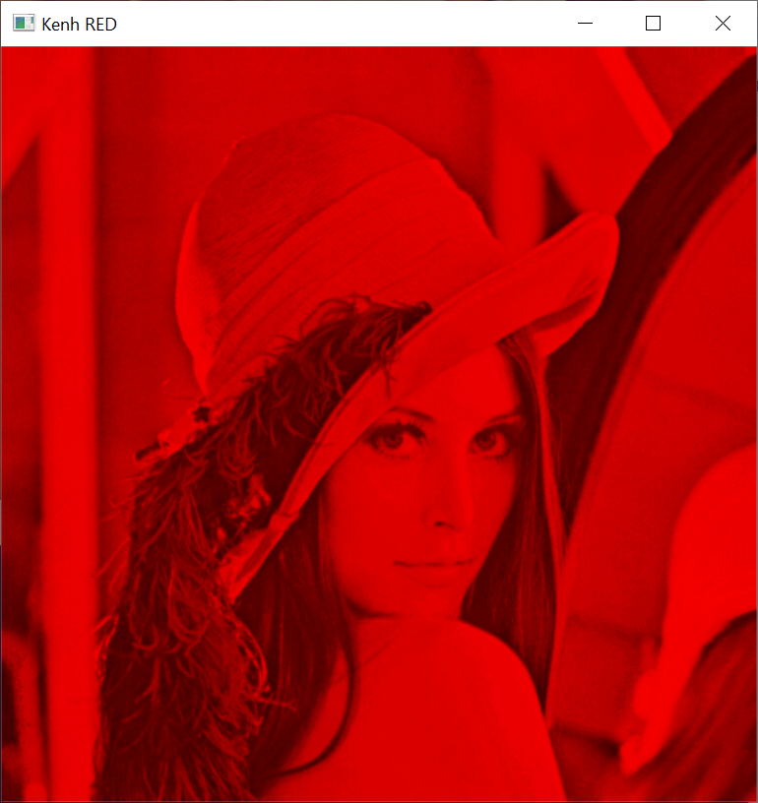

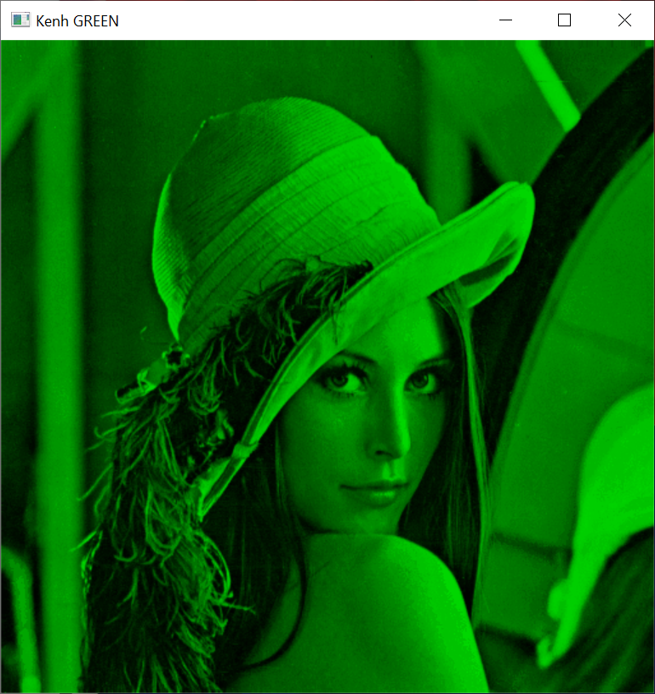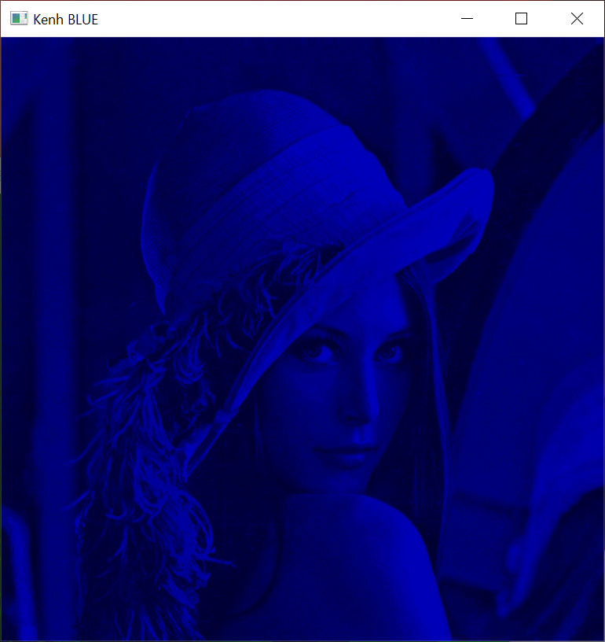

💝 Videos bài giảng của thầy:

1. UTEX#05 - Lập trình tách màu R G B bằng ngôn ngữ Python

<https://youtu.be/DApZEHS9TzM>

# 🔥 MINI-PROJECT 3:

🎯 Hiểu lý thuyết chuyển đổi hình màu RGB sang ảnh mức xám Grayscale (xem video bài giảng của thầy)

🎯 Lý thuyết chuyển đổi RGB sang Grayscale bằng phương pháp Average

🎯 Lý thuyết chuyển đổi RGB sang Grayscale bằng phương pháp Lightness

🎯 Lý thuyết chuyển đổi RGB sang Grayscale bằng phương pháp Luminance

🎯 Lập trình chuyển đổi RGB sang Grayscale bằng phương pháp Average bằng C#.NET

🎯 Lập trình chuyển đổi RGB sang Grayscale bằng phương pháp Lightness bằng C#.NET

🎯 Lập trình chuyển đổi RGB sang Grayscale bằng phương pháp Luminance bằng C#.NET

🎯 Lập trình chuyển đổi RGB sang Grayscale bằng phương pháp Average bằng Python

🎯 Lập trình chuyển đổi RGB sang Grayscale bằng phương pháp Lightness bằng Python

🎯 Lập trình chuyển đổi RGB sang Grayscale bằng phương pháp Luminance bằng Python

💓 Thầy gồm 3 công thức chuyển đổi ảnh màu RGB sang ảnh mức xám (grayscale) như hình dưới cho các em dễ hiểu bài hơn nha:

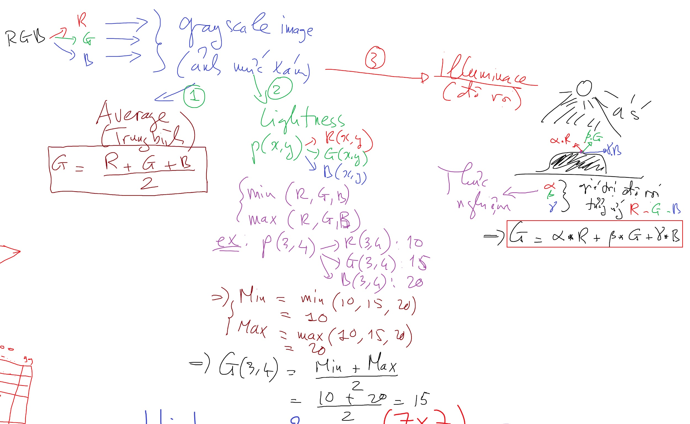

💓 Các videos bài giảng lý thuyết và hướng dẫn lập trình chuyển đổi ảnh màu RGB sang ảnh mức xám bằng ngôn ngữ lập trình C#.NET và Python:

1. UTEX#06 - Thuật toán chuyển đổi ảnh màu RGB sang ảnh mức xám (Grayscale Image)

<https://youtu.be/yeeUnZa73-c>

1. Xử lý ảnh #5 - Chuyển ảnh màu RGB sang ảnh mức xám Grayscale dùng phương pháp Average - Ngôn ngữ C#.NET

<https://youtu.be/-R_IYCIRH1g>

1. Xử lý ảnh #4 - Chuyển ảnh màu RGB sang ảnh mức xám Grayscale dùng phương pháp Lightness - Ngôn ngữ C#.NET

<https://youtu.be/WRs8Go8G7os>

1. Xử lý ảnh #6 - Chuyển ảnh màu RGB sang ảnh mức xám Grayscale dùng phương pháp Luminance - Ngôn ngữ C#.NET

<https://youtu.be/9AChfGqsMXA>

1. UTEX#07 - Lập trình bằng Python chuyển đổi ảnh màu RGB sang ảnh Grayscale bằng phương pháp Average

<https://youtu.be/ck8XBiHhc60>

1. UTEX#08 - Lập trình bằng Python chuyển đổi ảnh màu RGB sang ảnh Grayscale bằng phương pháp Lightness

<https://youtu.be/jkBCHnZSIqM>

1. UTEX#09 - Lập trình bằng Python chuyển đổi ảnh màu RGB sang ảnh Grayscale bằng phương pháp Luminance

<https://youtu.be/z-e0baurGTo>

Kết quả C#.NET:

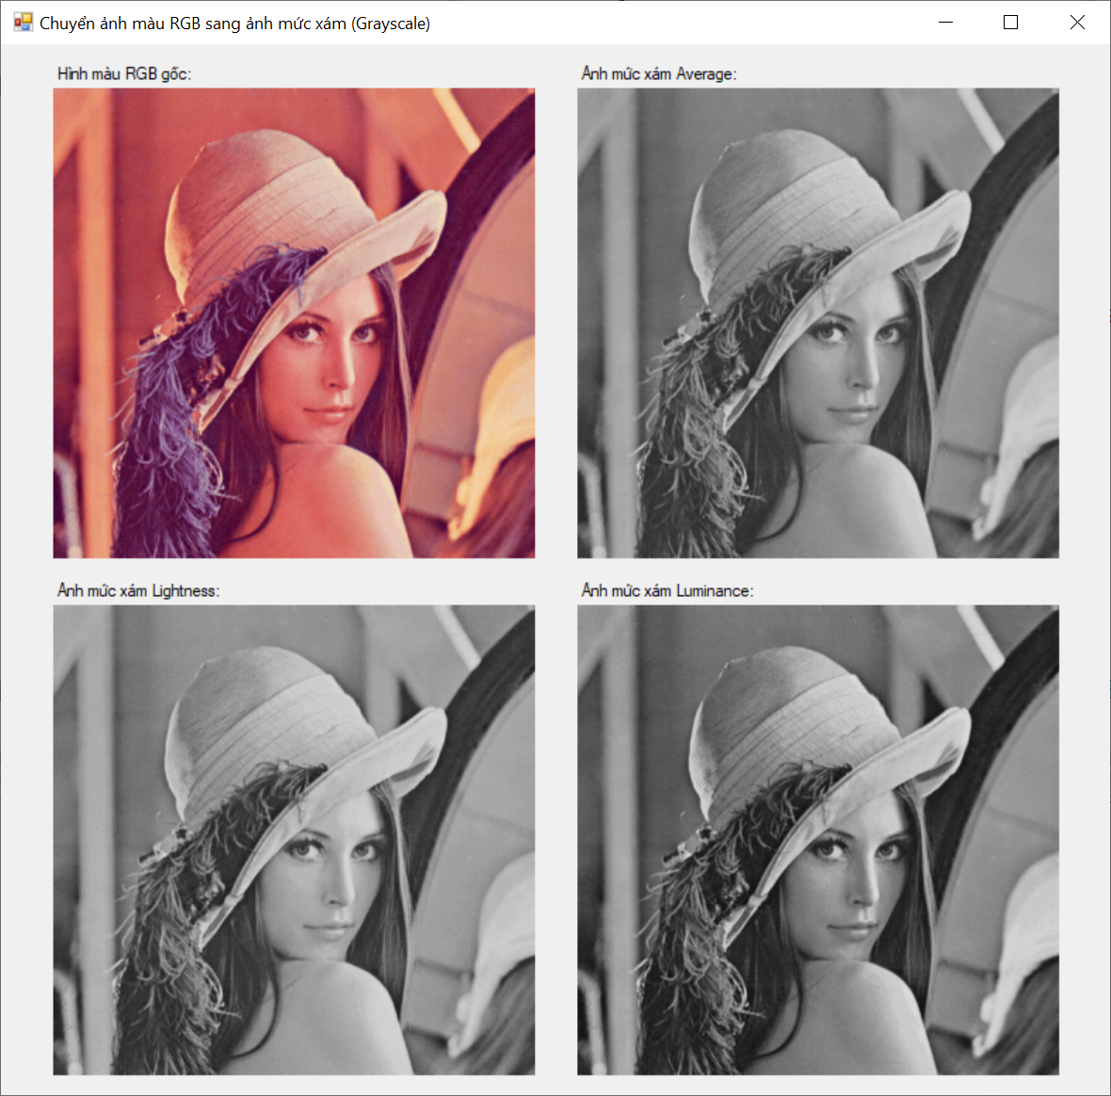

Kết quả Python:

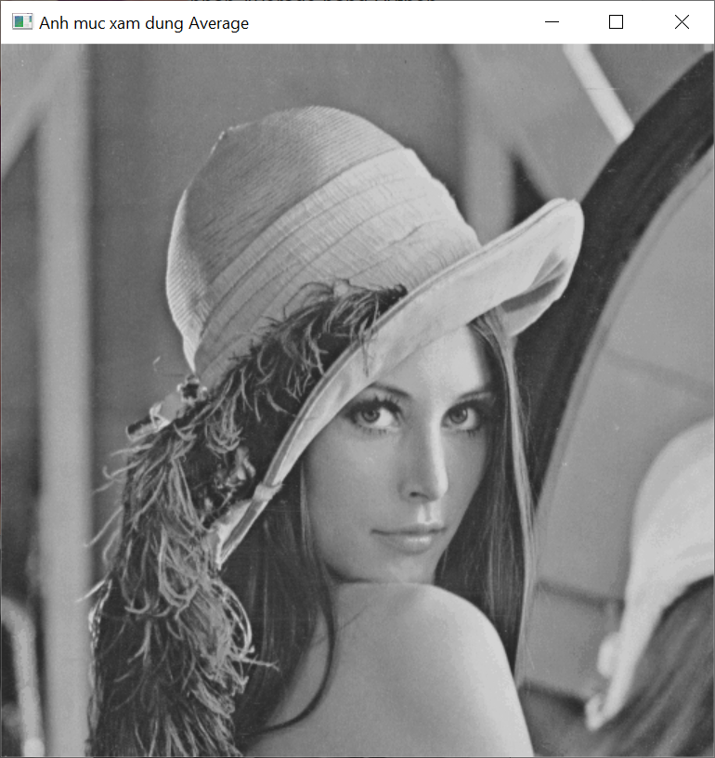

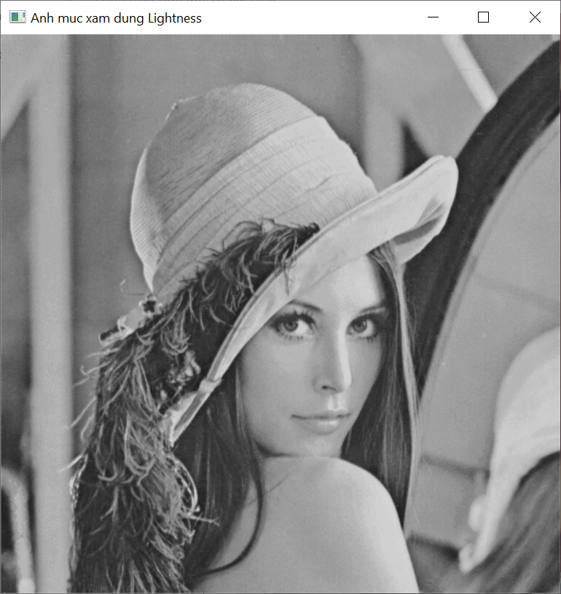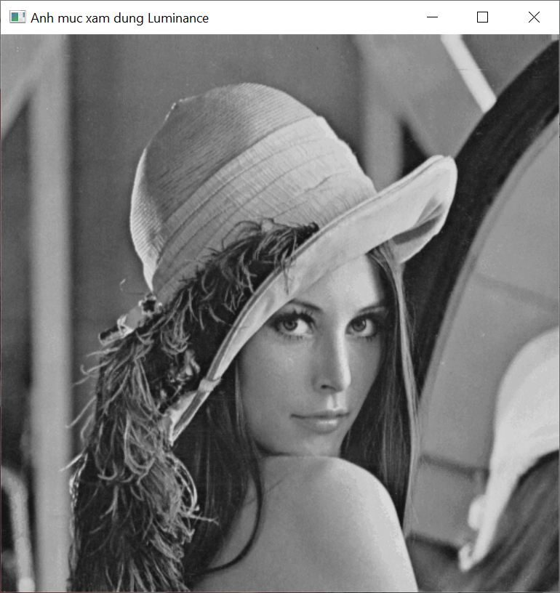

# 🔥 MINI-PROJECT 4:

🎯 Hiểu lý thuyết chuyển đổi hình màu RGB sang ảnh nhị phân Binary (xem video bài giảng của thầy)

🎯 Lập trình chuyển đổi RGB sang ảnh nhị phân Binary bằng C#.NET

🎯 Lập trình chuyển đổi RGB sang ảnh nhị phân Binary bằng Python

💓 Thầy viết lại cách thức chuyển đổi ảnh màu RGB sang ảnh nhị phân để các em dễ hiểu hơn:

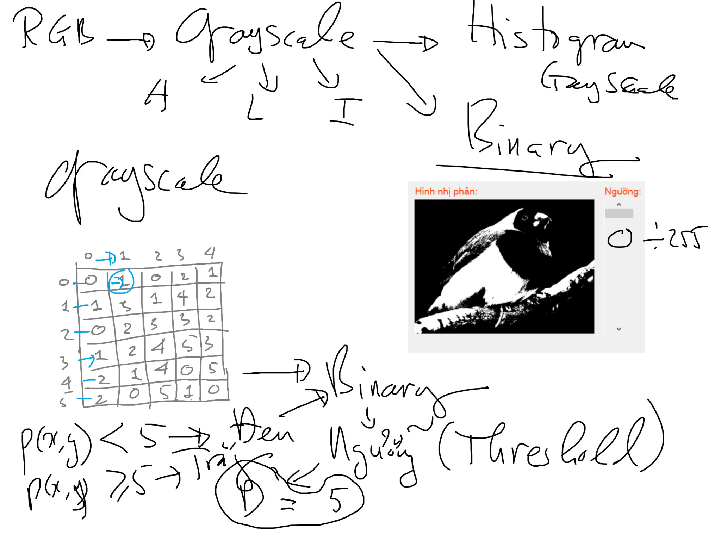

💝 Videos bài giảng của thầy:

1. Xử lý ảnh #7 - Chuyển ảnh màu RGB sang ảnh nhị phân Binary

<https://youtu.be/-t6zzWYtaBU>

1. UTEX#10 - Lập trình bằng Python chuyển đổi ảnh màu RGB sang ảnh nhị phân Binary

<https://youtu.be/gfyOnjBFApY>

Kết quả C#.NET

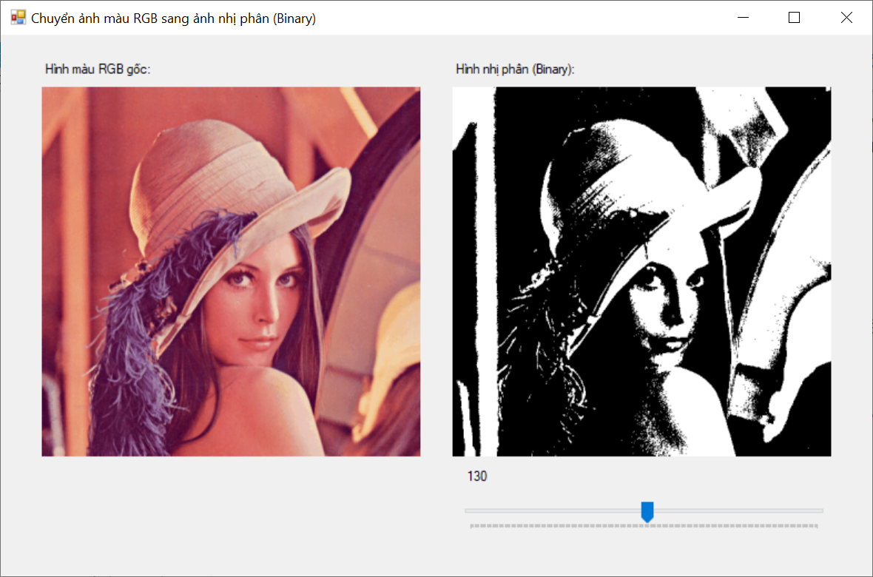

Kết quả Python:

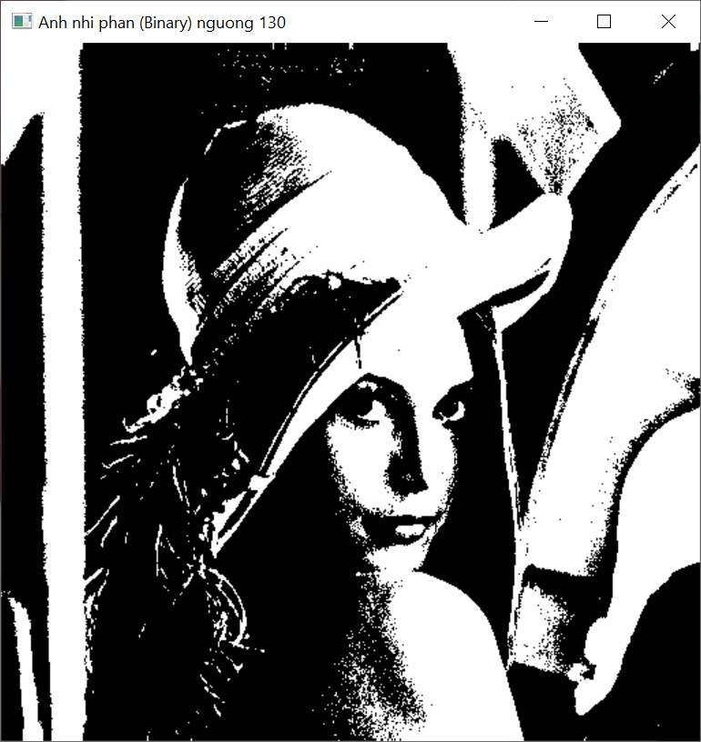

# 🔥 MINI-PROJECT 5:

🎯 Hiểu lý thuyết tính biểu đồ histogram (xem video bài giảng của thầy)

🎯 Lập trình vẽ biểu đồ histogram cho ảnh mức xám bằng ngôn ngữ C#.NET

🎯 Lập trình vẽ biểu đồ histogram cho ảnh mức xám bằng ngôn ngữ Python

🎯 Lập trình vẽ biểu đồ histogram cho ảnh màu RGB bằng ngôn ngữ C#.NET

🎯 Lập trình vẽ biểu đồ histogram cho ảnh màu RGB bằng ngôn ngữ Python

🎯 Lưu ý: Sử dụng hình bird _small.jpg cho ảnh đầu vào

💝 Videos bài giảng của thầy:

1. UTEX#11 - Thuật toán tính Histogram của ảnh

<https://youtu.be/eoFS3K_6Cog>

1. Xử lý ảnh #8 - Tính và vẽ biểu đồ Histogram của ảnh mức xám bằng C#.NET

<https://youtu.be/pSBeQ-luuDw>

1. Xử lý ảnh #9 - Tính và vẽ biểu đồ Histogram của các kênh màu R-G-B của ảnh màu RGB - Ngôn ngữ C#.NET

<https://youtu.be/xl6ascjwcNw>

1. UTEX#12 - Lập trình bằng Python tính và vẽ biểu đồ Histogram cho ảnh mức xám (Grayscale Image)

<https://youtu.be/KwN4zc4dJxQ>

💓 Một ví dụ minh họa tính biểu đồ histogram cho một kênh để các em dễ hiểu lý thuyết hơn nhé:

⁠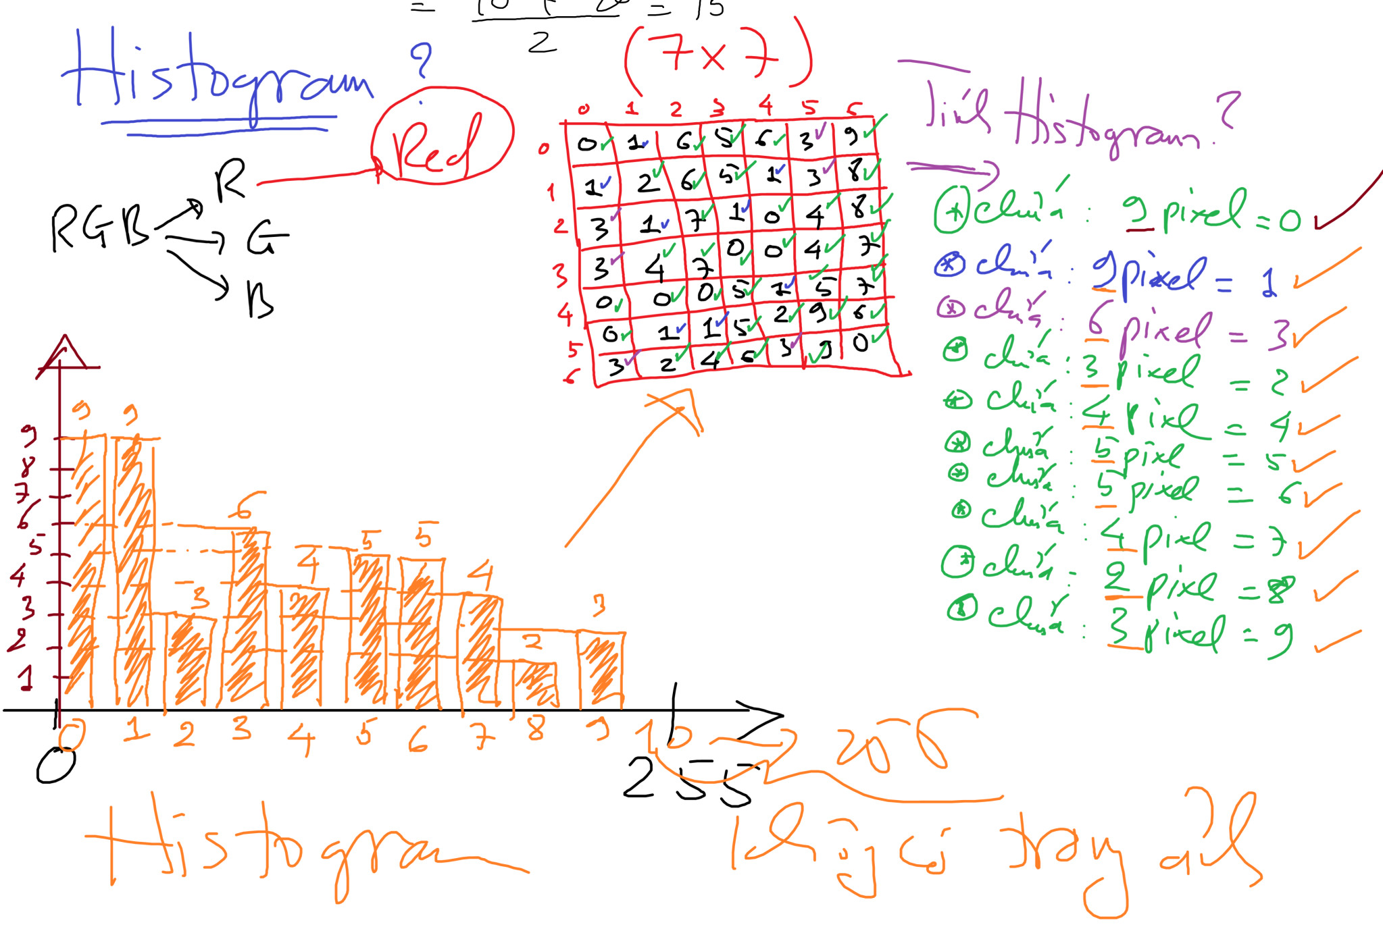

Kết quả C#.NET:

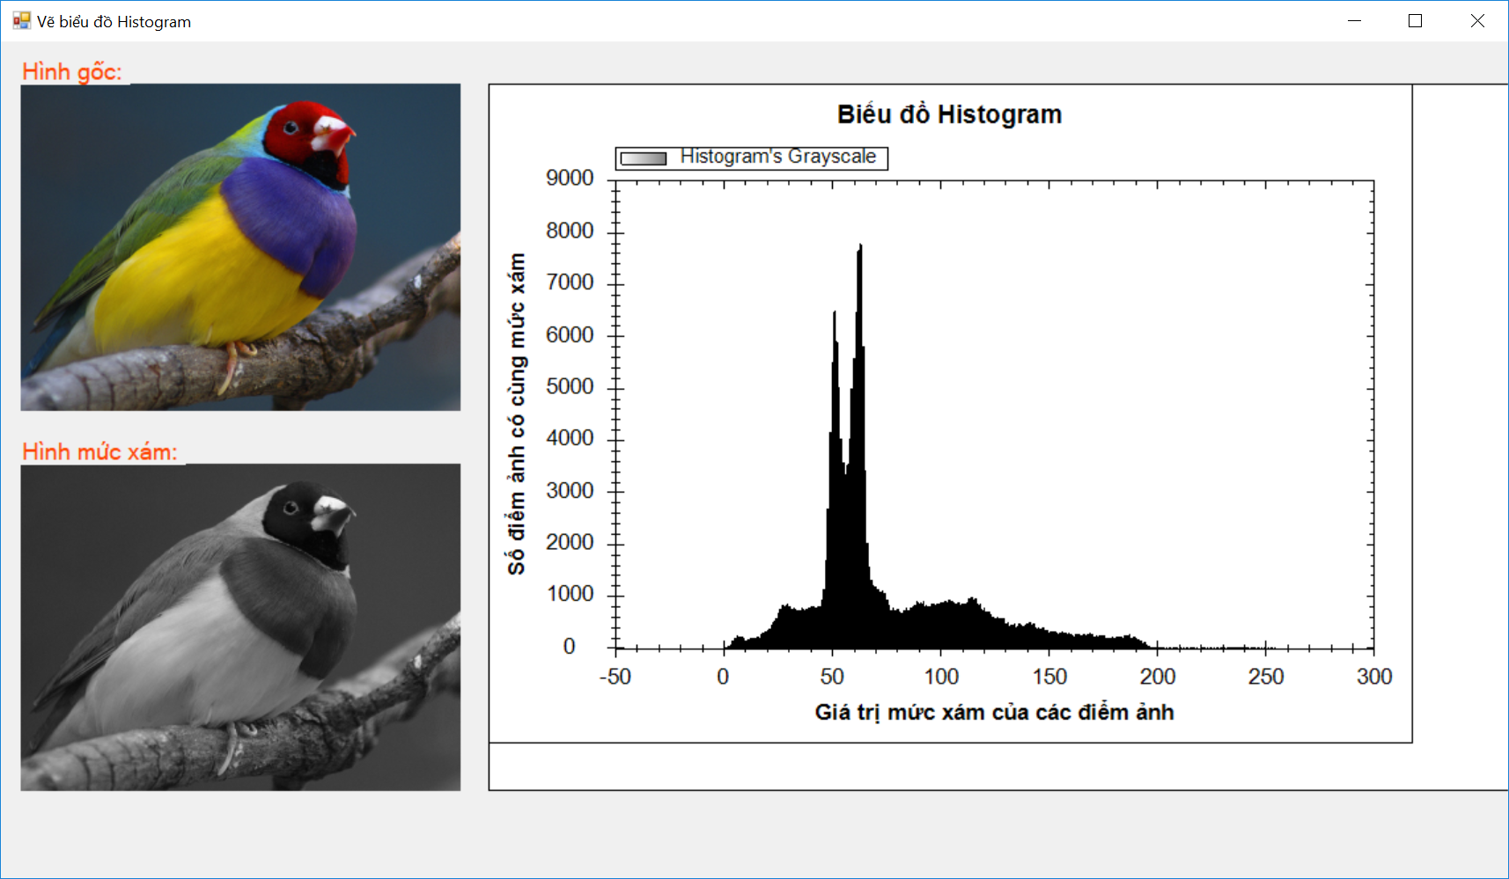

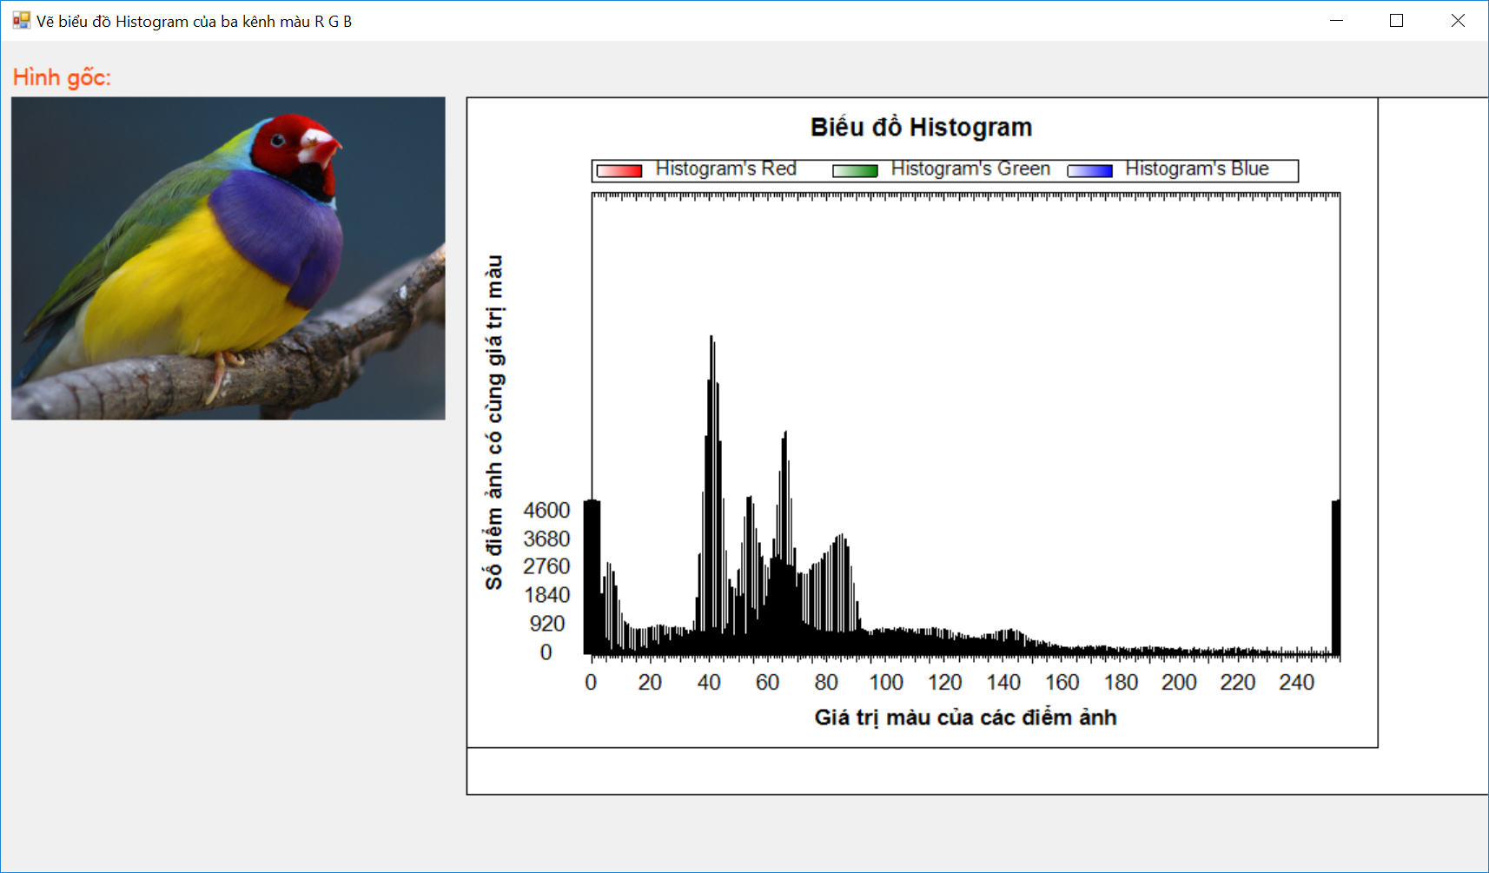

Kết quả Python:

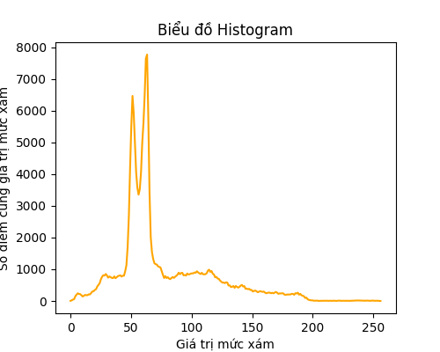

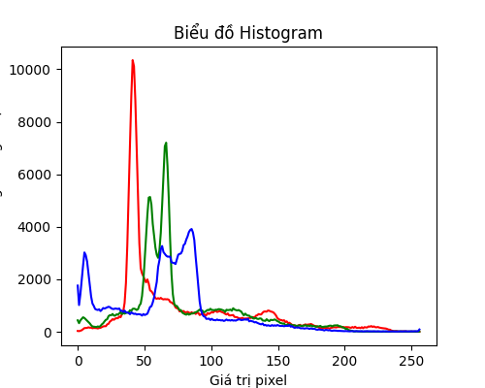

# 🔥 MINI-PROJECT 6:

🎯 Hiểu lý thuyết chuyển đổi không gian màu RGB sang không gian màu CMYK

🎯 Lập trình chuyển đổi không gian màu RGB sang không gian màu CMYK bằng C#.NET

🎯 Lập trình chuyển đổi không gian màu RGB sang không gian màu CMYK bằng Python

💝 Videos bài giảng của thầy:

1. Xử lý ảnh #10 - Chuyển đổi không gian màu RGB sang CMYK - Ngôn ngữ C#.NET

<https://youtu.be/mASKnQQT24k>

⁠🌹⁠💝 Các em đọc tài liệu trong cuốn sách thầy đã gửi cho các em trước đó tại các index này nhé, nhớ đọc cho kỹ lý thuyết vì thầy sẽ hỏi nhiều về lý thuyết xem các em có hiểu không nha:

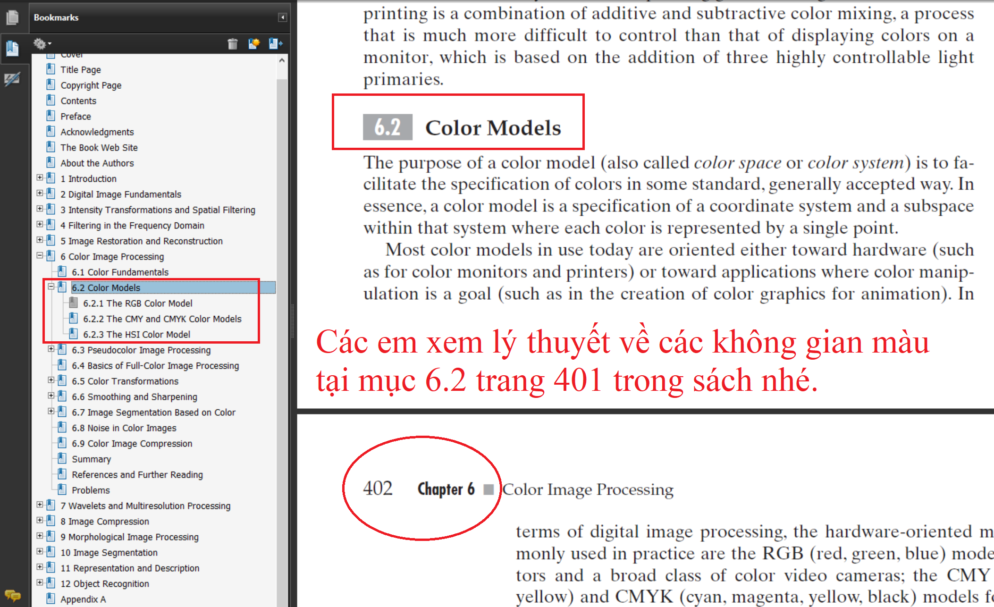

💓Hai không gian màu cơ bản nhất đó là RGB tương ứng là Red-Green-Blue

Đối nghịch lại RGB là không gian màu CMYK, tương ứng là Cyan-Magenta-Yellow-Black

* Red: màu đỏ
* Green: màu xanh lá cây
* Blue: màu xanh nước biển
* Cyan: màu xanh dương (xanh da trời)
* Magenta: màu đỏ tươi
* Yellow: màu vàng
* Kênh K là màu Black, màu đen (đây có thể được coi là kênh màu mức xám của ảnh CMYK)

🌺☕️ Các em lưu ý việc tính chuyển đổi hệ màu RGB sang CMYK và ngược lại đơn giản là sự pha trộn màu của các kênh tương ứng, các em không cần phải dùng công thức tính gì cho nặng chương trình tính toán cũng như làm suy giảm giá trị màu sau mỗi lần chuyển đổi:

* Màu Cyan (xanh dương) là kết hợp giữa Green và Blue, vậy nên mình set kênh Red = 0
* Màu Magenta (tím) là kết hợp giữa Red và Blue, nên set kênh Green = 0
* Màu Yellow (vàng) là kết hợp giữa Red và Green, nên set kênh Blue = 0

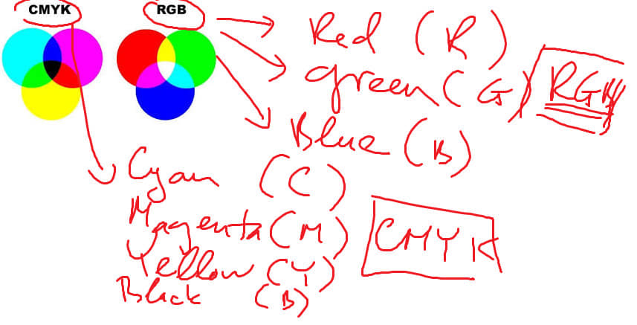

Kết quả C#.NET:

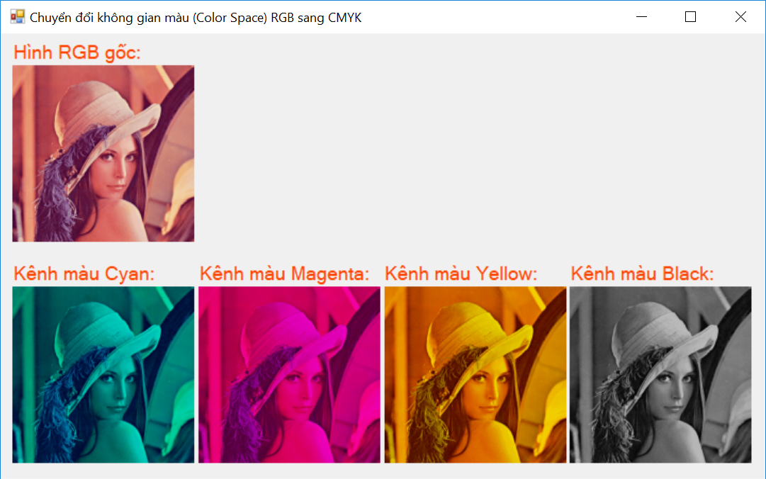

Kết quả Python:

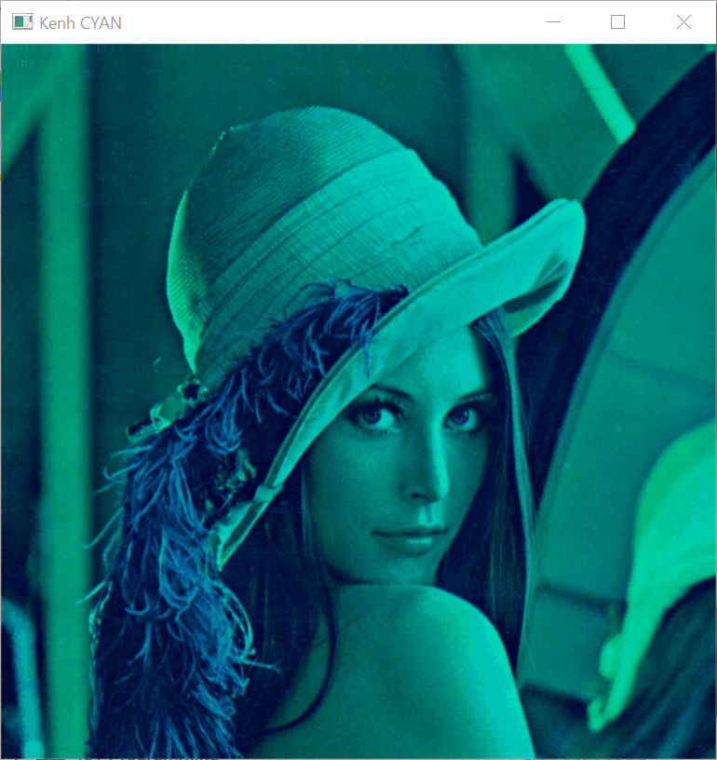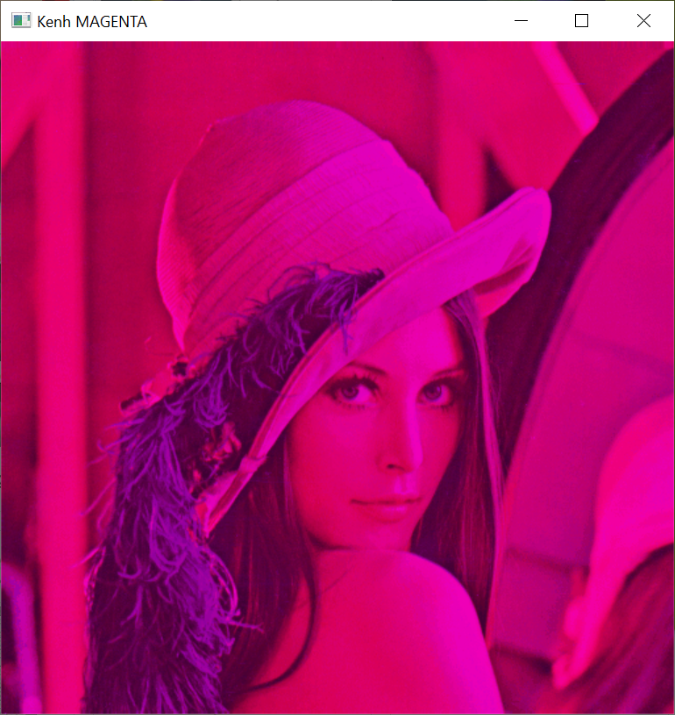

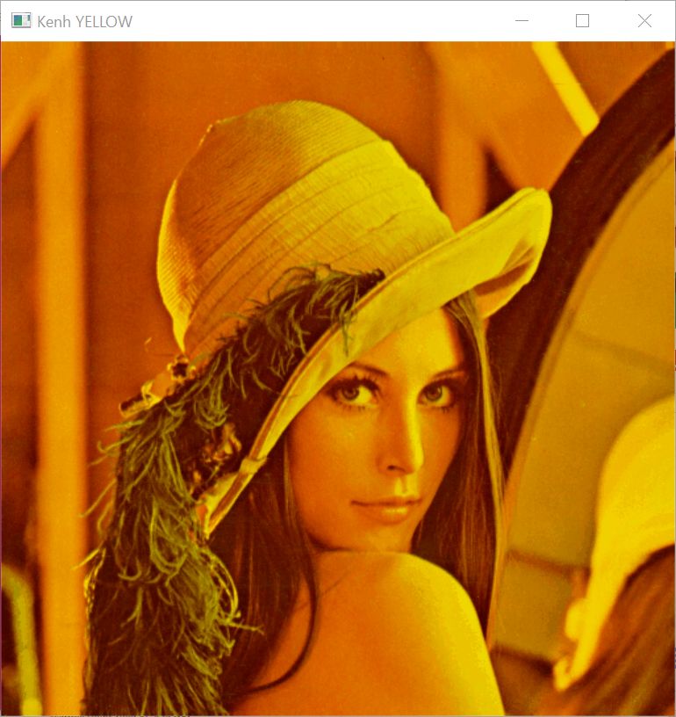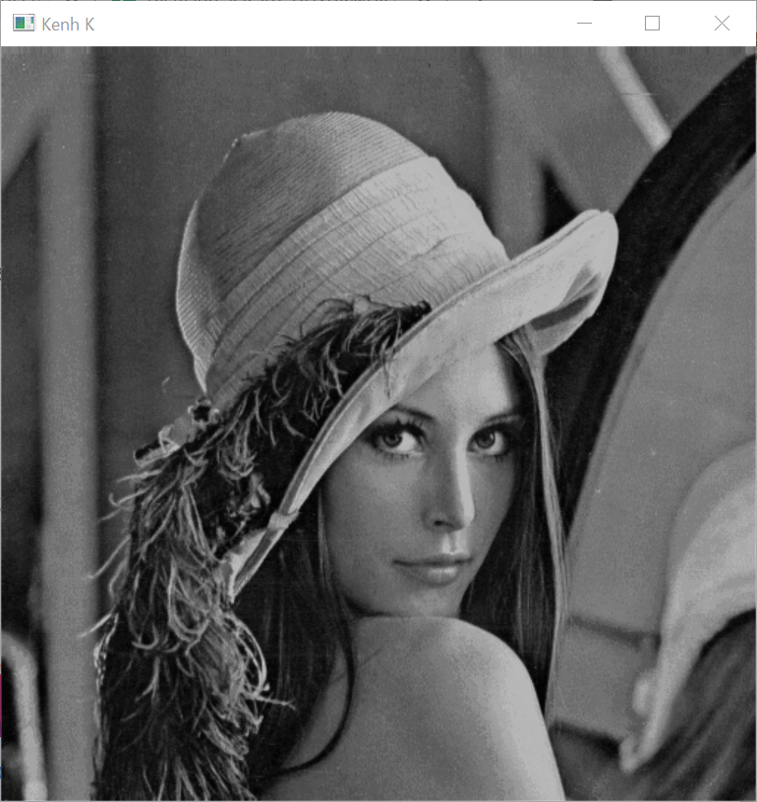

# 🔥 MINI-PROJECT 7:

🎯 Hiểu lý thuyết chuyển đổi không gian màu RGB sang không gian màu HSI

🎯 Lập trình chuyển đổi không gian màu RGB sang không gian màu HSI bằng C#.NET

🎯 Lập trình chuyển đổi không gian màu RGB sang không gian màu HSI bằng Python

💝 Videos bài giảng của thầy:

1. UTEX#13 - Thuật toán chuyển đổi không gian màu RGB sang HSI

<https://youtu.be/QQsCtUft0lE>

1. Xử lý ảnh #11 - Chuyển đổi không gian màu RGB sang HSI

<https://youtu.be/Nw_KQf3xSjE>

🌹 Thầy review lại phần chuyển đổi không gian màu cho các em nắm:

⁠🤔 TẠI SAO PHẢI CHYỂN ĐỔI KHÔNG GIAN MÀU RGB SANG CÁC KHÔNG GIAN MÀU KHÁC NHƯ HSI, HSV, CMYK, YCrCb, XYZ

⁠

Không gian màu RGB với mắt người thì rất dễ dàng để cảm nhận được đối tượng đó là màu gì, xanh hay đỏ hay tím hay vàng. Tuy nhiên, với máy tính thì nó sẽ không biết đó là màu xanh hay đỏ hay tím hay vàng, mà phải làm sao đó để biểu diễn màu sắc đó dưới một con số thì máy tính sẽ xử lý dễ hơn. Do vậy cần phải có các mô hình màu khác nhằm giúp máy tính làm được chuyện này.

⁠

⁠🎀⁠👉 Một chú ý là các em thấy dù chuyển đổi sang bất kỳ không gian màu nào, ví dụ: HSI, HSV, CMYK, YCrCb hay XYZ thì trong các không gian màu đó luôn chứa một kênh giá trị mức xám (gray level). Ví dụ:

⁠

* HSI có kênh mức xám là I (Intensity) được tính theo công thức Average:

I = (R + G + B)/3

* HSV có kênh mức xám là V (Value) được tính theo công thức MAX:

V = Max(R, G, G)

* CMYK có kênh mức xám là K (Black) được tính theo công thức MIN:

K = Min(R, G, 😎⁠

* YCrCb có kênh mức xám là Y được tính theo công thức Luminance:

Y = a*R + b*G + c*B

* XYZ thậm chí chứa 3 kênh mức xám là X-Y-Z, mỗi kênh được tính dựa theo công thức Luminance, chỉ khác các hệ số alpha, beta, gama cho mỗi kênh là khác nhau:

X = a1*R + b1*G + c1*B

Y = a2*R + b2*G + c2*B

Z = a3*R + b3*G + c3*B

⁠

⁠💯 Như vậy việc xử lý ảnh thực chất là mình phải xử lý trên kênh giá trị mức xám.

⁠🌹⁠👉 MÔ HÌNH MÀU HSI (Như trong hình):

⁠

* **H (Hue) là màu sắc.** Lúc này màu sắc được biểu diễn bởi giá trị góc theta của một đường tròn lượng giác từ 0 đến 360 độ. Trong đường tròn này người ta chia ra từng múi, mỗi múi là một màu, ví dụ như trong hình thì tại múi đầu tiên (theta = 0) thì con người nhìn vào sẽ biết ngay đó là màu tím, hoặc tại múi có theta = 180 độ thì con người nhìn vào sẽ biết đó là màu green. Tuy nhiên, đối với máy tính thì nó chỉ quan tâm đến con số theta = 0 hay theta = 180 để nó xử lý tính toán trên con số 0 hoặc 180 đó mà thôi, máy tính không biết đó tương ứng là màu tím hay màu green. Mọi xử lý của máy tính là trên con số, và như vậy việc tính toán sẽ trở nên dễ dàng hơn.
* **S (Saturation) là độ bão hòa màu.** Ví dụ, khi con người nhìn vào một đối tượng, mắt người sẽ nhanh chóng nhận biết đối tượng đó là màu gì, ví dụ là màu đỏ, đó là thông tin về HUE (màu sắc). Nếu cũng đối tượng màu đỏ đó được sơn với màu đậm hơn thì mắt người sẽ nhận biết đó là màu đỏ đậm, hoặc ngược lại nếu được sơn với màu nhạt thì mắt người sẽ nhận biết đó là màu đỏ nhạt. Đó chính là ý niệm về SATURATION. Cụ thể, trong hình mô hình màu HSI ở dưới, các em thấy S = [0, 1], ví dụ ngay tại múi màu tím, nếu S = 1 thì con người hiểu đó là màu tím (bình thường), nếu S = 0.1 theo chiều hướng vào tâm thì con người hiểu đó là màu tím nhạt, cũng với S = 0.1 theo chiều hướng về đỉnh chóp hình nón thì con người hiểu là màu tím đậm (thậm chí tím đen đậm luôn). Tuy nhiên, với máy tính thì nó chỉ hiểu đó là con số 0.1 và nó chỉ xử lý trên con số 0.1 mà không quan tâm phải biết đó là màu tím, hay tím đậm, hay tím nhạt.
* **I (Intensity) là độ sáng tối (brightness), hay còn gọi là giá trị mức xám (gray level).** Đây chính là kênh gray level mà thầy đã đề cập ở trên, nó là kênh quan trọng vì mọi xử lý ảnh là xử lý trên gray level. Nó có giá trị nằm trong khoảng [0, 255]

⁠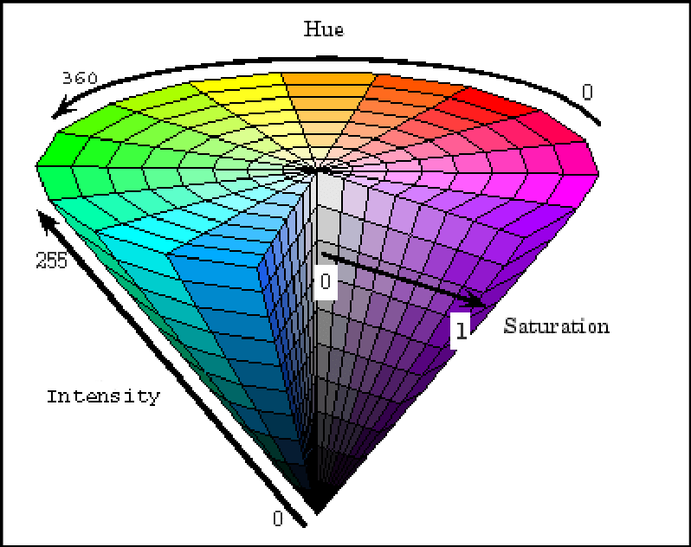

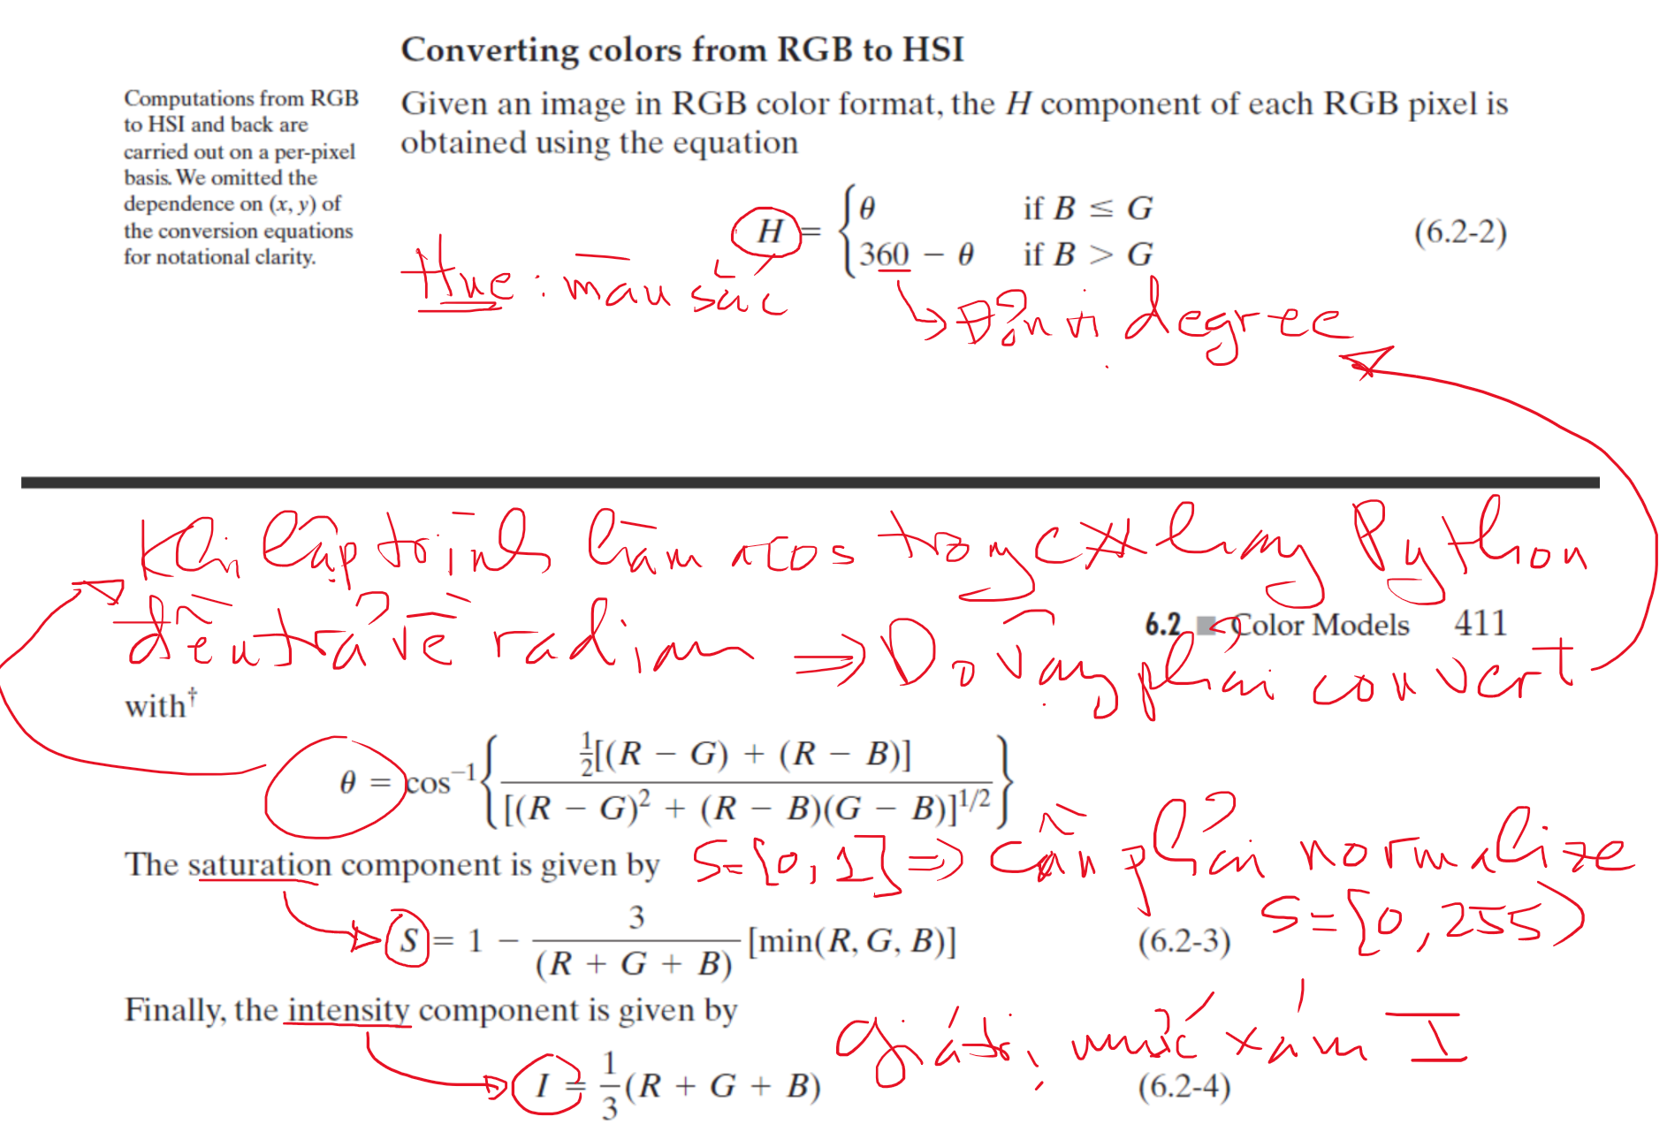

Kết quả C#.NET

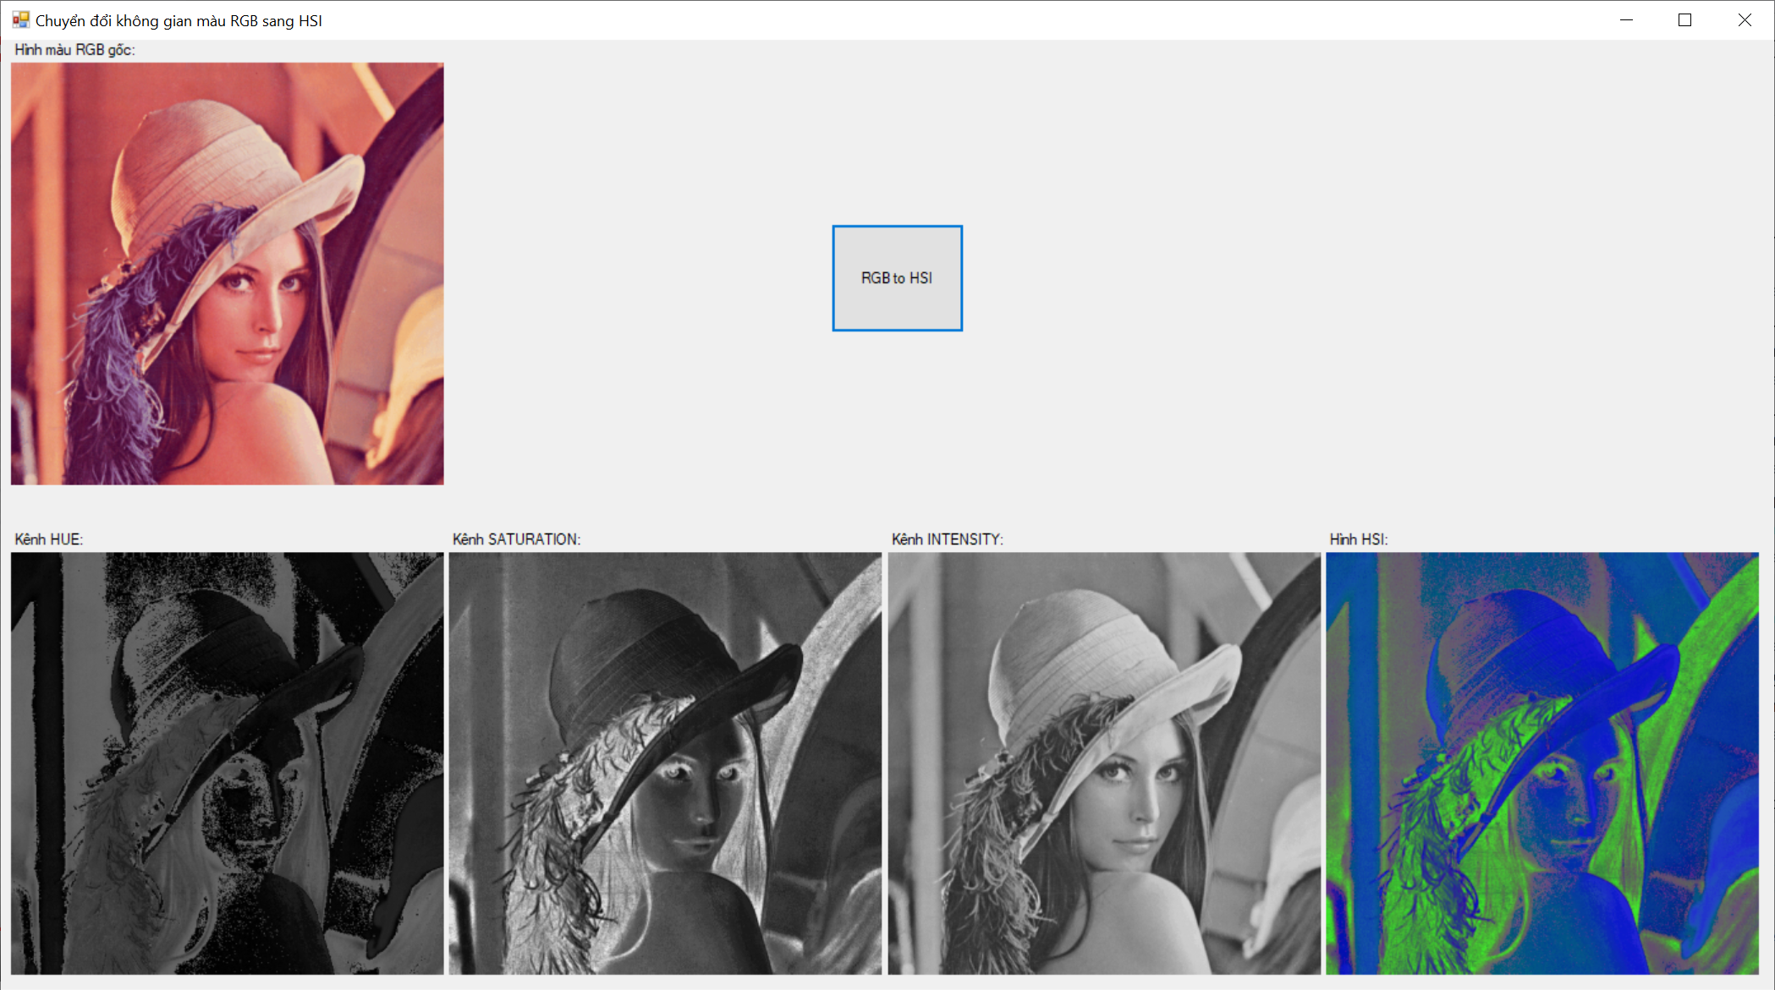

Kết quả Python:

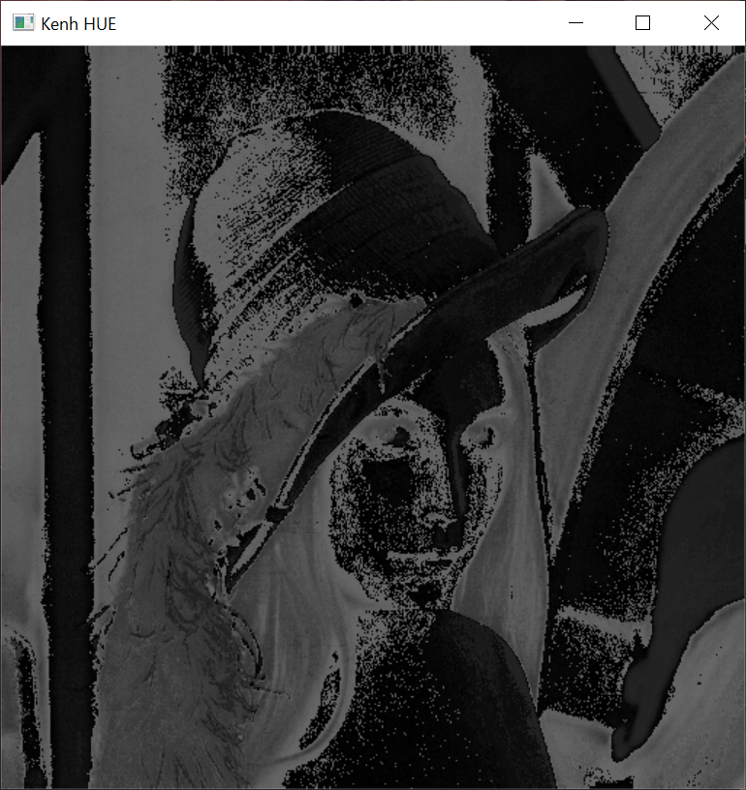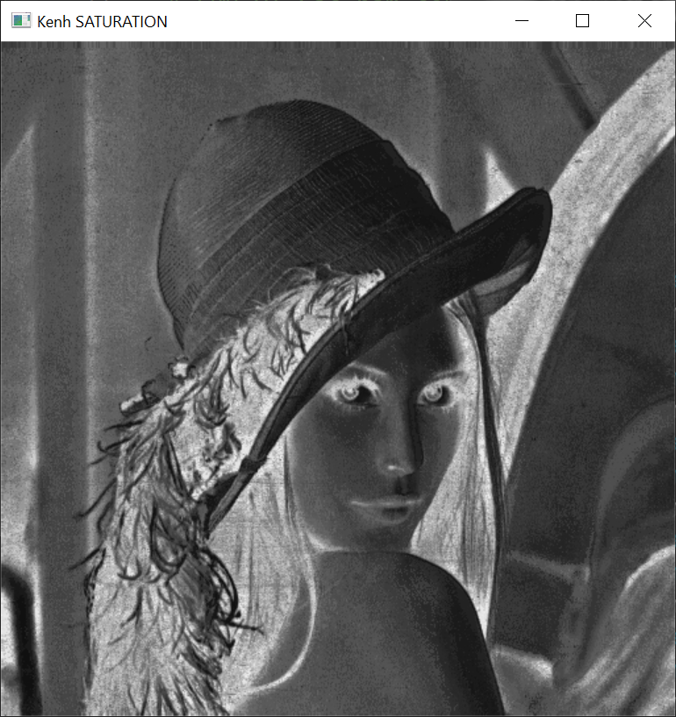

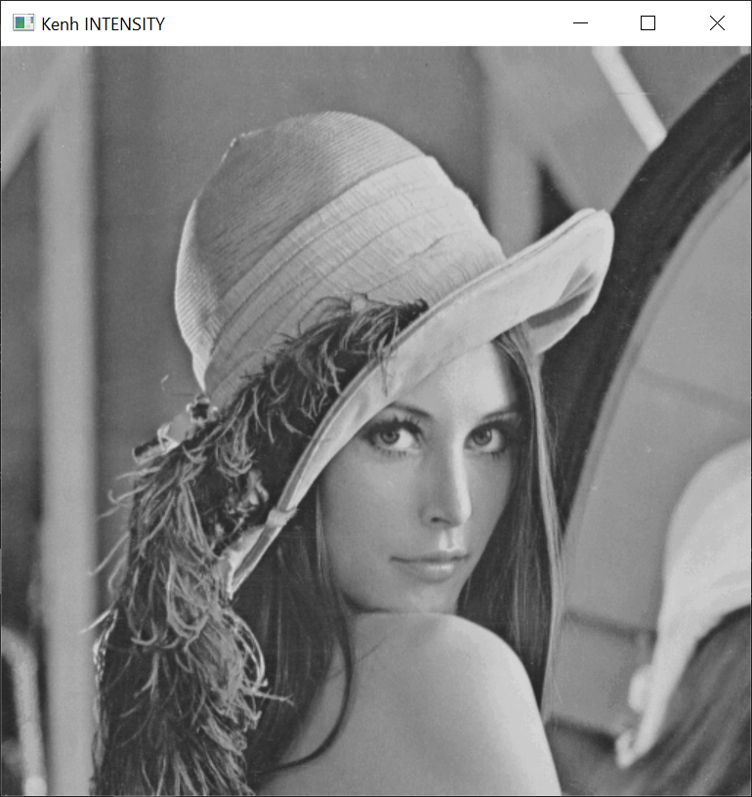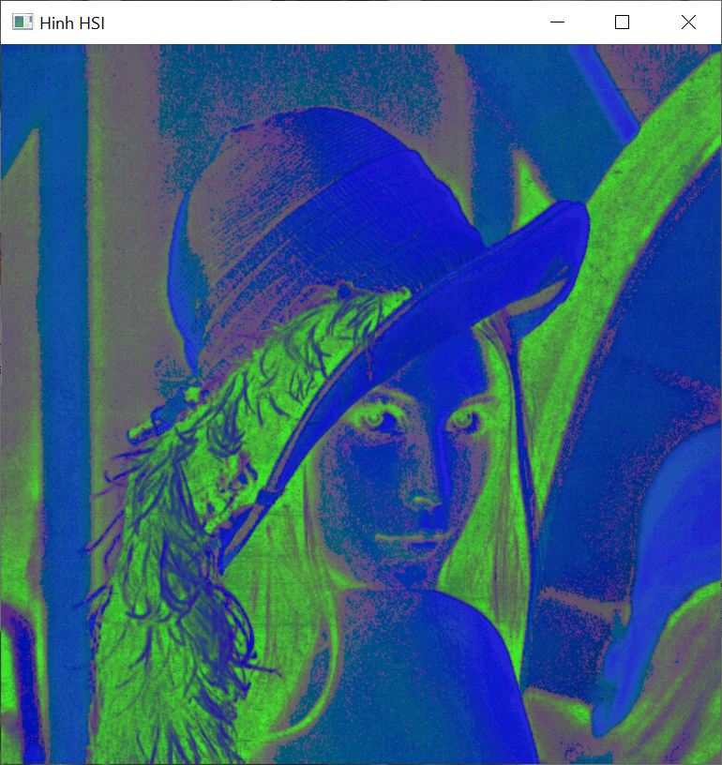

# 🔥 MINI-PROJECT 8:

🎯 Hiểu lý thuyết chuyển đổi không gian màu RGB sang không gian màu HSV

🎯 Lập trình chuyển đổi không gian màu RGB sang không gian màu HSV bằng C#.NET

🎯 Lập trình chuyển đổi không gian màu RGB sang không gian màu HSV bằng Python

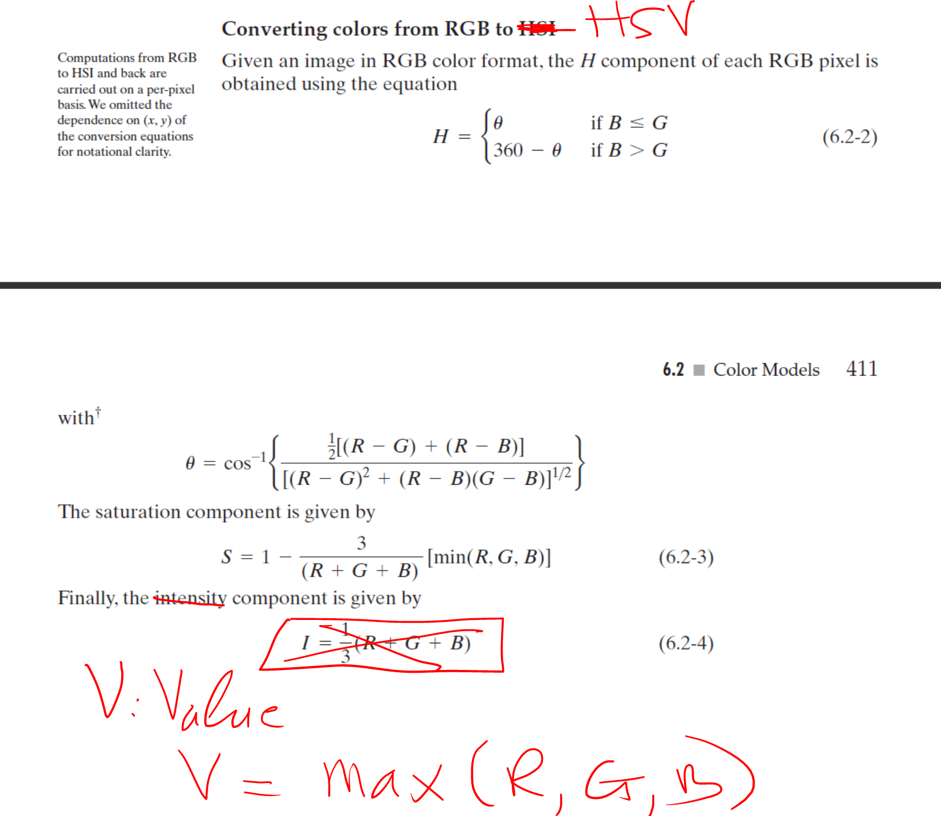

Kết quả C#.NET:

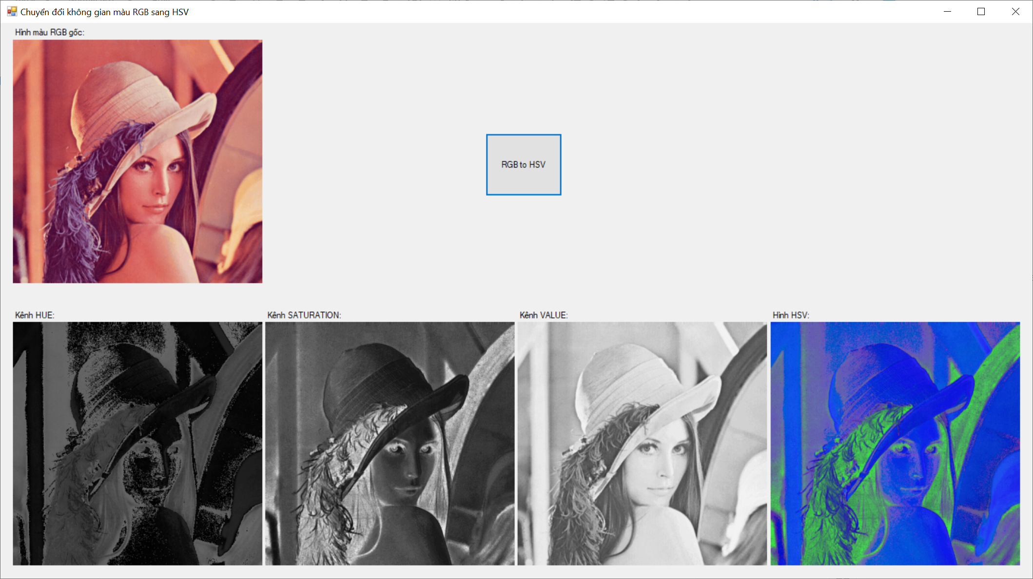

Kết quả Python:

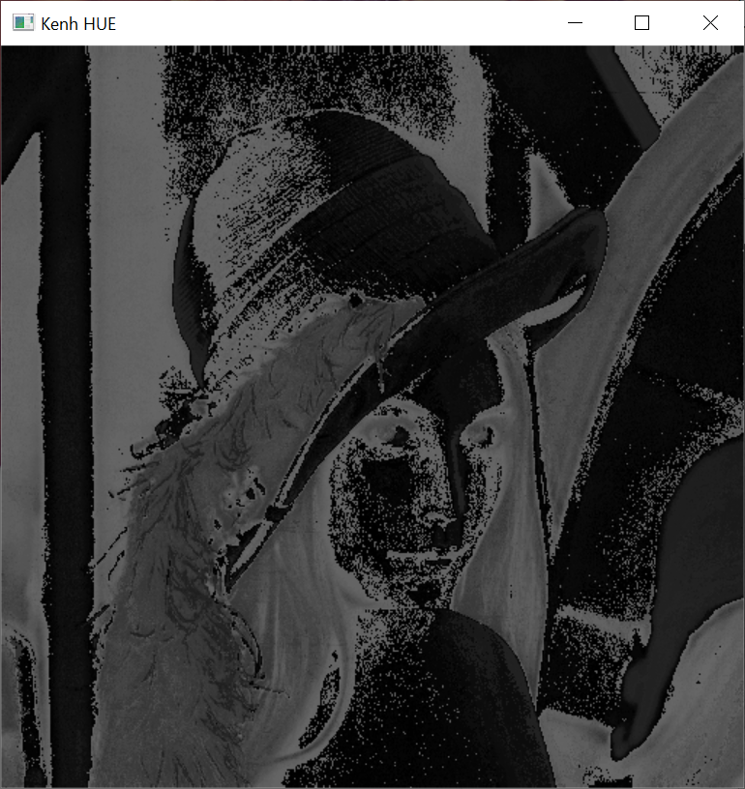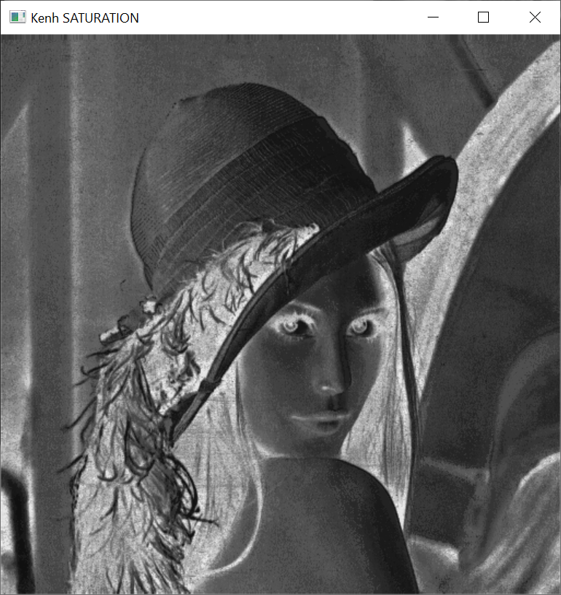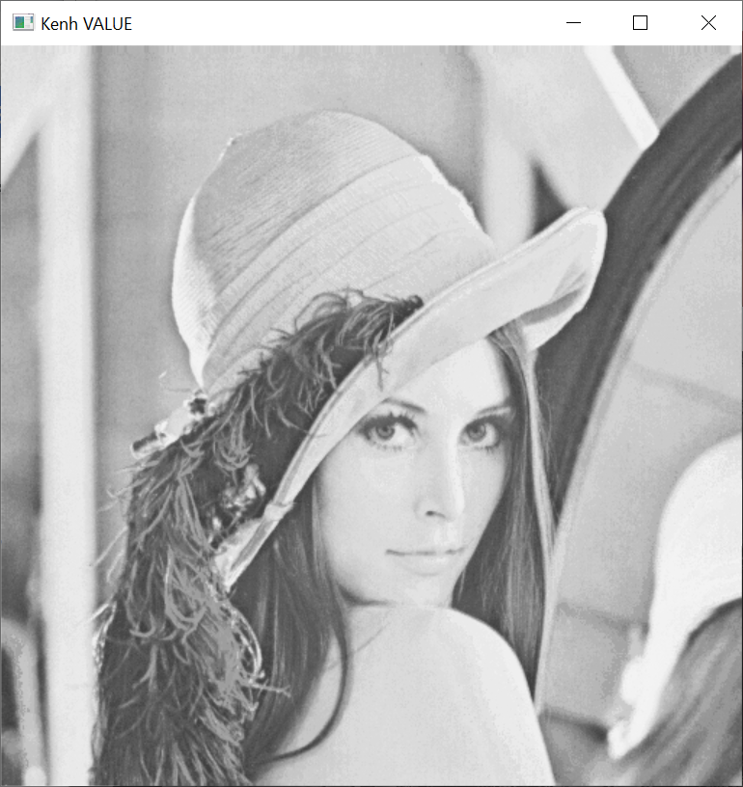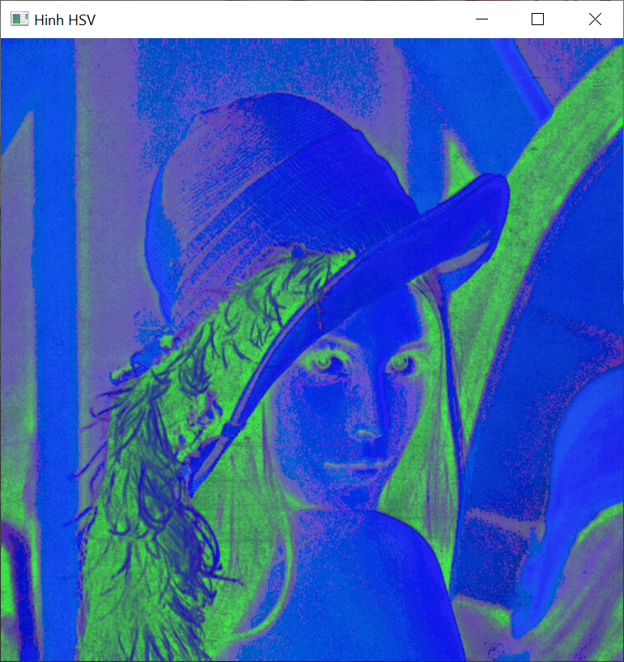

# 🔥 MINI-PROJECT 9:

🎯 Hiểu lý thuyết chuyển đổi không gian màu RGB sang không gian màu XYZ

🎯 Lập trình chuyển đổi không gian màu RGB sang không gian màu XYZ bằng C#.NET

🎯 Lập trình chuyển đổi không gian màu RGB sang không gian màu XYZ bằng Python

💝 Ma trận chuyển đổi không gian màu RGB sang XYZ:

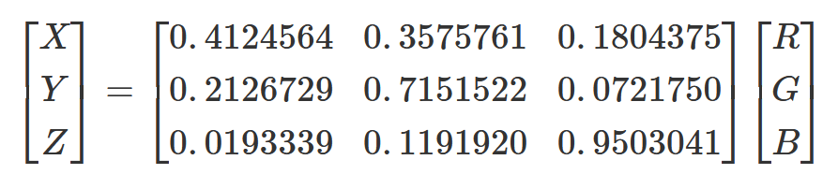

Kết quả C#.NET:

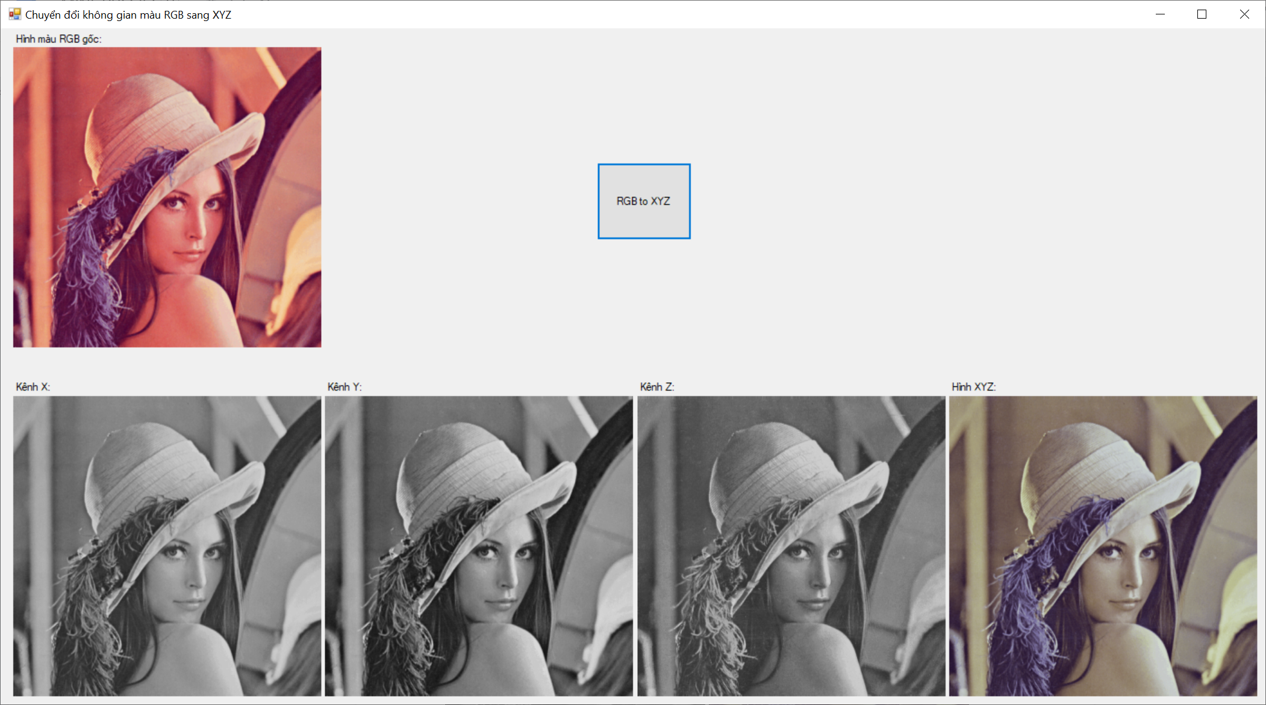

Kết quả Python:

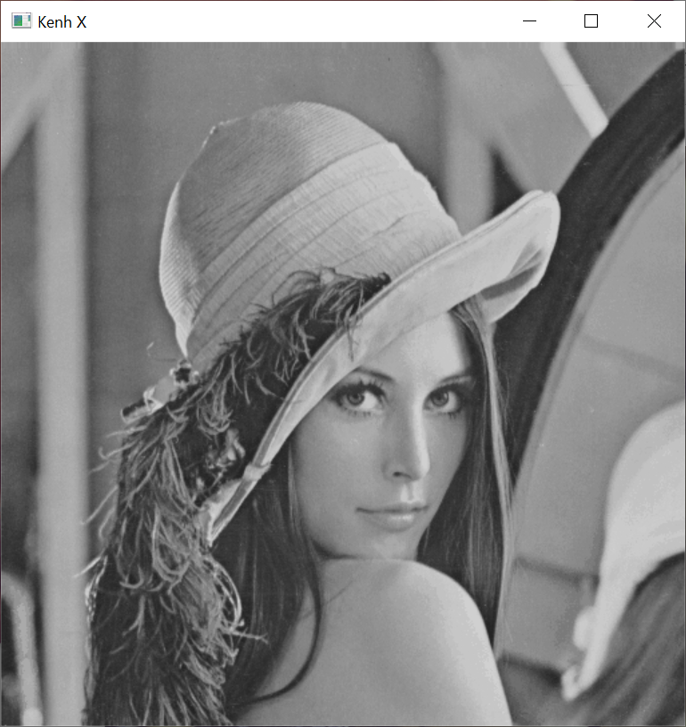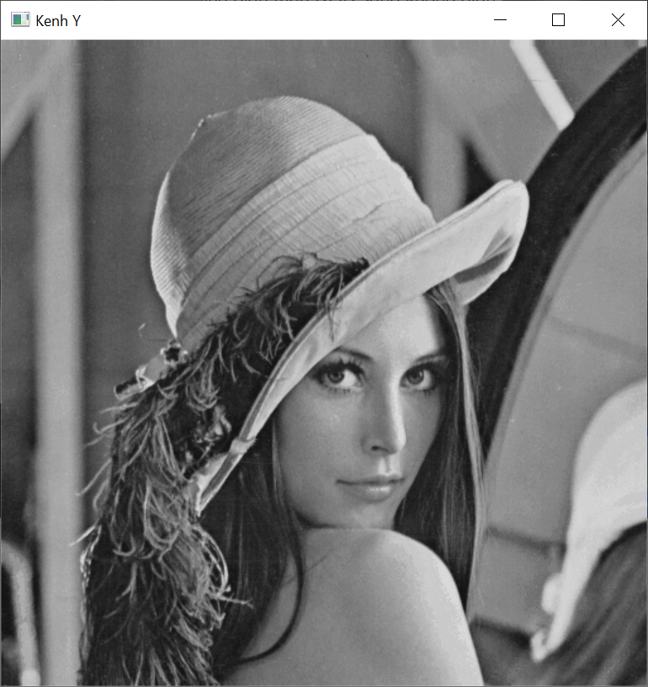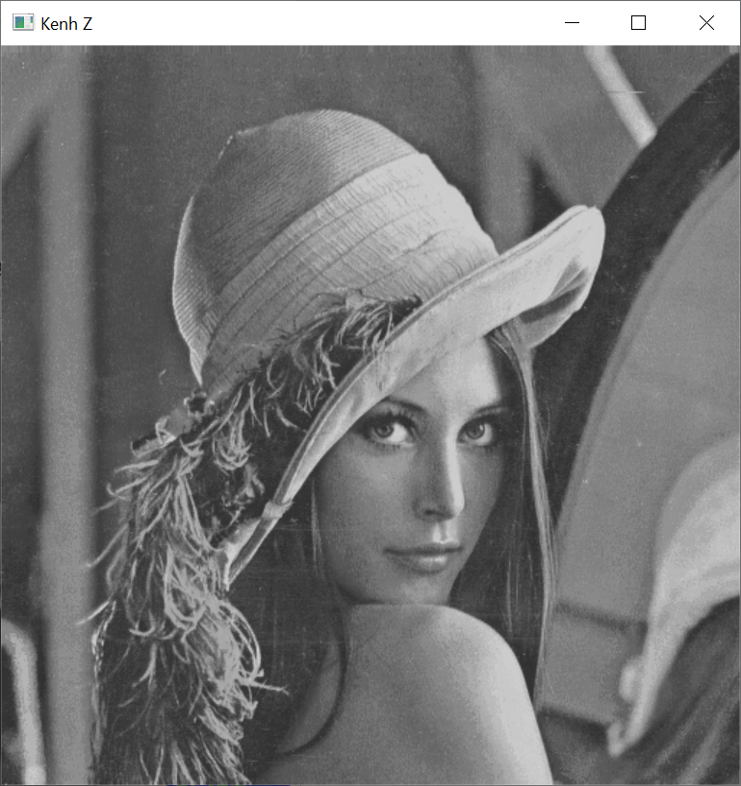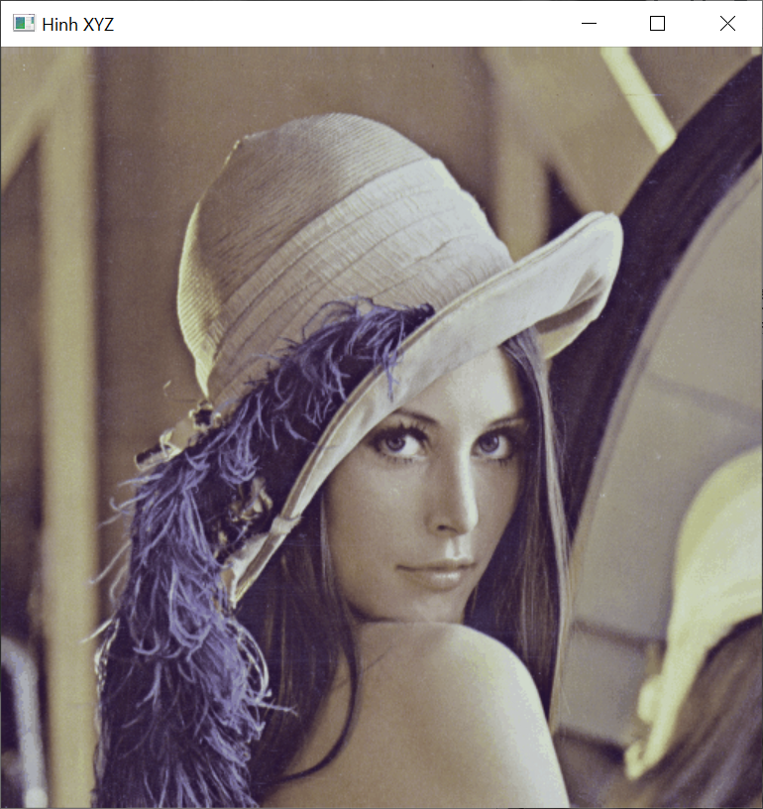

# 🔥 MINI-PROJECT 10:

🎯 Hiểu lý thuyết chuyển đổi không gian màu RGB sang không gian màu YCrCb

🎯 Lập trình chuyển đổi không gian màu RGB sang không gian màu YCrCb bằng C#.NET

🎯 Lập trình chuyển đổi không gian màu RGB sang không gian màu YCrCb bằng Python

💝 Chuyển đổi không gian màu RGB sang YCrCb:

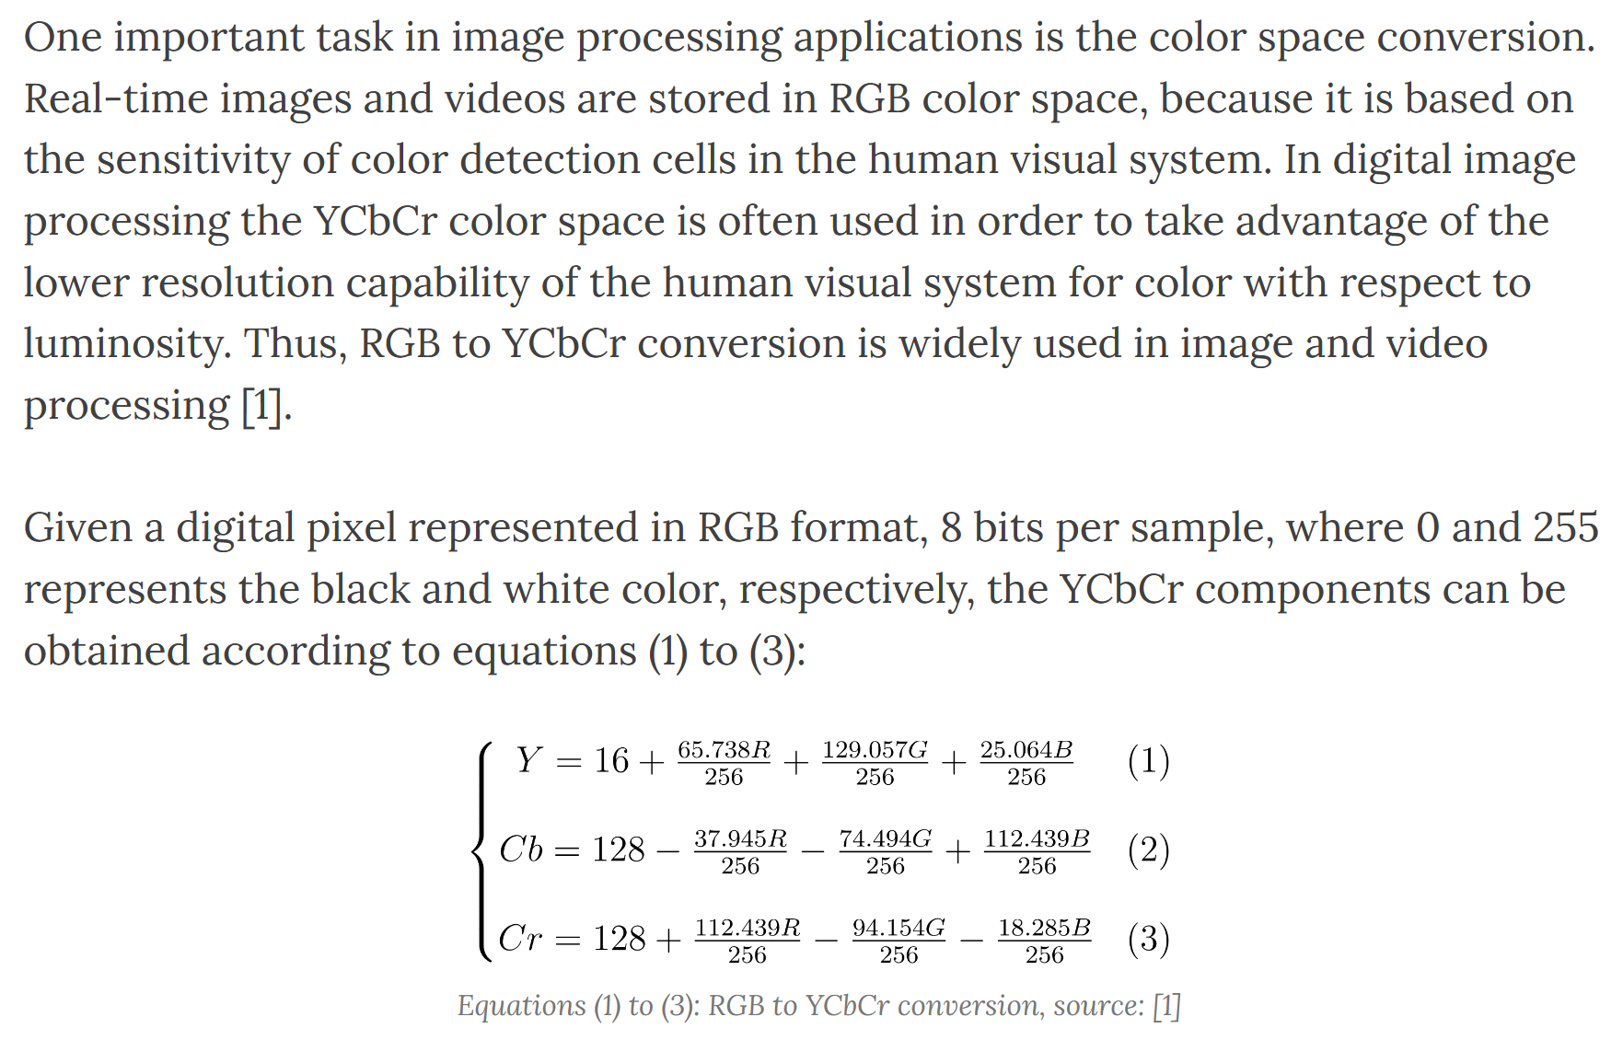

Kết quả C#.NET:

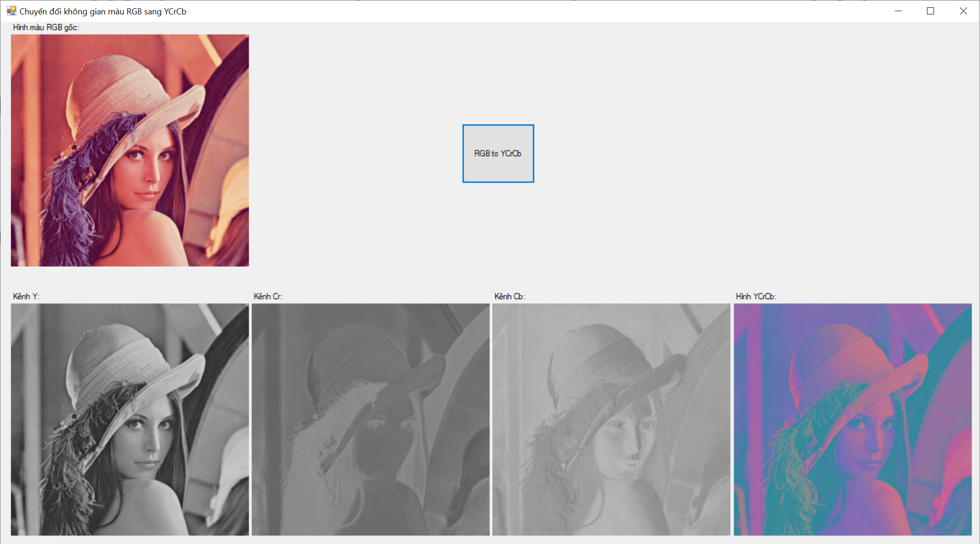

Kết quả Python:

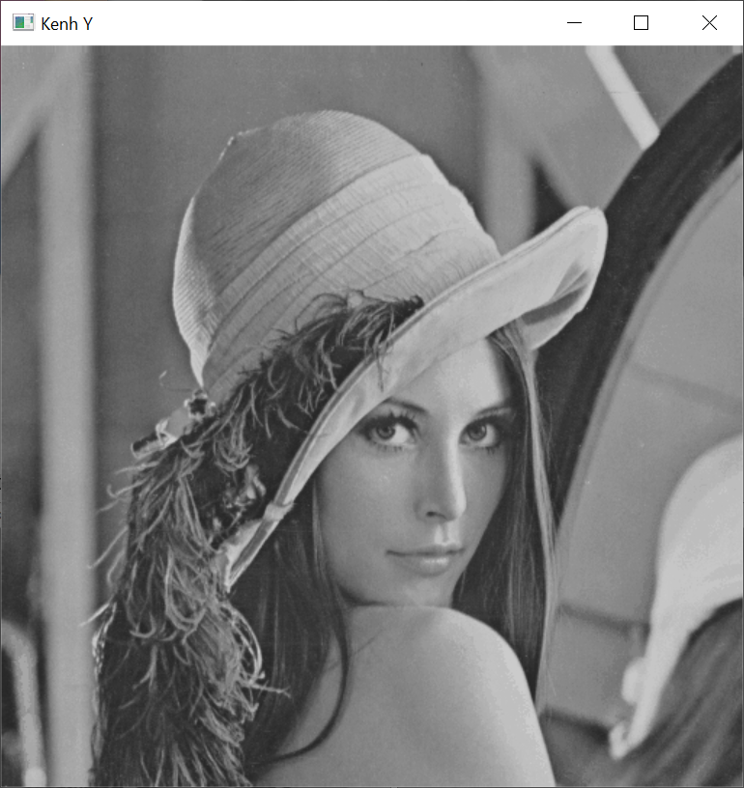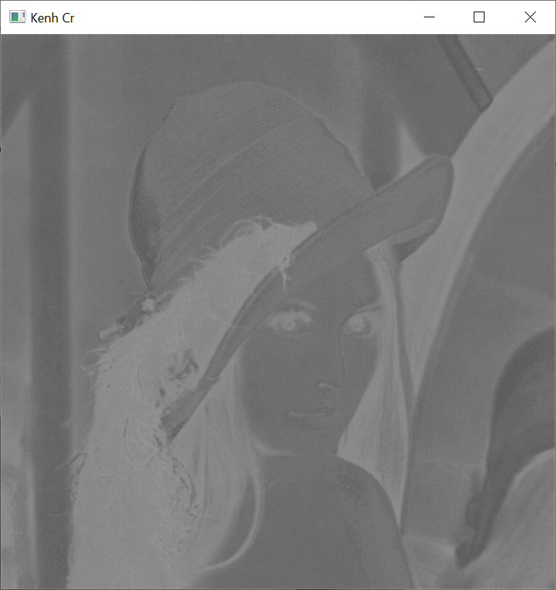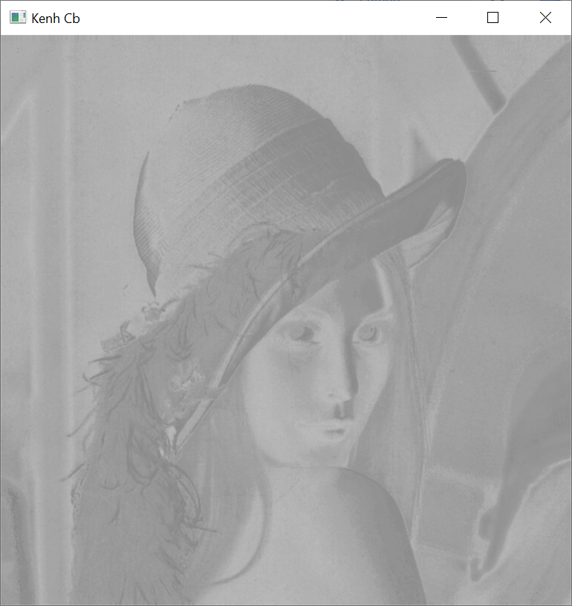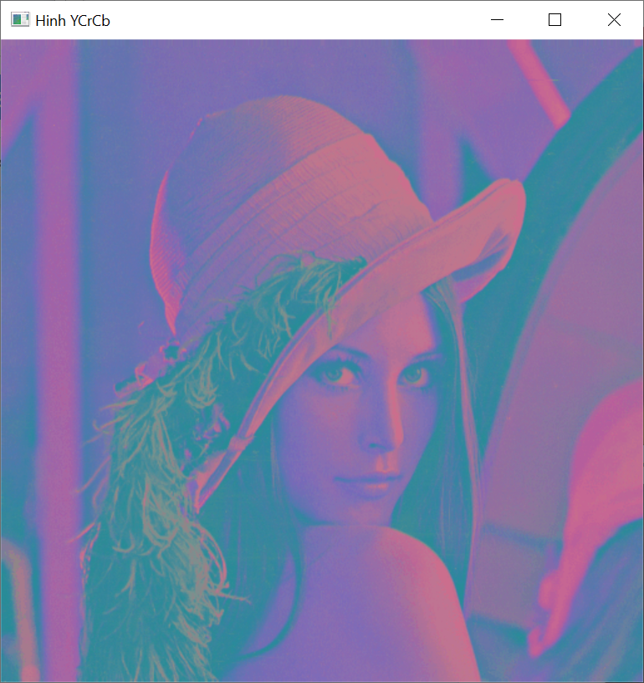

# 🔥 MINI-PROJECT 11:

---------------------------------------------------------------------

⁠

⁠🎀Color Image Smoothing - Làm mượt ảnh màu🎀⁠

⁠

---------------------------------------------------------------------

⁠

⁠🎀⁠👉Tạo các mặt nạ (mask) với các kích thước khác nhau: (3x3), (5x5), (7x7) và (9x9) để làm mượt (smoothing) hình Lena 512x512 24bit màu.

⁠

⁠🎯 Hiểu lý thuyết làm mượt ảnh màu (color image smoothing)

⁠🎯 Lập trình làm mượt ảnh màu với các mặt nạ yêu cầu ở trên bằng C#.NET

⁠🎯 Lập trình làm mượt ảnh màu với các mặt nạ yêu cầu ở trên bằng Python

⁠🌹⁠💝 Các em đọc tài liệu trong cuốn sách thầy đã gửi cho các em trước đó tại các index này nhé, nhớ đọc cho kỹ lý thuyết vì thầy sẽ hỏi nhiều về lý thuyết xem các em có hiểu không nha:

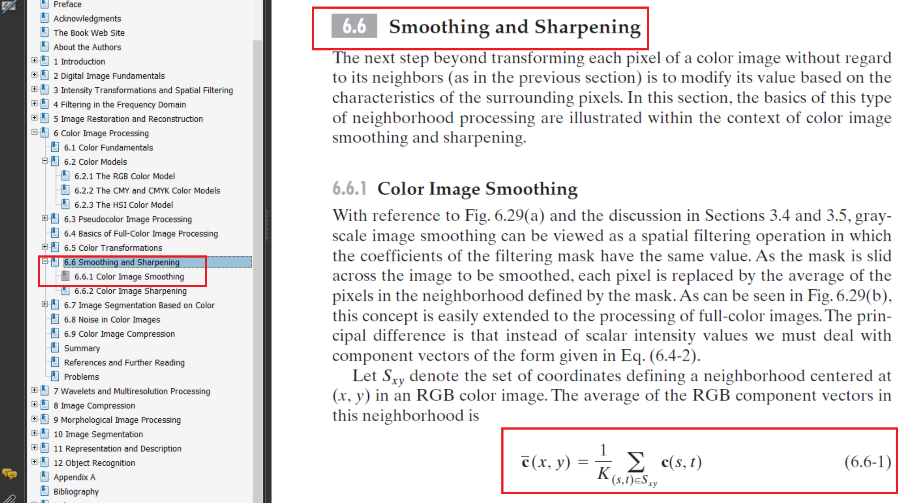

⁠

💝 Videos bài giảng của thầy:

1. UTEX#14 - Thuật toán làm mượt ảnh màu (Color Image Smoothing)

<https://youtu.be/PVUYINylmiY>

1. Xử lý ảnh #12 - Lập trình thuật toán làm mượt ảnh màu RGB (Color Image Smoothing) - Ngôn ngữ C#.NET

<https://youtu.be/iezBTLrvq8U>

💝 Công thức 6.6-1 là công thức tổng quát để làm mượt (hay còn gọi là làm mờ - blur) một điểm ảnh.

💝 Công thức 6.6-2 là công thức làm mượt điểm ảnh màu RGB trên cả 3 kênh màu R-G-B

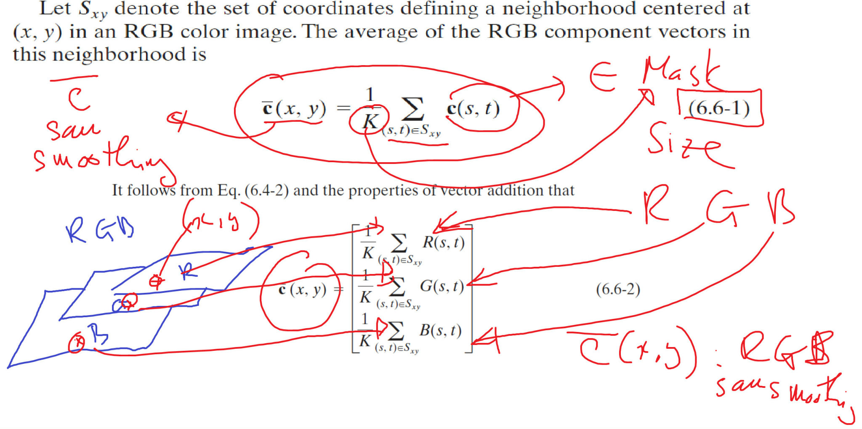

💝 Tham khảo tài liệu Digital Image Processing 3rd Edition trang 461, công thức 6.6-1

🎀 THẦY GIẢI THÍCH LÝ THUYẾT LÀM MƯỢT ẢNH MÀU RGB THEO HÌNH CHỤP BẢNG BÀI GIẢNG CỦA THẦY TRÊN LỚP ĐỂ CÁC EM NẮM.

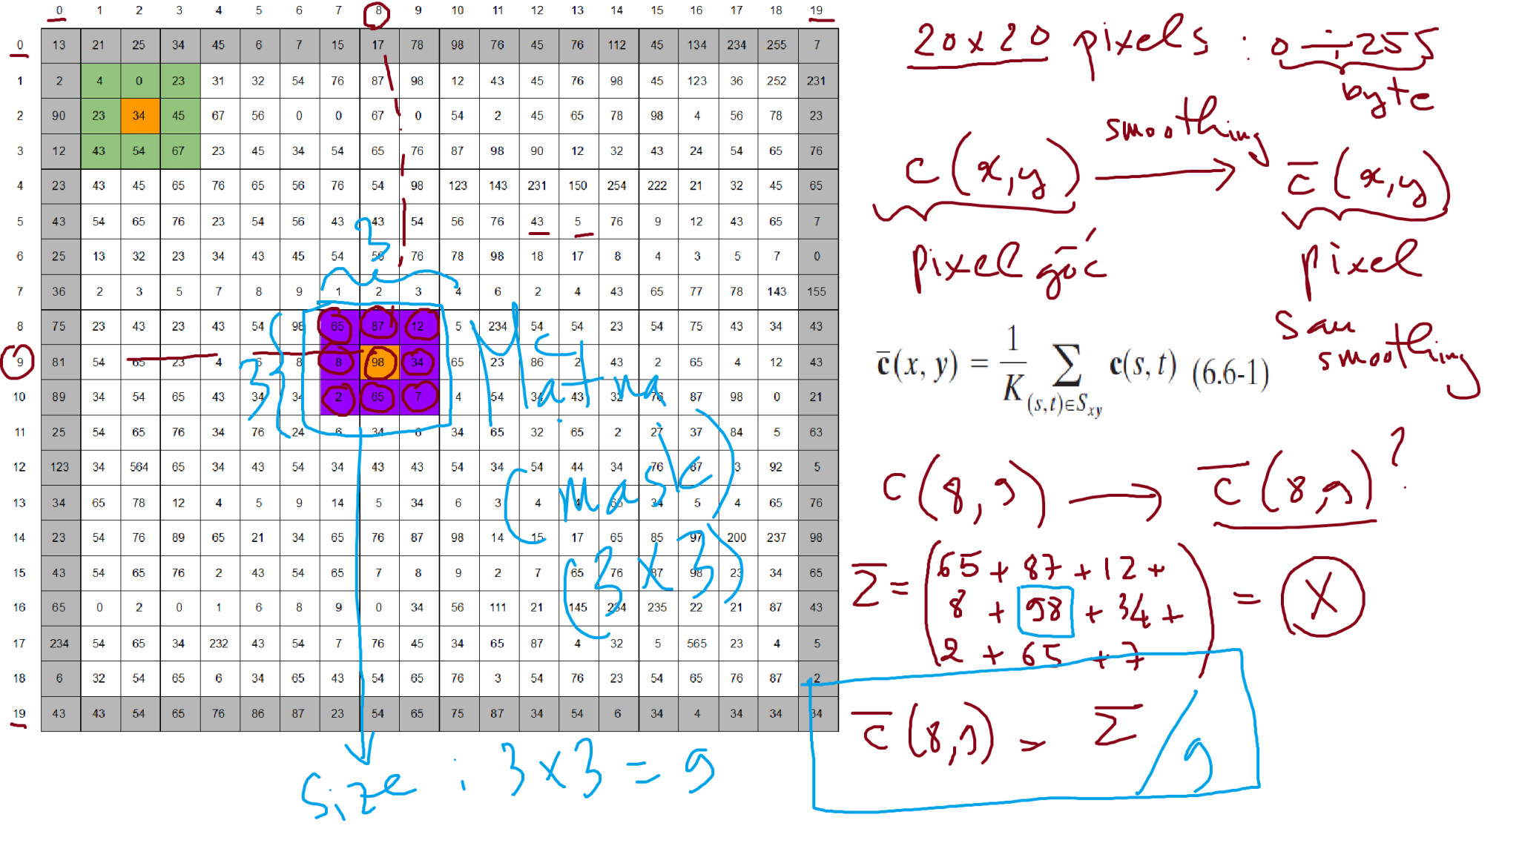

* Theo công thức 6.6-1 trang 461 thì giá trị đã làm mượt (smoothing) của điểm ảnh RGB tại vị trí (x, y) được ký hiệu là c(x, y) có cái gạch ngang trên đầu chữ c. Ví dụ trong hình chụp bảng của thầy thì điểm ảnh đang xét trong hình RGB có vị trí là (8, 9).
* Nếu mình dùng mặt nạ size 3x3 thì K = 3x3 = 9
* xy là tất cả các điểm ảnh RGB trong một mặt nạ 3x3 với tâm mặt nạ là điểm ảnh RGB tại (x, y), theo ví dụ trong hình là điểm (8, 9). Như vậy tất cả điểm ảnh RGB thuộc mặt nạ này là:

c(7, 8) c(8, 8) c(9, 8)

c(7, 9) c(8, 9) c(9, 9)

c(7, 10) c(8, 10) c(9,10)

* Như vậy, điểm ảnh đã làm mượt (smoothed pixel) tại vị trí (8, 9) sẽ được tính như sau:

c_gạch(8, 9) = (Tổng các điểm ảnh trong mặt nạ) / 9

🎀 Một ví dụ tính điểm ảnh sau làm mượt với mặt nạ 5x5:

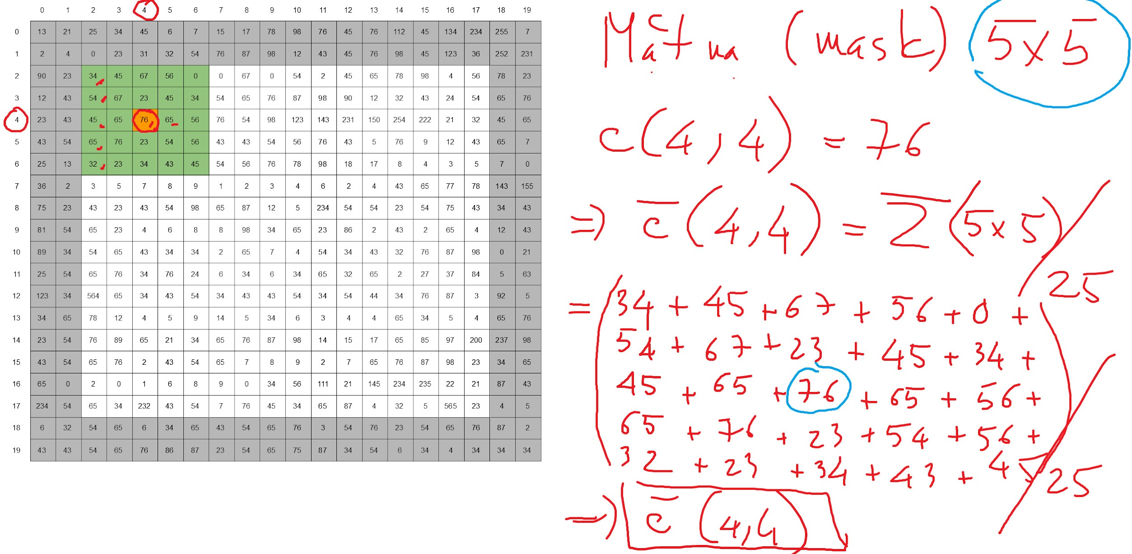

Kết quả C#.NET:

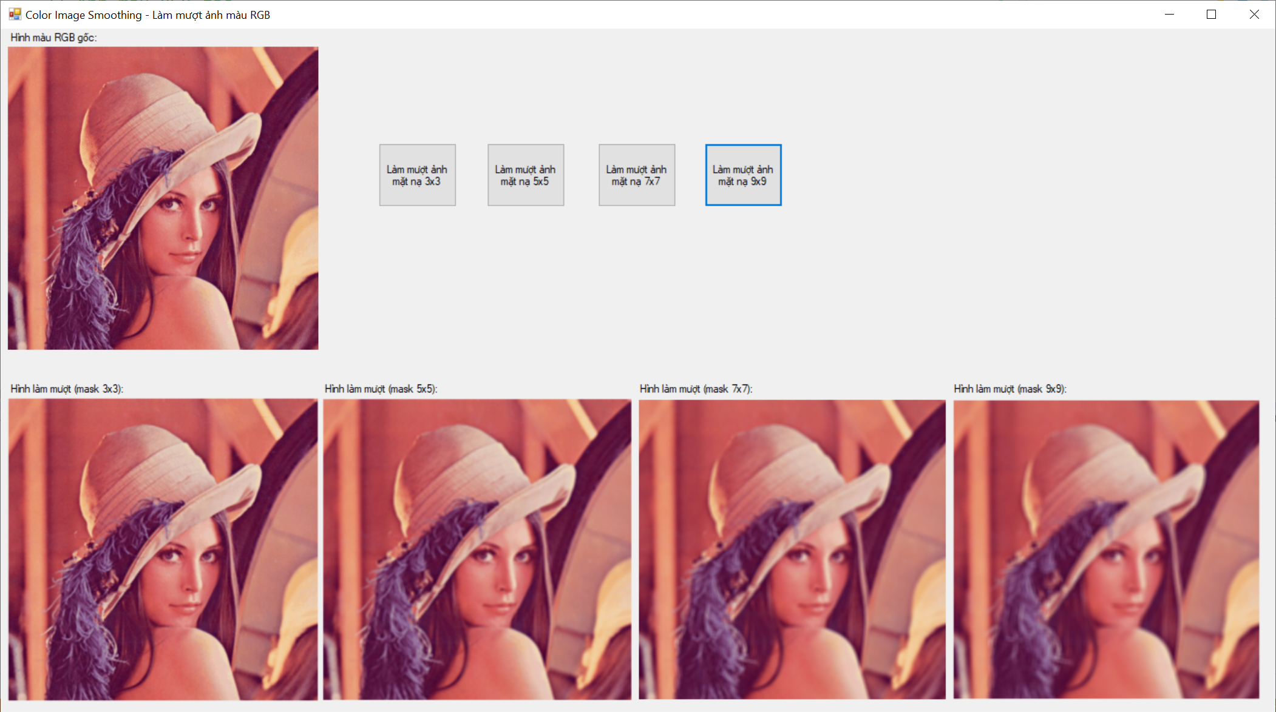

Kết quả Python:

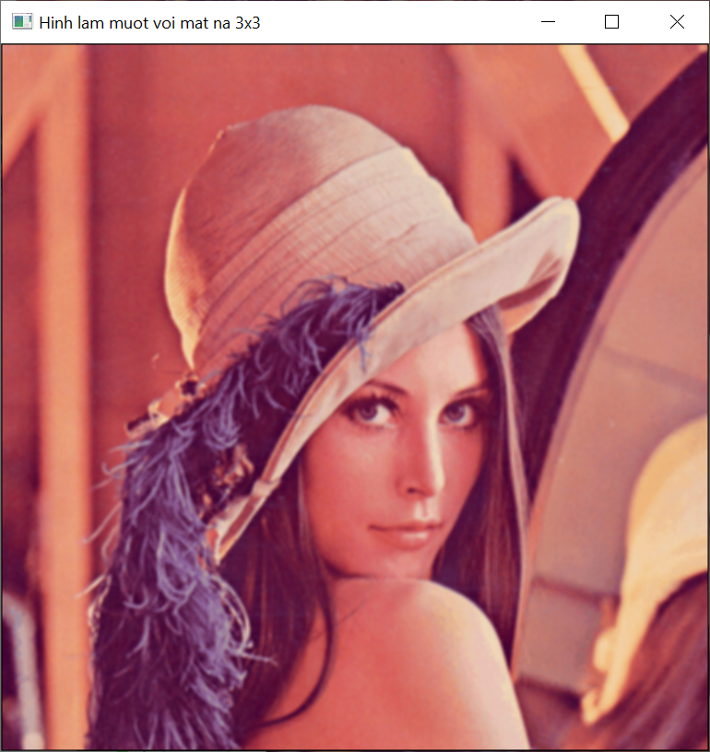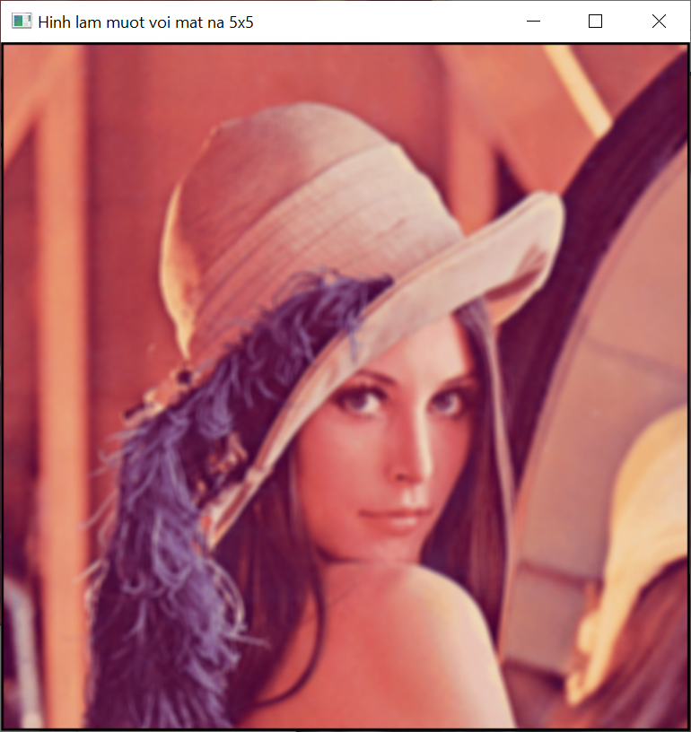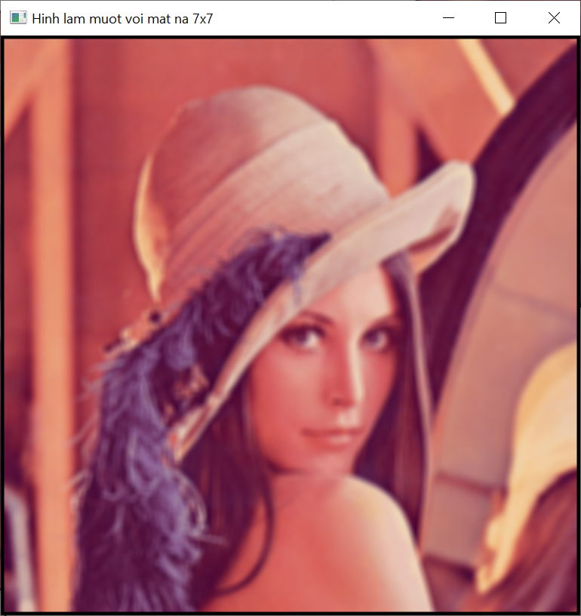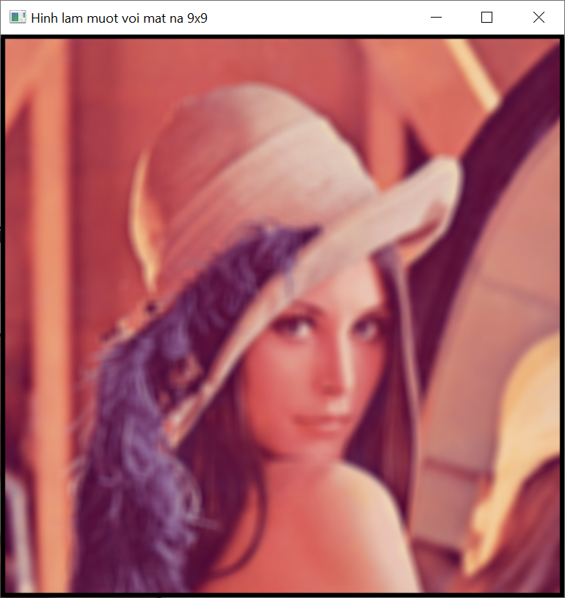

Kết quả Python với hình bird_small.jpg:

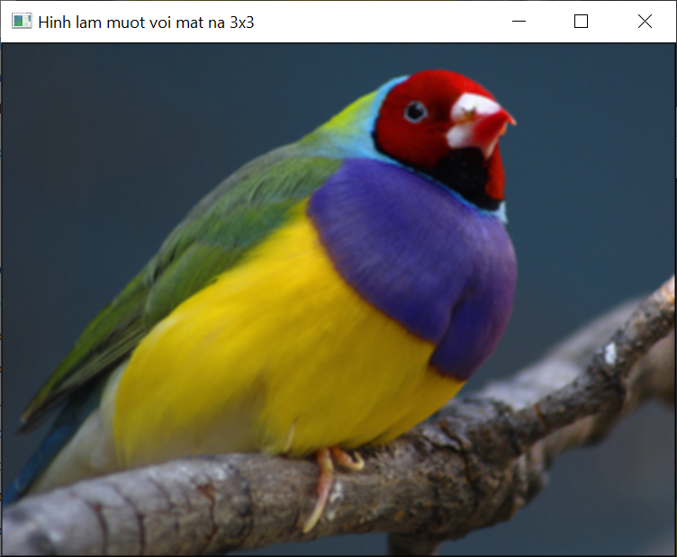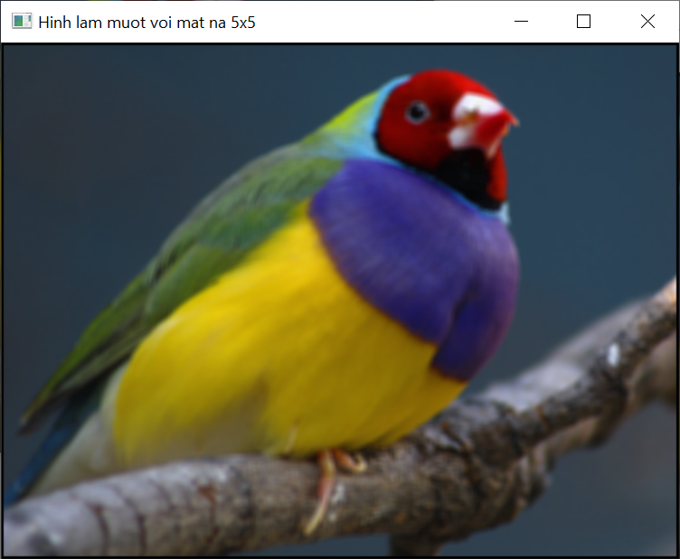 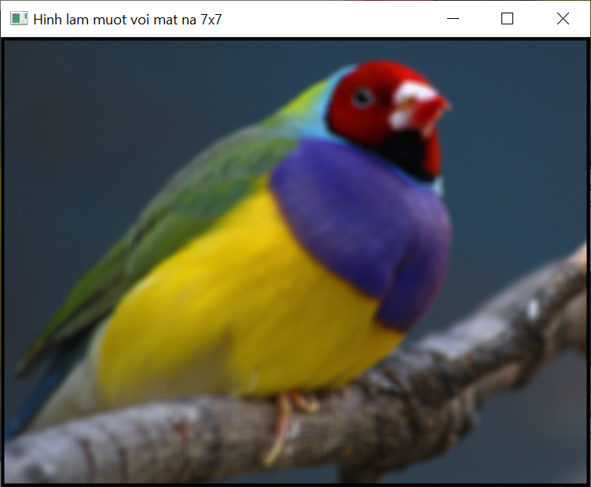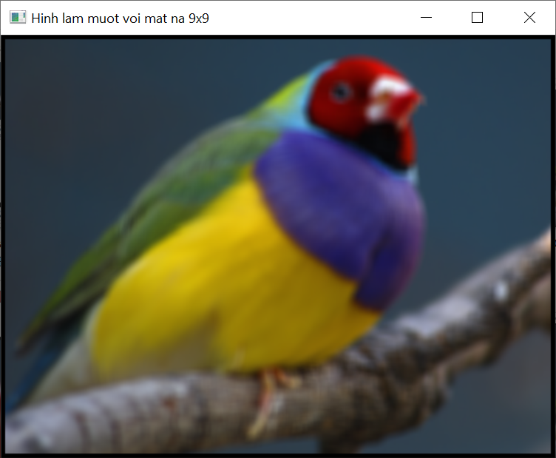

# 🔥 MINI-PROJECT 12:

---------------------------------------------------------------------

Color Image Sharpening - Làm sắc nét ảnh màu⁠

---------------------------------------------------------------------

⁠

⁠🎀⁠👉Tham khảo tài liệu Digital Image Processing 3rd Edition trang 464, mục 6.6.2. Color Image Sharpening, công thức 6.6-3

⁠

⁠🎯 Hiểu lý thuyết làm sắc nét ảnh màu (color image sharpening)

⁠🎯 Lập trình làm sắc nét ảnh màu bằng C#.NET

⁠🎯 Lập trình làm sắc nét ảnh màu bằng Python

⁠

💝 Videos bài giảng của thầy:

1. UTEX#15 - Thuật toán làm sắc nét ảnh màu (Color Image Sharpening)

<https://youtu.be/NJZJ8VkAfqI>

💝 Thầy tổng hợp các hình chụp bài giảng của thầy để các e xem lại:

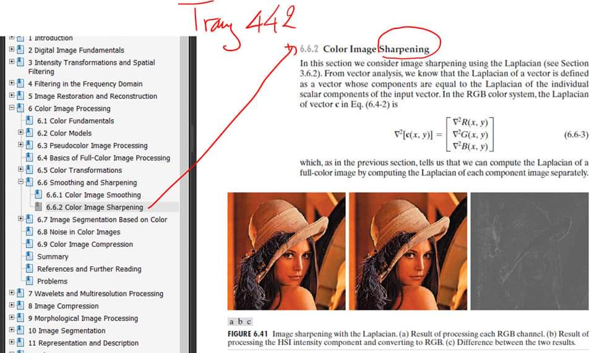

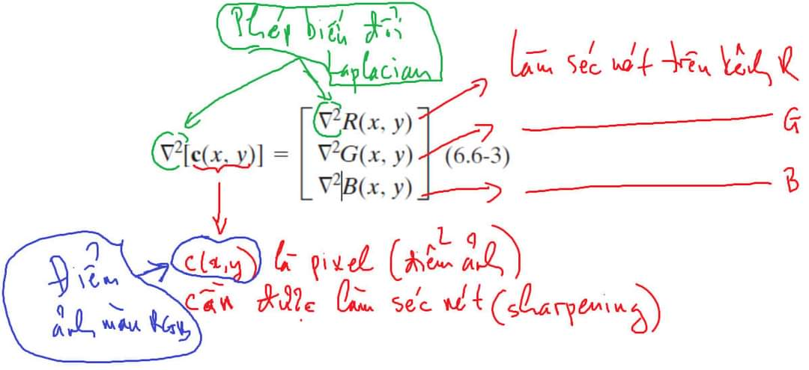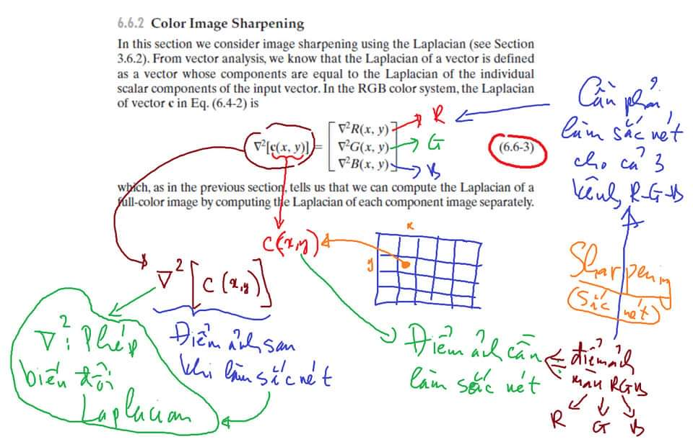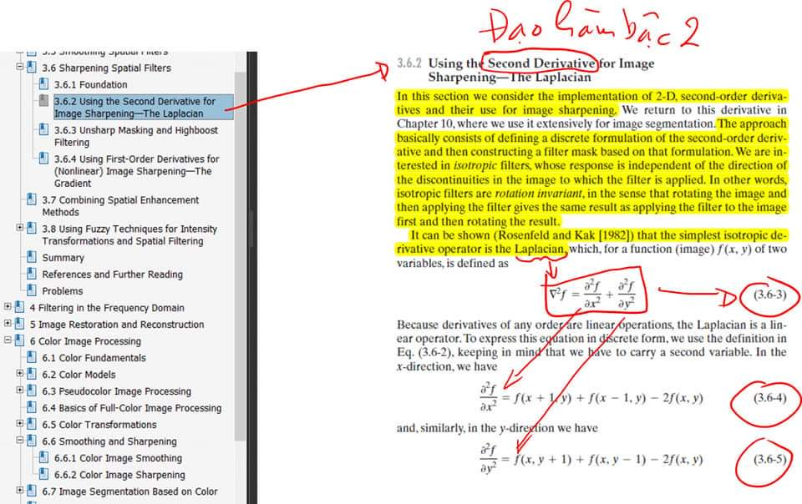

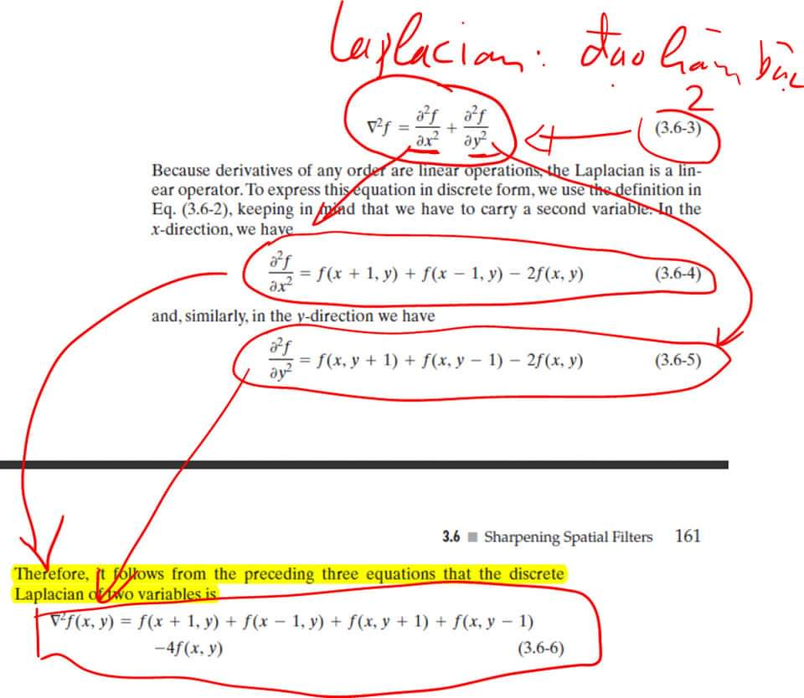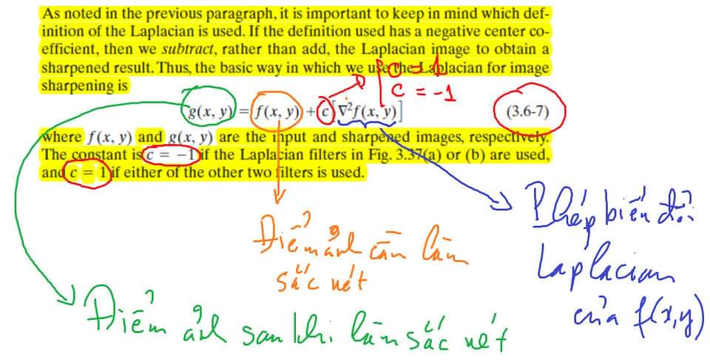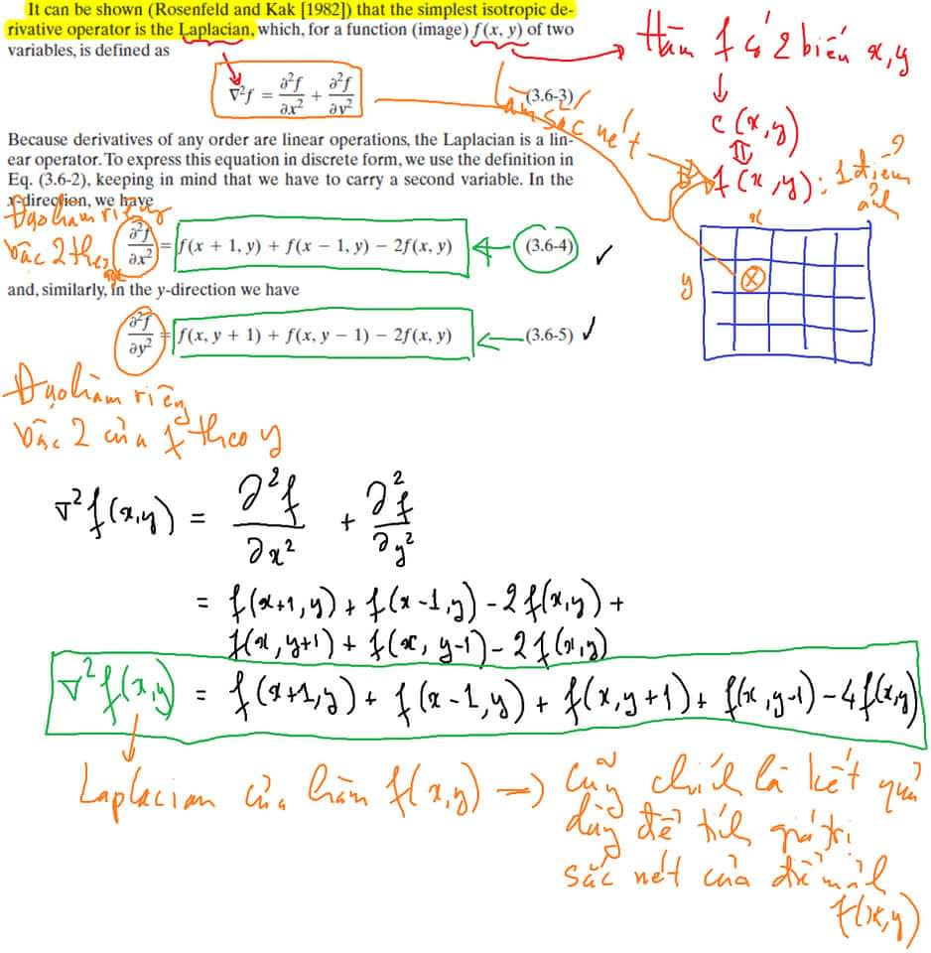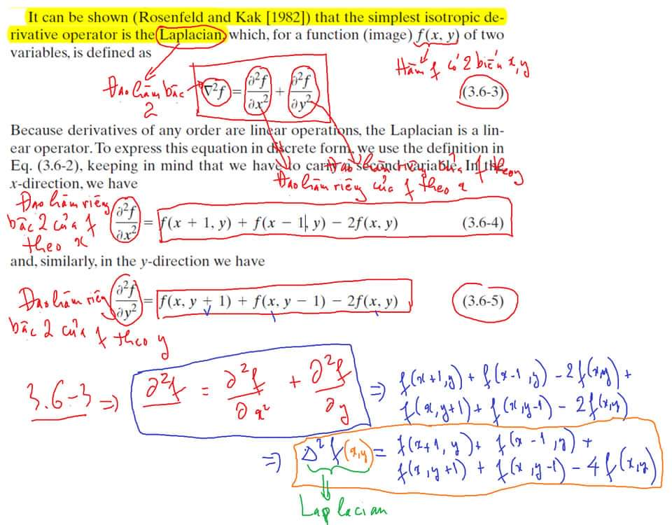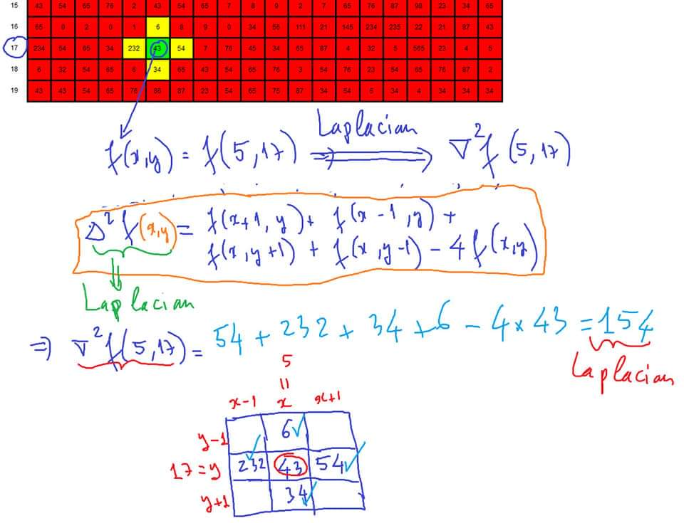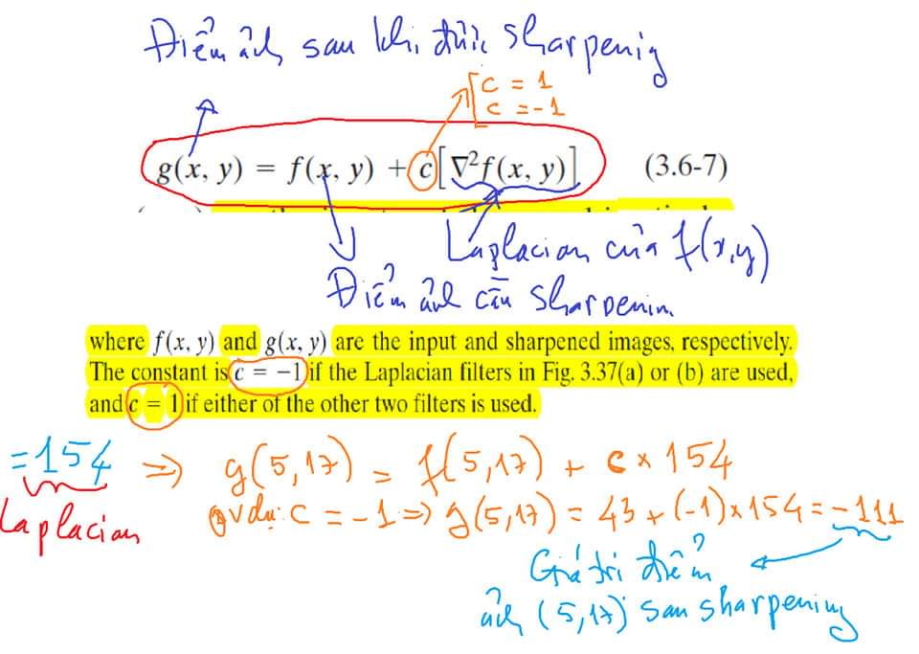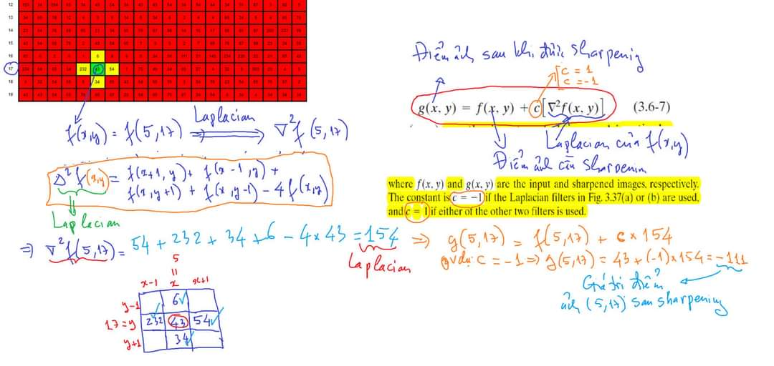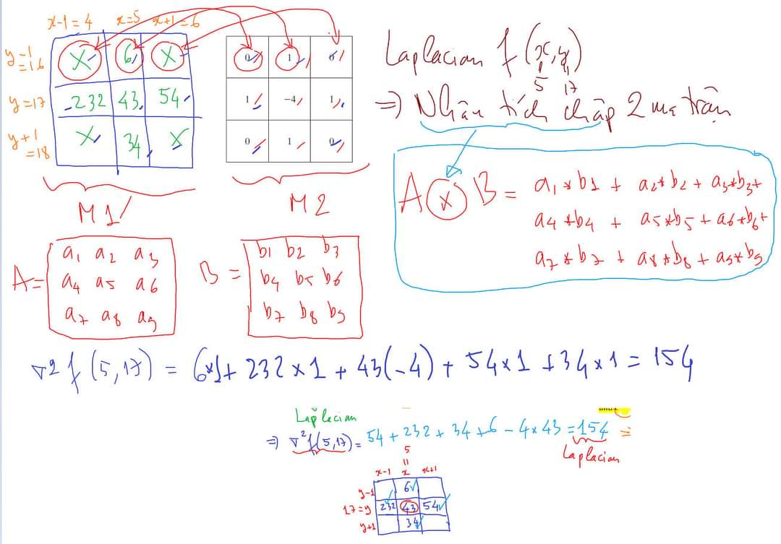

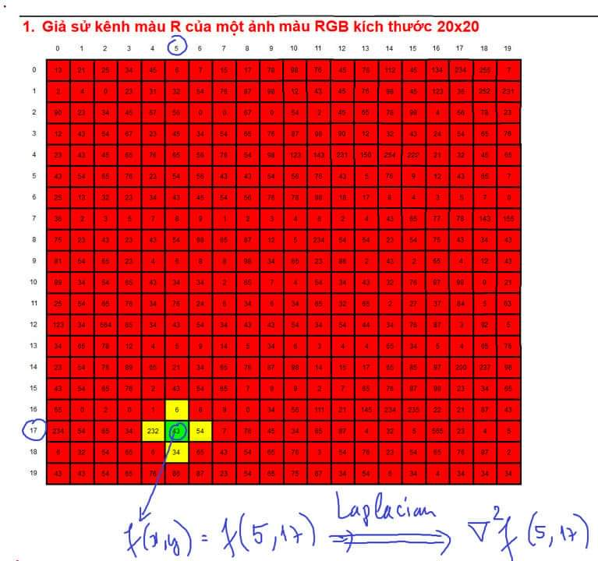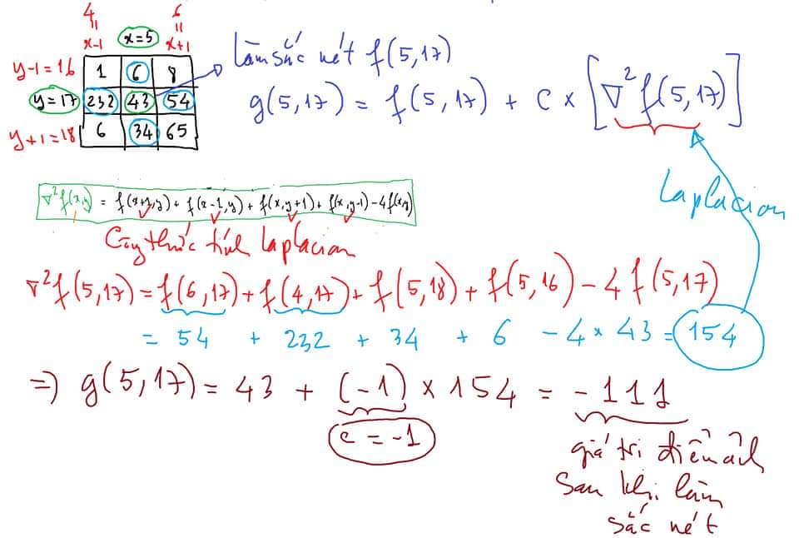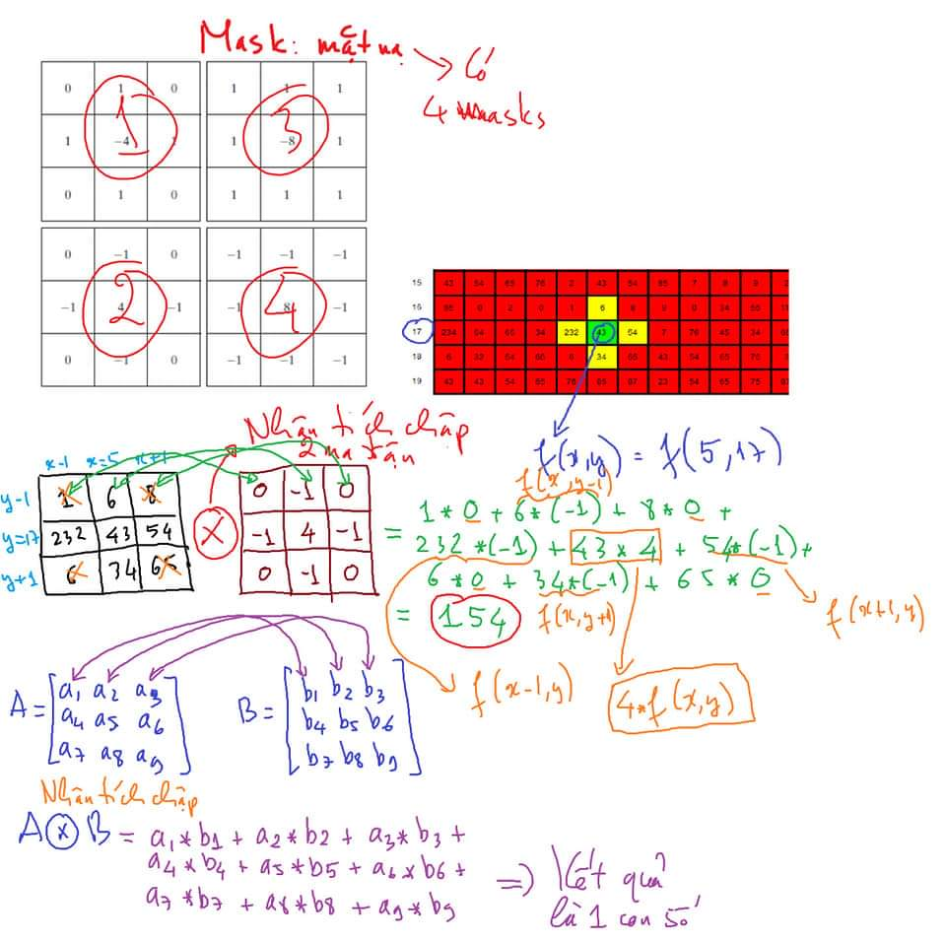

Kết quả C#.NET:

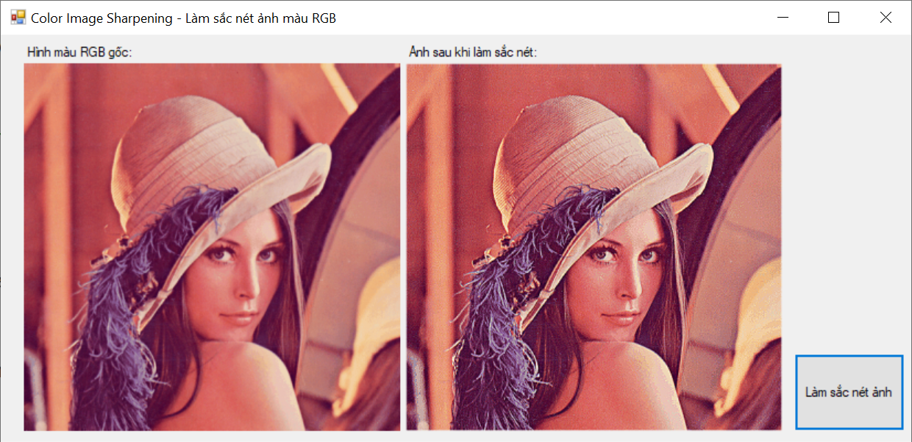

Kết quả Python:

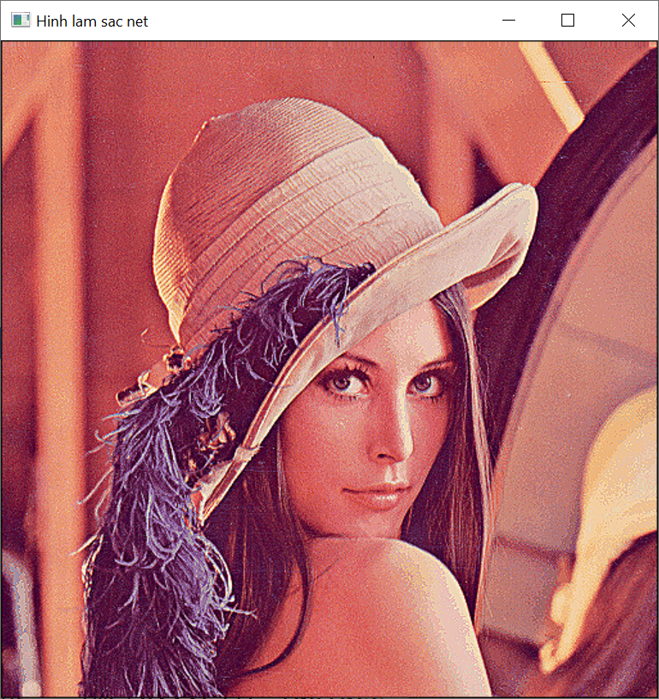

So sánh hình gốc với hình sắc nét với mẫu bird_mall (Python):

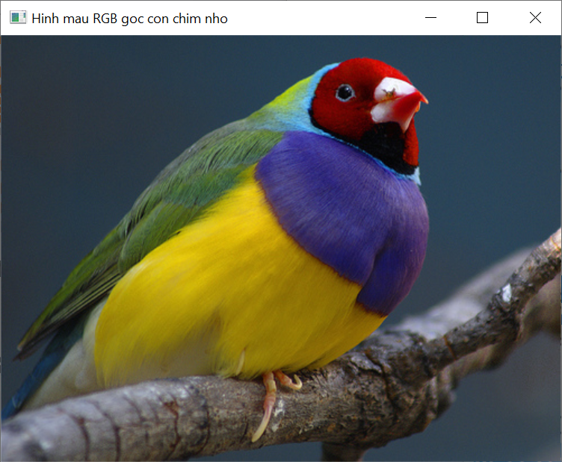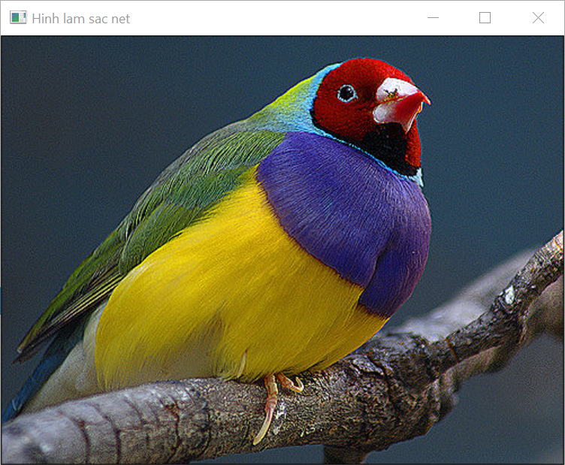

# 💝 MINI-PROJECT 13

💖 SEGMENTATION IN RGB VECTOR SPACE 💖

⁠🎯 Hiểu lý thuyết làm phân đoạn (segmentation) ảnh màu

⁠🎯 Lập trình làm phân đoạn (segmentation) ảnh màu bằng C#.NET

⁠🎯 Lập trình làm phân đoạn (segmentation) ảnh màu bằng Python

⁠

💝 Videos bài giảng của thầy:

1. UTEX#16 - Thuật toán phân đoạn ảnh màu RGB (Color Segmentation)

<https://youtu.be/J8nIJvbcmuY>

✍️ #SEGMENTATION có nghĩa tiếng Việt là PHÂN ĐOẠN ẢNH. Mình hay nghe từ XÓA PHÔNG, hoặc khi đóng phim thì các diễn viên sẽ diễn trước phông màn màu xanh, sau đó hậu kỳ sẽ ghép các cảnh diễn đó vào các cảnh đồ họa khác,... những cái đó là ứng dụng của SEGMENTATION. Các em xem kết quả của một ví dụ phân đoạn ảnh như trong hình.

🌹 Tài liệu tham khảo tại mục 6.7.2 trang 445 trong cuốn tài liệu Rafael C. Gonzalez, Richard E. Woods - Digital Image Processing (2008, Prentice Hall).

🌹 Hình xử lý hoặc hình BIRD hoặc hình LENA.

🌺👉Công thức chính sử dụng trong project này là hàm tính khoảng cách Euclidean Distance, xem công thức 6.7-1 trang 445. Công thức này thực ra rất đơn giản và rất quen thuộc với chúng ta, nhưng giờ nghe tên tiếng Anh thì có vẻ hơi lạ, khi thầy ra nước ngoài học thầy cũng bỡ ngỡ vì không biết nó là gì, nhưng thực ra nó giống như công thức tính khoảng cách giữa 2 điểm A(xA, yA, zA) và B(xB, yB, zB):

D = SQRT[(xA - xB)^2 + (yA - yB)^2 + (zA - zB)^2]

Trong đó: SQRT(X) là hàm tính căn bậc hai của số X

🌺 Trong công thức 6.7-1 có hai vector a và z, trong đó vector a gọi là VECTOR MÀU TRUNG BÌNH (AVERAGE COLOR).

🌺 Cách tính vector a như sau:

* Trong ảnh cần làm segmentation, mình chọn một vùng ảnh từ vị trí (x1, y1) đến vị trí (x2, y2), xem hình minh họa thầy đính kèm, thì vùng ảnh thầy chọn sẽ từ vị trí (80, 400) đến vị trí (150, 500), vùng này thuộc vùng màu tóc của cô gái, nên sau khi chạy segmentation thì màu tóc của cô gái hoặc những màu khác gần gần giống sẽ bị remove (như hình kết quả bên trái).
* Vector a = [aR aG aB], chứa ba thành phần trung bình màu cho từng kênh R-G-B. Tại mỗi kênh màu R-G-B chúng ta tiến hành tính trung bình cộng của tất cả các điểm ảnh (pixel) thuộc vùng ảnh đã chọn ở trên.

🌺 Còn vector z chính là điểm ảnh tại vị trí (x, y) mà chúng ta đang muốn tính xem nó là điểm thuộc nền (background) hay thuộc đối tượng (object). Tức là vector z được xác định như sau:

z(x, y) = [R(x,y) G(x,y) B(x,y)] = [zR zG zB]

🌺 Như vậy, áp dụng công thức 6.7-1 để tính Euclidean Distance giữa hai vector a và z sẽ như sau:

D(z,a) = SQRT[(zR - aR)^2 + (zG - aG)^2 + (zB - aB)^2]

🌺 Sau khi tính được giá trị D(z,a), chúng ta sẽ so sánh với giá trị ngưỡng (threshold) D0 để xác định xem điểm z(x,y) đang xét là background hay object, như sau:

* Nếu D(z,a) <= D0 thì z(x,y) là background, chúng ta có thể set màu cho điểm này về màu trắng (255) hoặc đen (0) hay bất kỳ màu gì tùy các em chọn.
* Ngược lại thì z(x,y) là object, chúng ta giữ nguyên màu cho điểm này.

💝 Thầy tổng hợp các hình chụp bài giảng của thầy để các e xem lại:

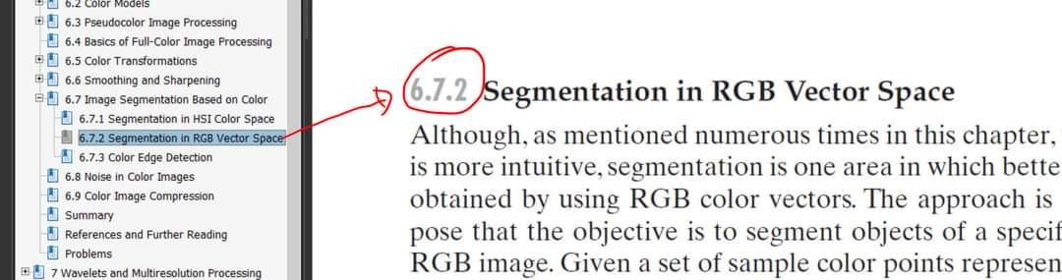

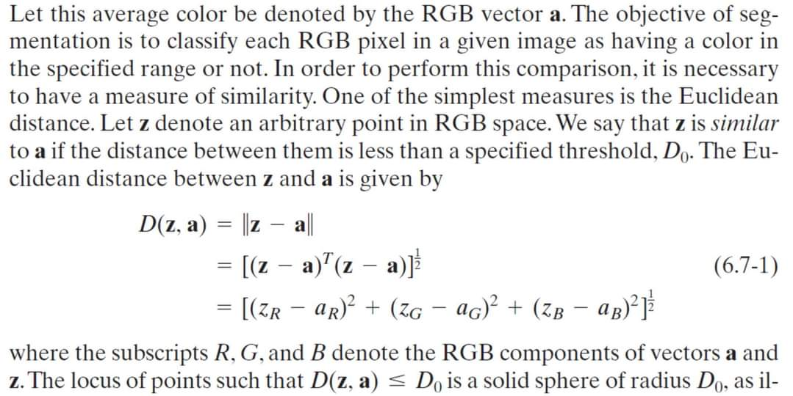

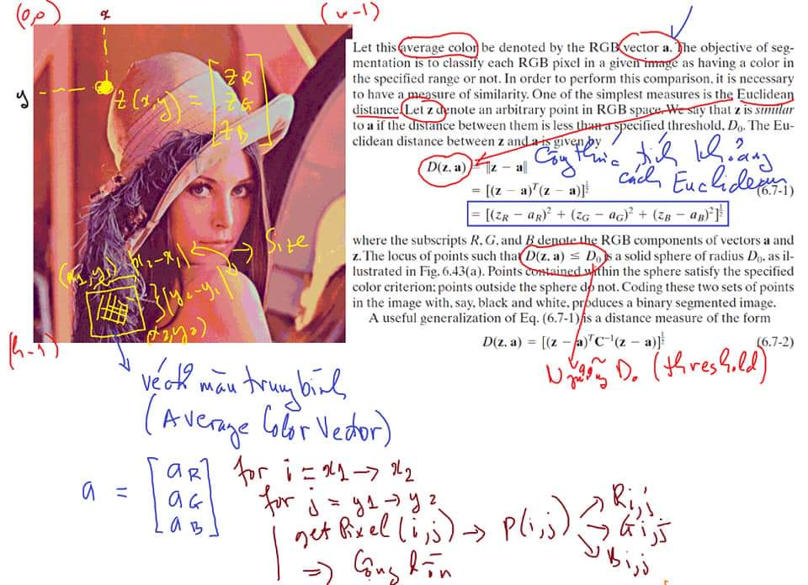

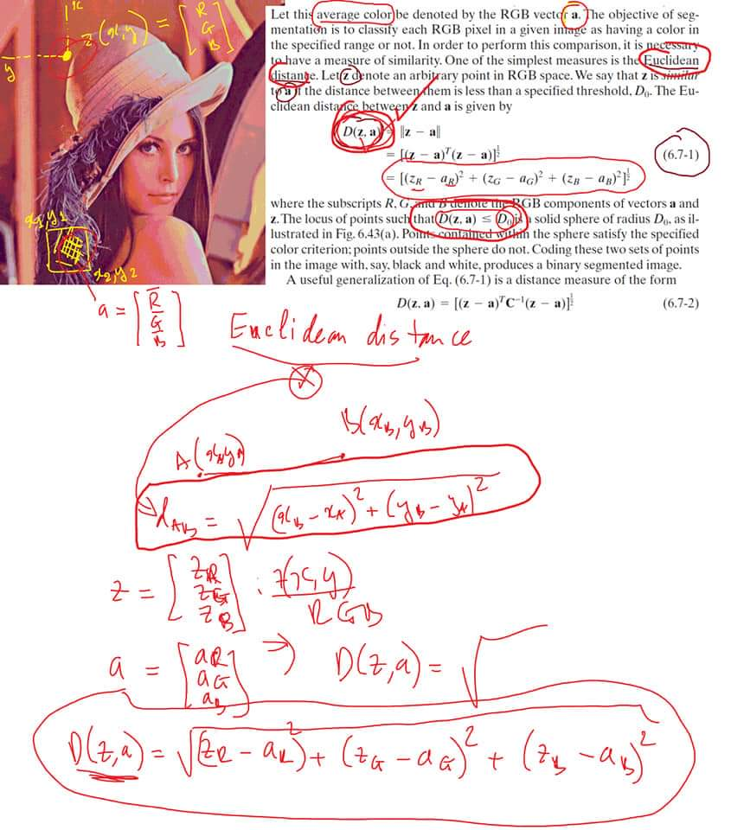

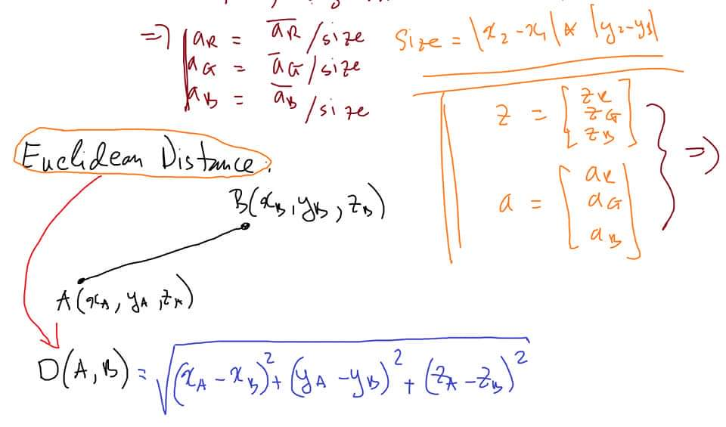

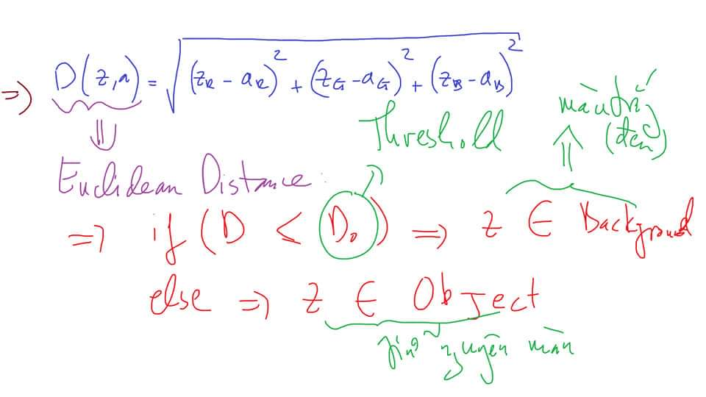

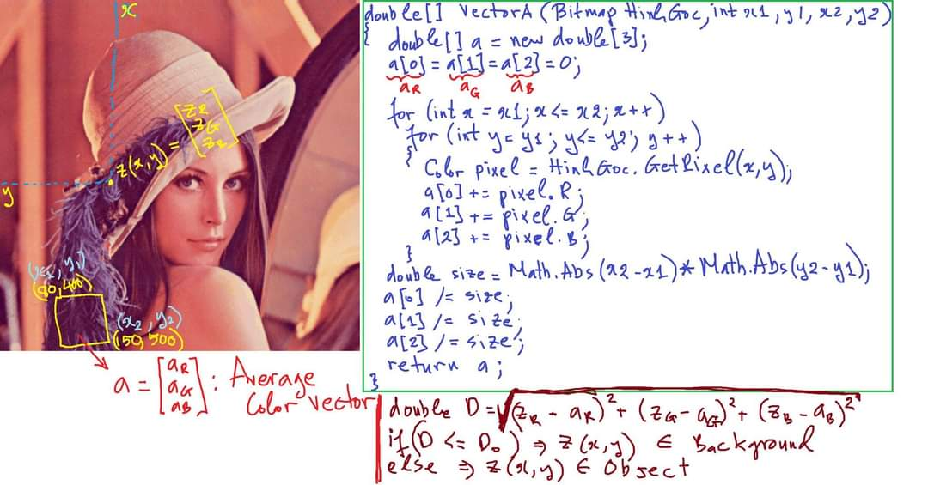

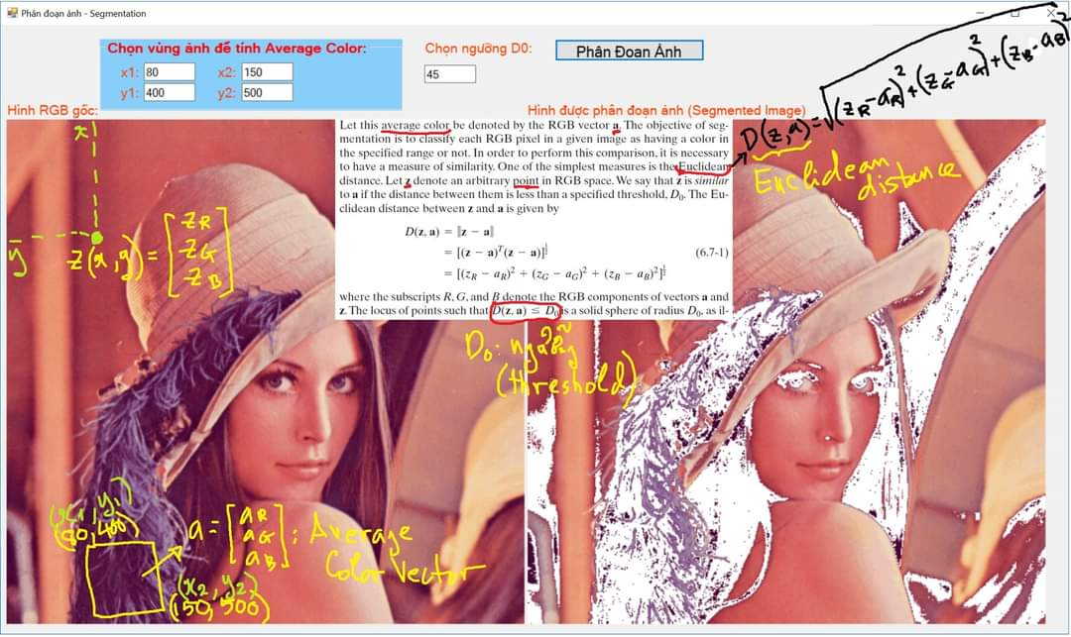

Kết quả C#.NET:

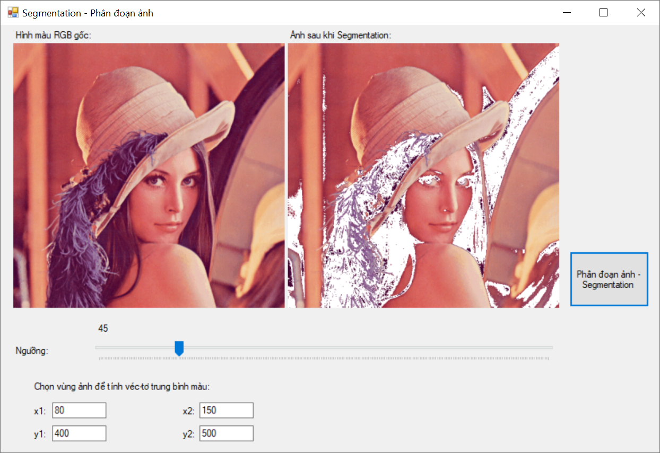

Kết quả Python:

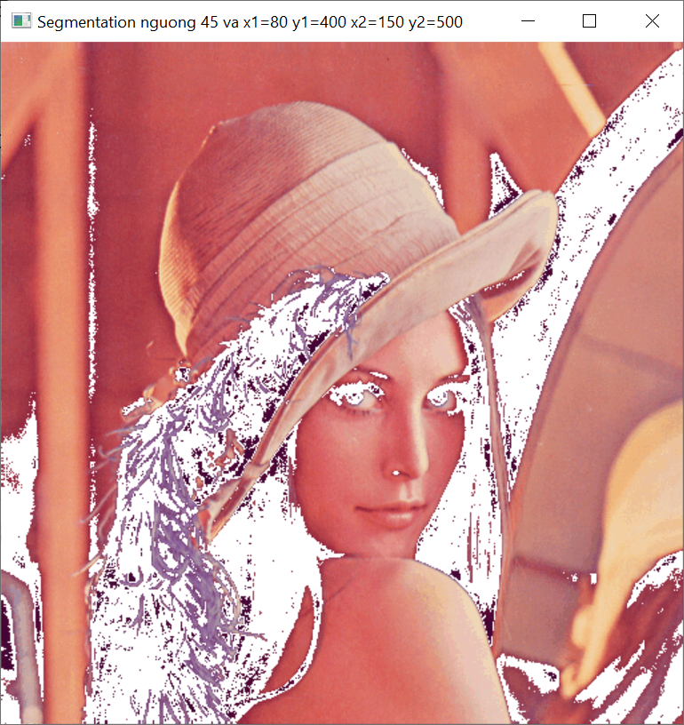

# 🌹 MINI-PROJECT 14

Edge Detection - Nhận dạng đường biên dùng phương pháp Sobel cho ảnh mức xám (grayscale image).

⁠🎯 Hiểu lý thuyết nhận dạng đường biên cho ảnh mức xám

⁠🎯 Lập trình nhận dạng đường biên cho ảnh mức xám bằng C#.NET

⁠🎯 Lập trình nhận dạng đường biên cho ảnh mức xám bằng Python

💝 Videos bài giảng của thầy:

1. UTEX#17 - Thuật toán nhận dạng đường biên (Edge Detection) dùng phương pháp Sobel cho ảnh xám

<https://youtu.be/wtKaA3gt5i0>

🌺 Có khá nhiều phương pháp dùng để nhận dạng đường biên, như Sobel, Gradient, Roberts, Prewitt, Canny,...

🌺 Phương pháp nhận dạng đường biên dùng phương pháp Sobel cho ảnh mức xám (grayscale image):

🌺 Nếu ảnh đầu vào là ảnh màu RGB thì chúng ta chuyển sang ảnh mức xám, có thể dùng các phương pháp chuyển đổi ảnh màu RGB sang ảnh mức xám như Average, Lightness hay Luminance tùy các em.

🌺 Giả sử xét điểm ảnh f(x, y) để biết pixel này là thuộc background (nền) hay edge (biên).

🌺 Đầu tiên phải đi tính #Gradient của f(x, y) theo công thức 10.2-9 trang 706.

gradient(f) = [gx gy]

Trong đó:

- gx = đạo hàm riêng bậc một của f theo x

- gy = đạo hàm riêng bậc một của f theo y

🌺 Tiếp theo tính #Magnitude (length), hay còn gọi là biên độ, của vector gradient(f) theo công thức 10.2-10. Tuy nhiên, để cho đơn giản hơn cho việc tính toán, giảm tải tính toán cho CPU máy tính thì chúng ta có thể sử dụng công thức tính tương đương 10.2-20 để tính giá trị biên độ này:

M(x, y) = |gx| + |gy|

🌺 Để biết điểm f(x, y) đang xét là thuộc background hay edge thì chúng ta so sánh giá trị M(x, y) với một giá trị ngưỡng (threshold) D0 (do người dùng tự nhập).

Nếu M <= D0 thì f(x, y) là thuộc background, ngược lại thì f(x, y) là thuộc edge

🌺 Vậy vấn đề còn lại là làm sao để tính gx và gy mà thôi. Để tính gx, gy thì có nhiều phương pháp như trong mục 10.2.5. Basic Edge Detection ở Chương 10, trang 706: Gradient Operators, ma trận Roberts, ma trận Prewitt, ma trận Sobel,...

🌺 Trong phần giải thích này thầy sẽ hướng dẫn phương pháp Sobel.

🌺 Phương pháp Sobel tính gx và gy bằng hai công thức 10.2-18 và 10.2-19 ở trang 709.

gx = (z7 + 2*z8 + z9) - (z1 + 2*z2 + z3)

gy = (z3 + 2*z6 + z9) - (z1 + 2*z4 + z7)

Giả sử điểm đang xét là f(x, y) thì mình sẽ có các điểm lân cận (hàng xóm) của nó như sau:

| f(x-1, y-1) f(x, y-1) f(x+1, y-1) |

| f(x-1, y) f(x, y) f(x+1, y) |

| f(x-1, y+1) f(x, y+1) f(x+1, y+1) |

Để đơn giản thì thay các f(i, j) trong mặt nạ ở trên bằng các phần tử zi cho gọn:

| z1 z2 z3 |

| z4 z5 z6 |

| z7 z8 z9 |

Như vậy z5 chính là điểm f(x, y) đang xét, còn lại là các điểm hàng xóm của nó.

🌺 Thay vì tính gx, gy bằng các công thức như thầy đã giải thích ở trên thì ông Sobel ổng dùng các ma trận như sau:

* Ma trận Sobel theo phương x:

Từ công thức tính

gx = (z7 + 2*z8 + z9) - (z1 + 2*z2 + z3)

Sobel xây dựng nên ma trận sau:

| -1 -2 -1 |

| 0 0 0 |

| 1 2 1 |

* Ma trận Sobel theo phương y:

Từ công thức tính

gy = (z3 + 2*z6 + z9) - (z1 + 2*z4 + z7)

Sobel xây dựng nên ma trận sau:

| -1 0 1 |

| -2 0 2 |

| -1 0 1 |

🌺 Như vậy, khi tính gx, gy thì Sobel lấy vùng ảnh 3x3 với tâm vùng ảnh là điểm f(x, y) đang xét, nhân tích chập (Convolution) với các ma trận Sobel theo phương x (để tính gx) và ma trận Sobel theo phương y (để tính gy).

🌺 Ví dụ như sau để các em rõ Nhân tích chập vùng ảnh với các ma trận Sobel. Giả sử vùng ảnh 3x3 đang xét tại điểm f(16,13) = 5 có các giá trị pixel như sau:

| 3 8 9 |

| 4 5 7 |

| 9 2 6 |

=> gx = 3*(-1) + 8*(-2) + 9*(-1) +

4*0 + 5*0 + 7*0 +

9*1 + 2*2 + 6*1

= -9

và gy = 3*(-1) + 8*0 + 9*1 +

4*(-2) + 5*0 + 7*2 +

9*(-1) + 2*0 + 6*1

= 9

💝 Thầy tổng hợp các hình chụp bài giảng của thầy để các e xem lại:

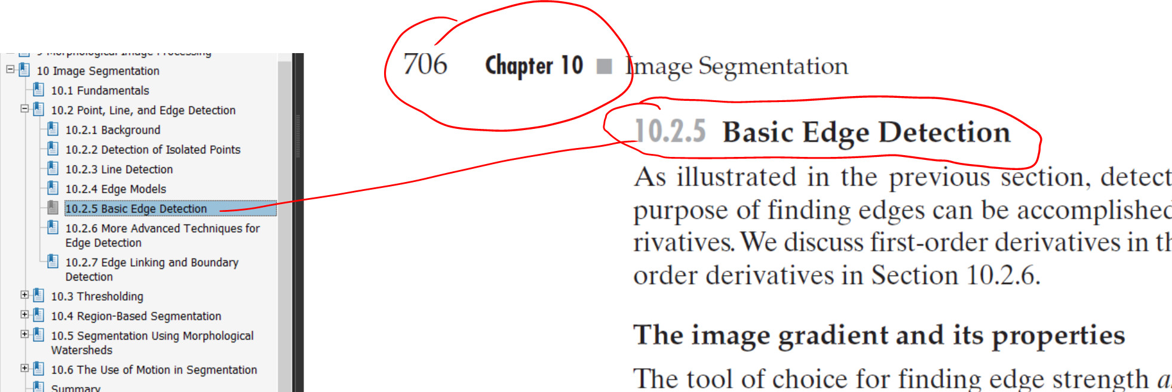

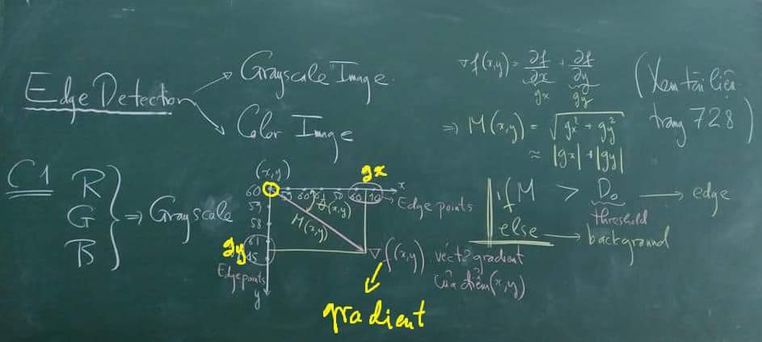

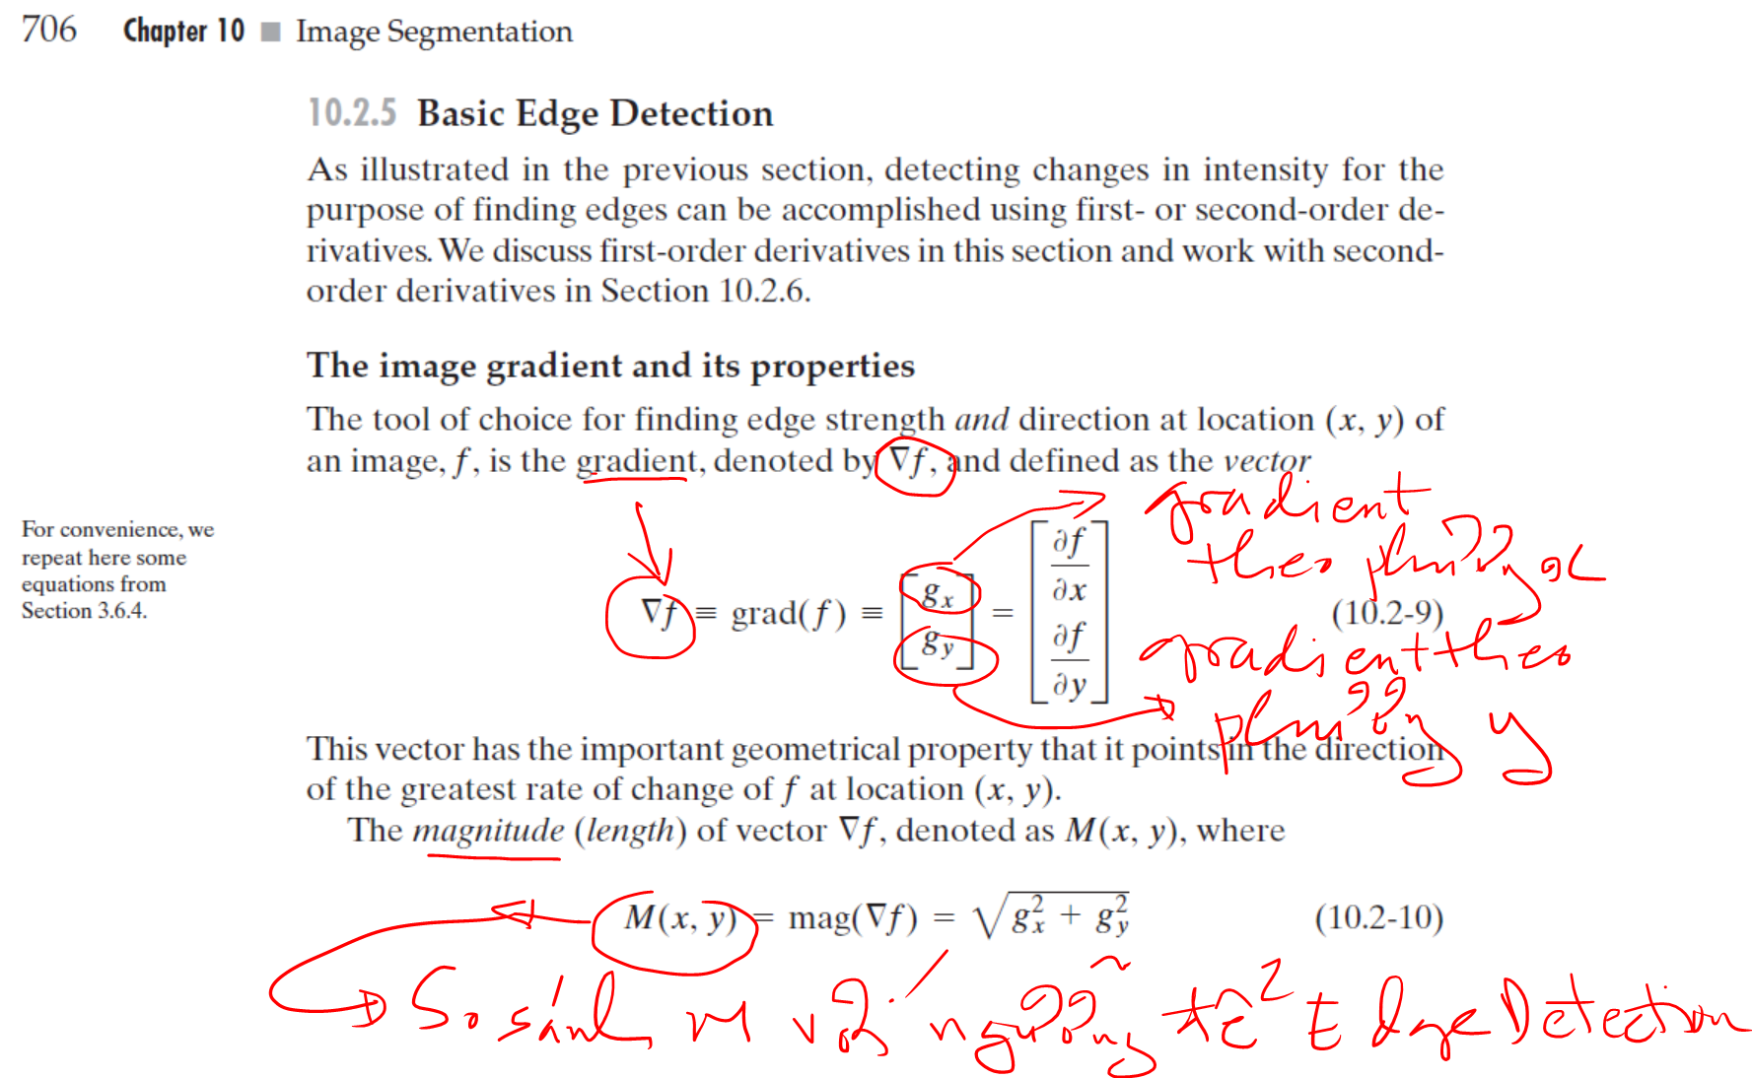

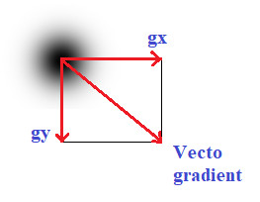

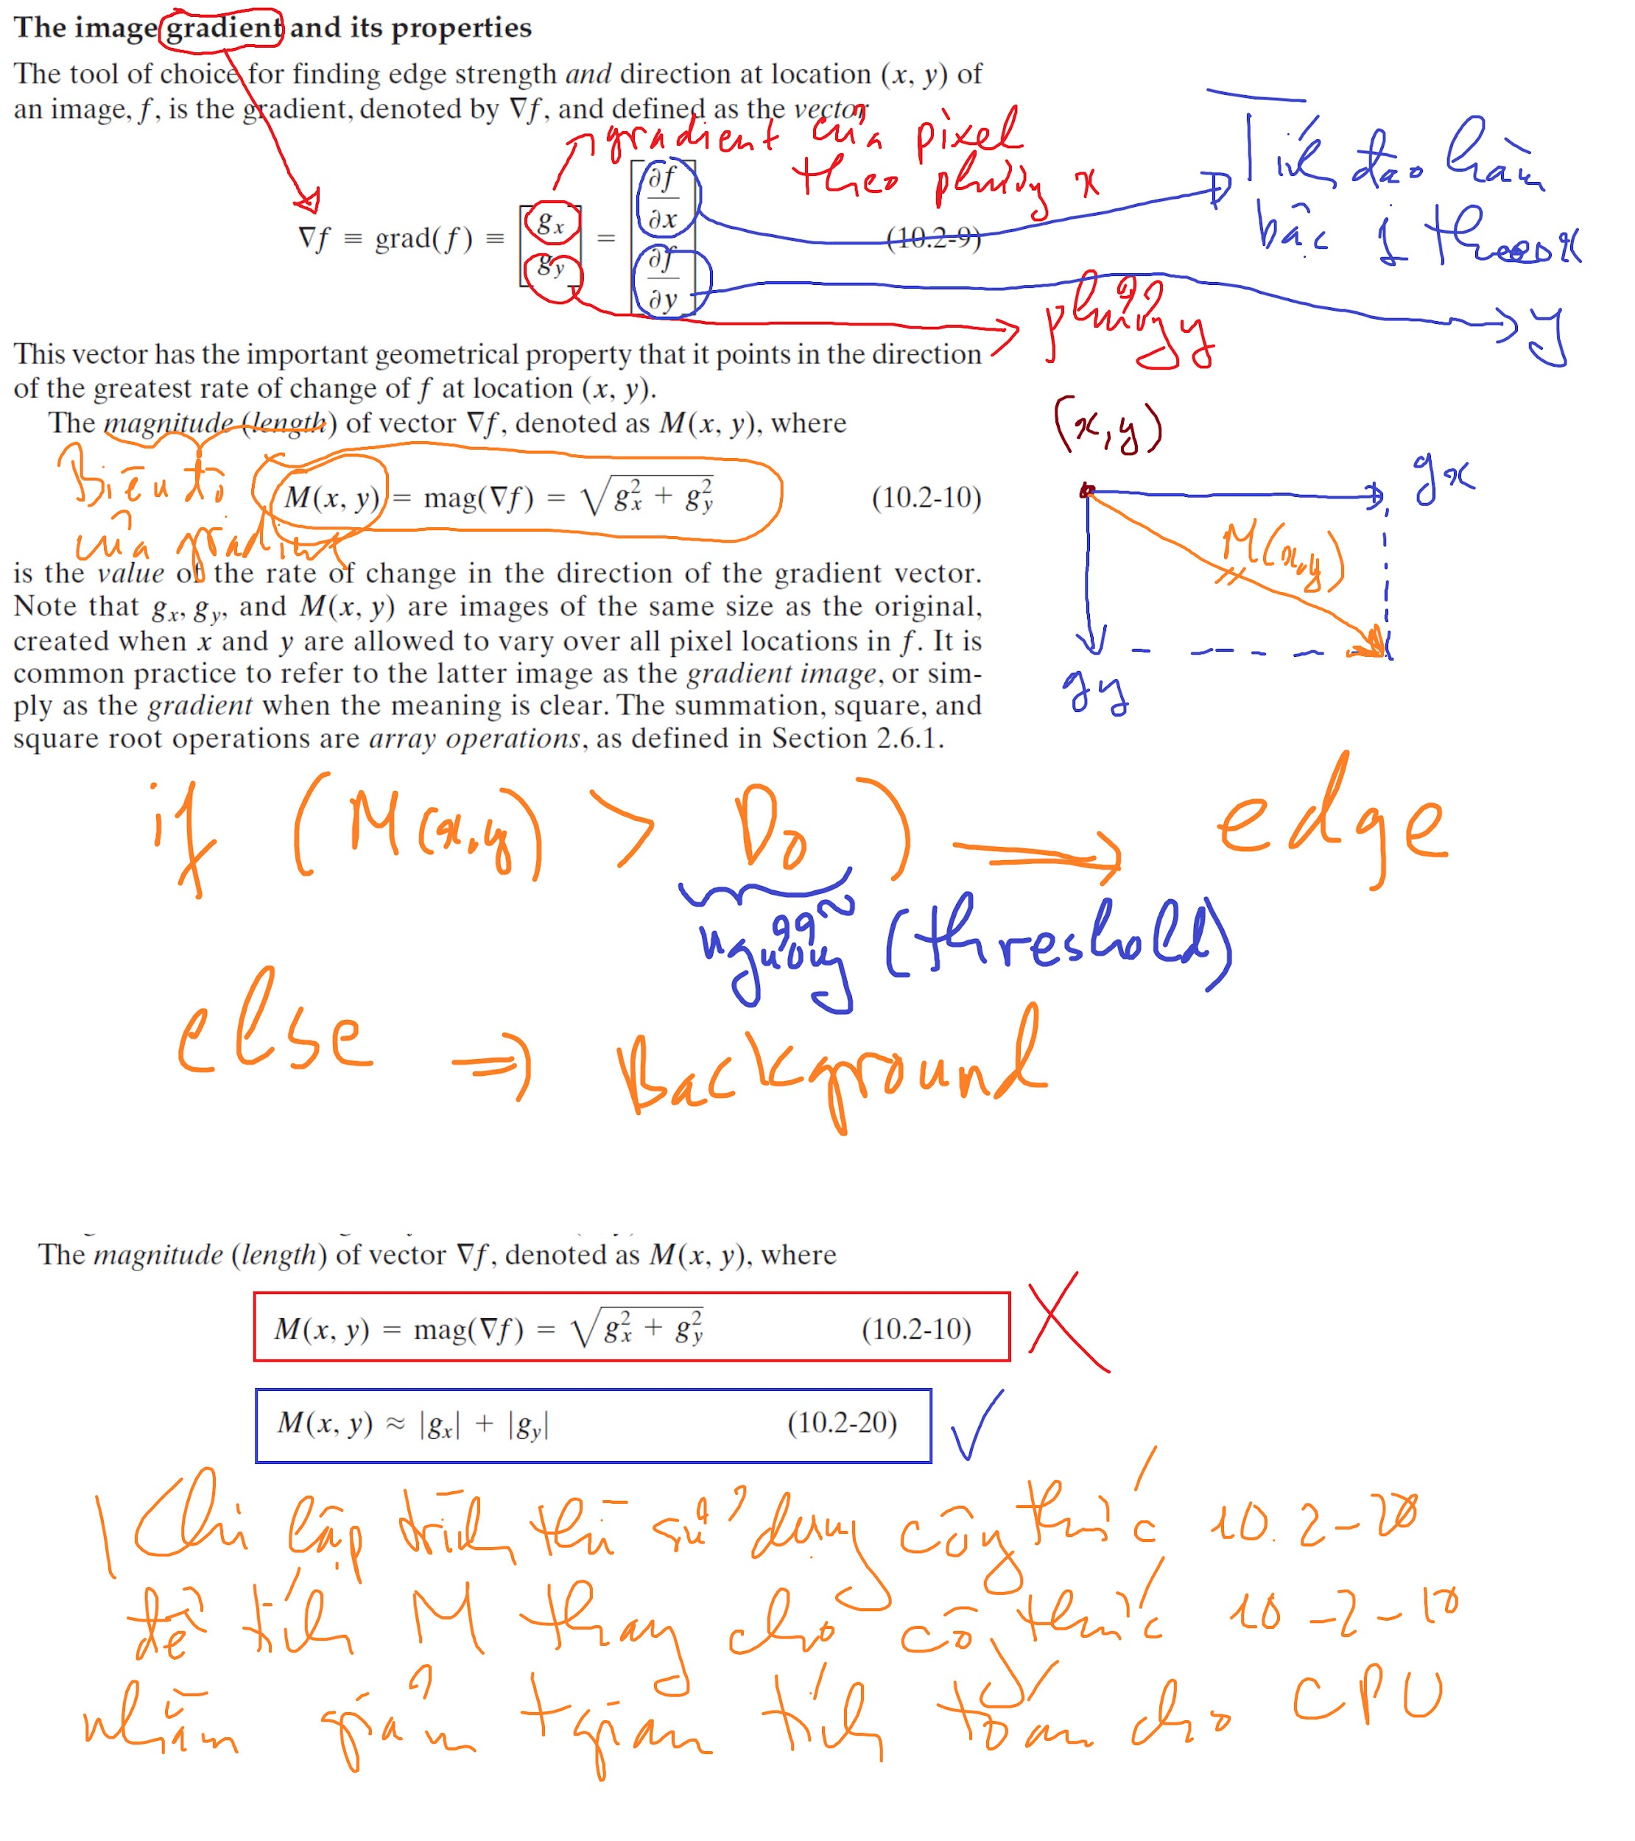

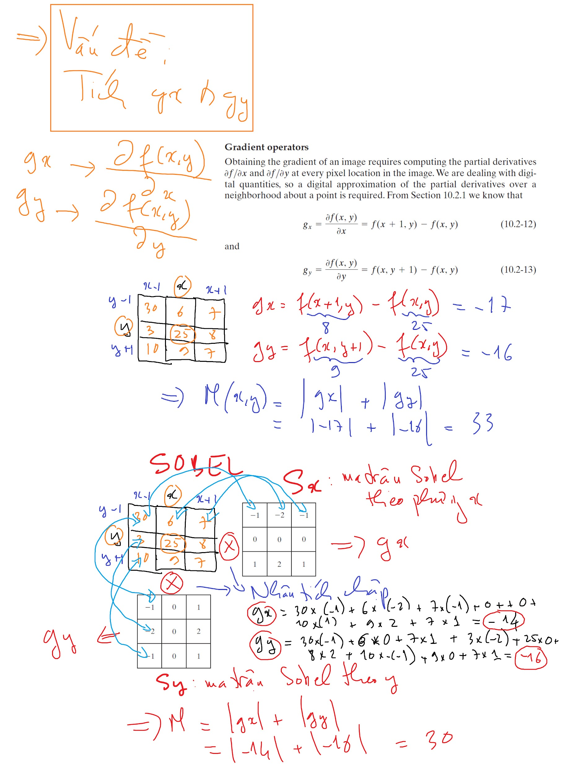

Kết quả C#.NET:

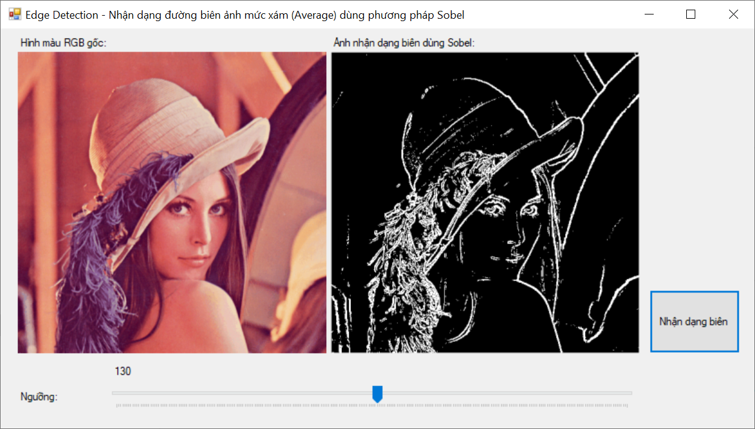

Kết quả Python:

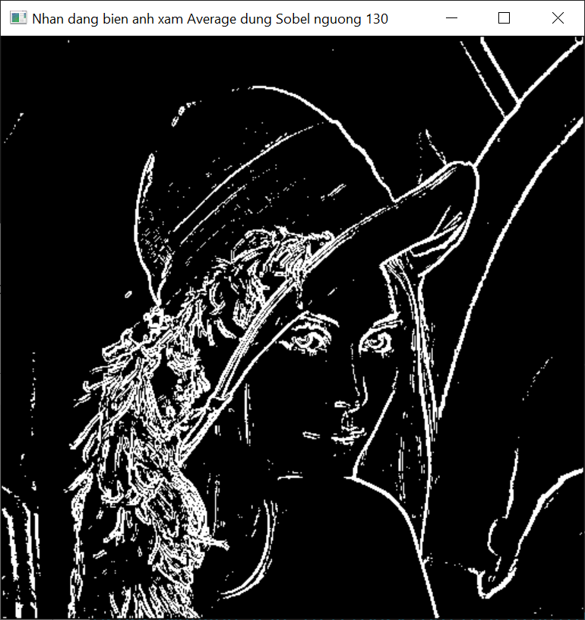

# 🌹 MINI-PROJECT 15

Edge Detection - Nhận dạng đường biên dùng phương pháp Sobel cho ảnh màu RGB

⁠🎯 Hiểu lý thuyết nhận dạng đường biên cho ảnh màu RGB

⁠🎯 Lập trình nhận dạng đường biên cho ảnh màu RGB bằng C#.NET

⁠🎯 Lập trình nhận dạng đường biên cho ảnh màu RGB bằng Python

💝 Videos bài giảng của thầy:

1. UTEX#18 - Thuật toán nhận dạng đường biên (Edge Detection) dùng phương pháp Sobel cho ảnh màu RGB

<https://youtu.be/S9RO8a5xAW0>

💝 CÁC EM XEM TÀI LIỆU MỤC 6.7.3 COLOR EDGE DETECTION TRANG 447, CÁC CÔNG THỨC 6.7-3 ĐẾN 6.7-9

👉 BÀI TOÁN: Giả sử xét điểm ảnh màu RGB f(x, y), Edge Detection là đi tính xem điểm ảnh f(x, y) là thuộc đường biên (edge) hay là nền (background).

🌺 Tại điểm ảnh f(x, y) chúng ta có thể trích xuất 3 giá trị R(x, y) là giá trị màu kênh Red tại vị trí (x, y), G(x, y) là giá trị màu kênh Green tại vị trí (x, y), và B(x, y) là giá trị màu kênh Blue tại vị trí (x, y).

🌺 Như vậy, ứng với mỗi kênh màu R-G-B, chúng ta sẽ tính được các giá trị:

* Kênh R:

gx(R) = dR/dx

gy(R) = dR/dy

* Kênh G:

gx(G) = dG/dx

gy(G) = dG/dy

* Kênh B:

gx(B) = dB/dx

gy(B) = dB/dy

Tương tự như khi tính [gx gy] đối với ảnh mức xám, chúng ta sẽ tính [gx(R) gy(R)], [gx(G) gy(G)] và [gx(B) gy(B)] bằng cách nhân ma trận mặt nạ 3x3 các điểm ảnh hàng xóm của điểm đang xét tại vị trí (x, y) với ma trận Sobel theo phương x (để tính gx) và theo phương y (để tính gy).

🌺 Tiếp theo, áp dụng các công thức (6.7-5) đến (6.7-7) để tính các giá trị gxx, gyy và gxy như sau:

gxx = |gx(R)|^2 + |gx(G)|^2 + |gx(B)|^2

gyy = |gy(R)|^2 + |gy(G)|^2 + |gy(B)|^2

gxy = gx(R)*gy(R) + gx(G)*gy(G) + gx(B)*gy(B)

🌺 Áp dụng công thức 6.7-8 để tính giá trị góc theta:

theta(x, y) = [actan(2*gxy/(gxx-gyy))] / 2

🌺 Áp dụng công thức 6.7-9 để tính giá trị F0(x, y). Công thức này hơi dài nên thầy không gõ lại, các em xem trong tài liệu nha.

💞👉 Cuối cùng, chúng ta so sánh giá trị F0 với một giá trị ngưỡng D0, nếu F0 <= D0 thì điểm đang xét f(x, y) thuộc background, ngược lại thì f(x, y) thuộc edge.

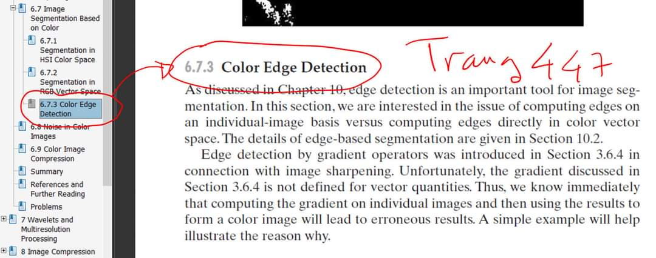

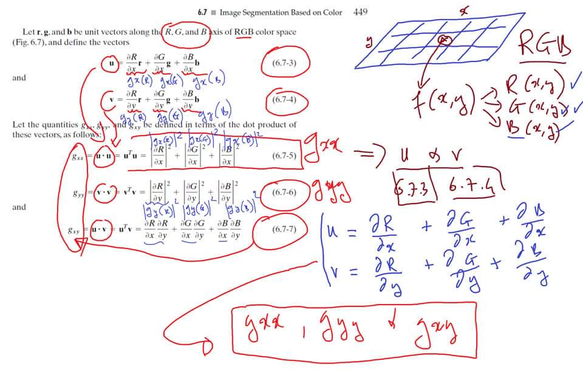

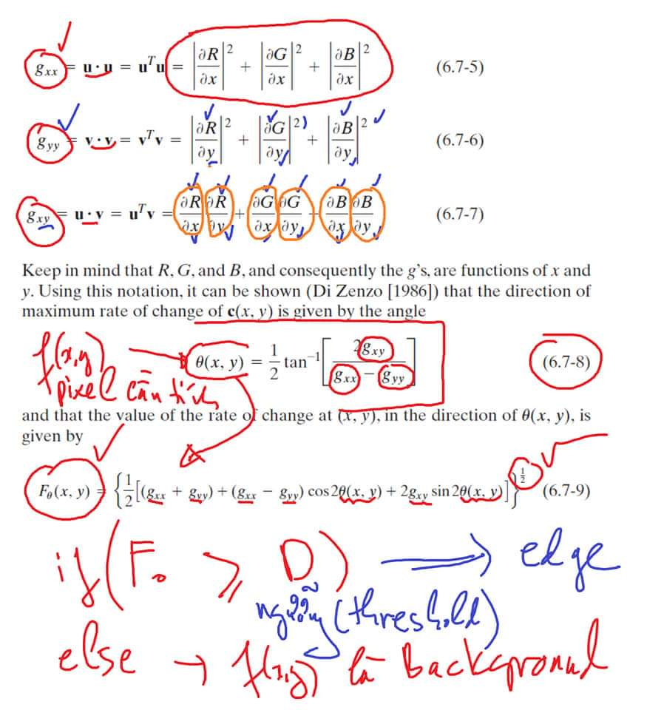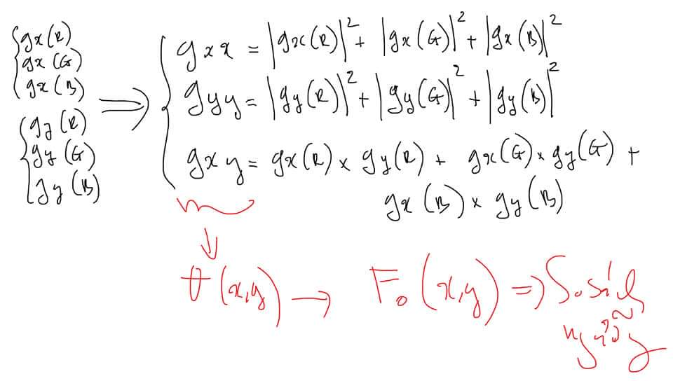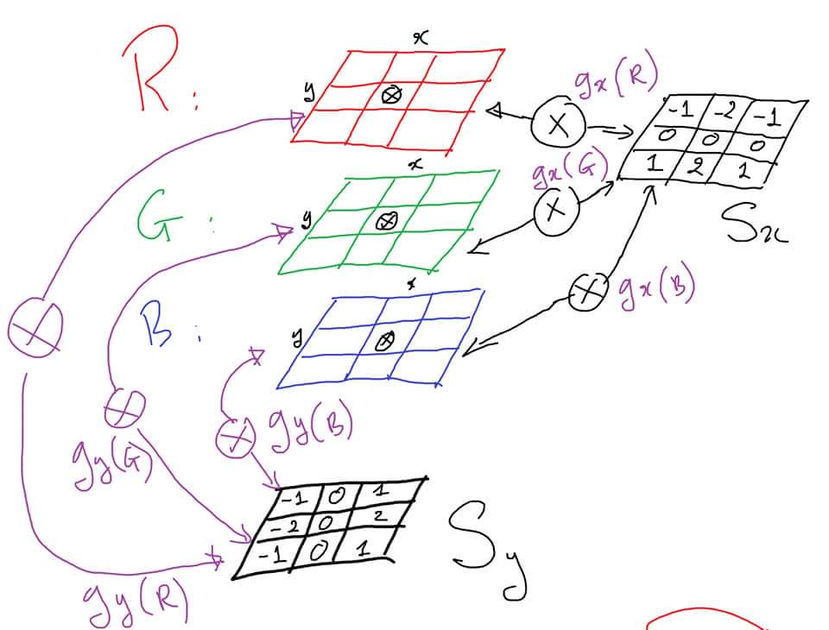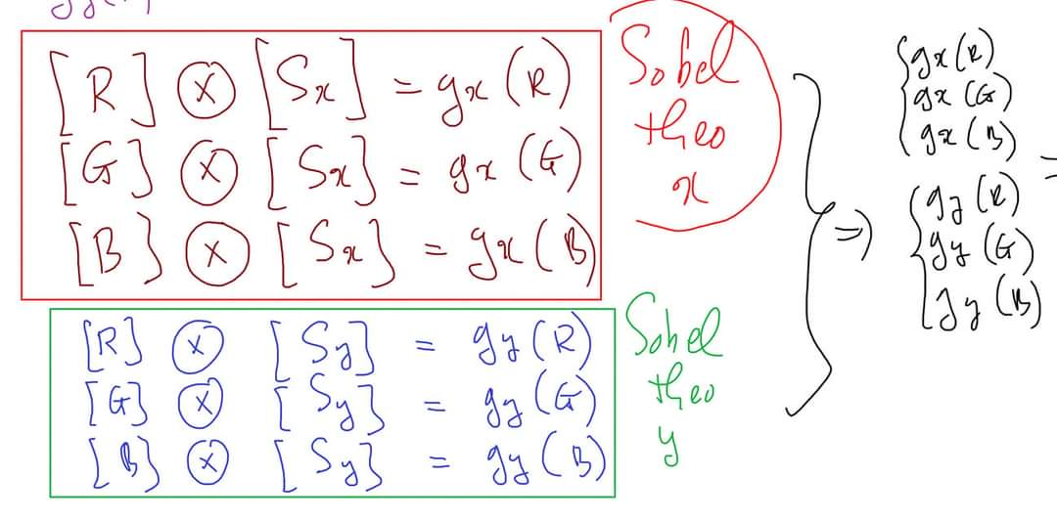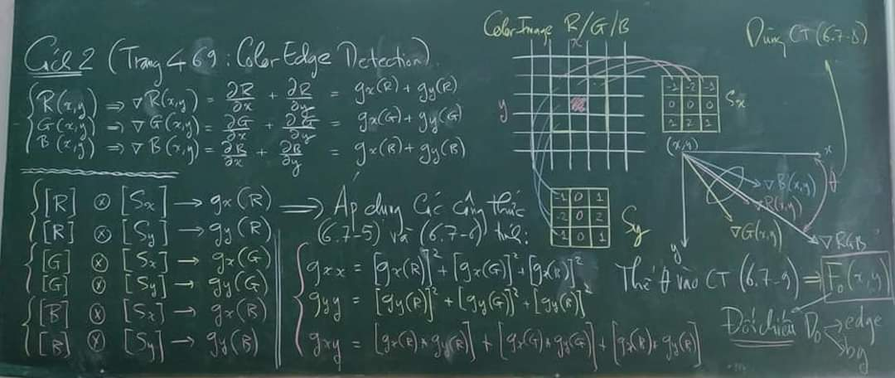

Kết quả C#.NET:

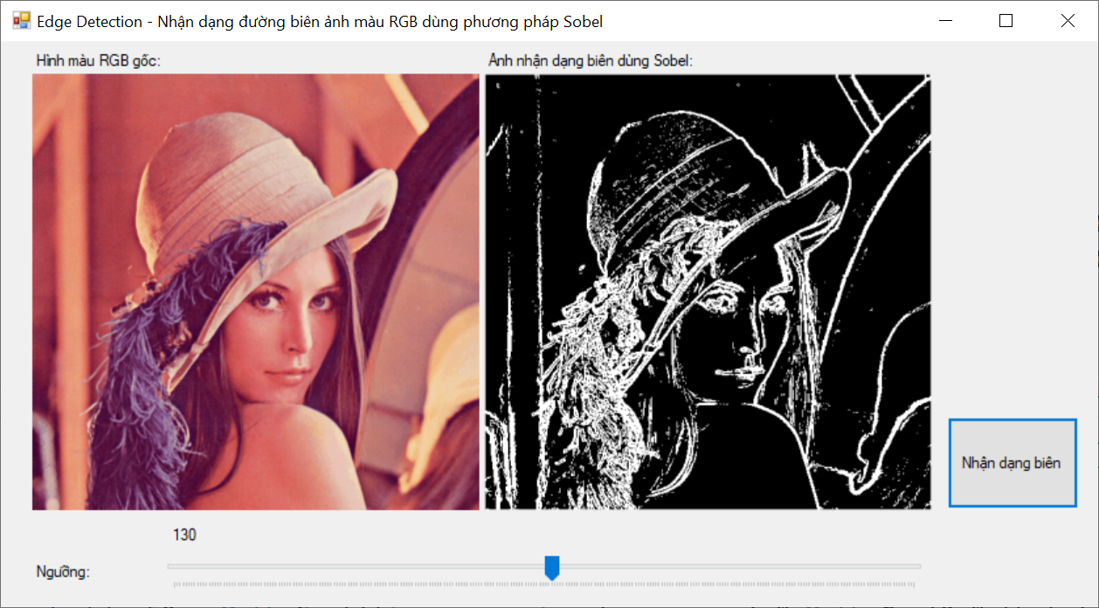

Kết quả Python:

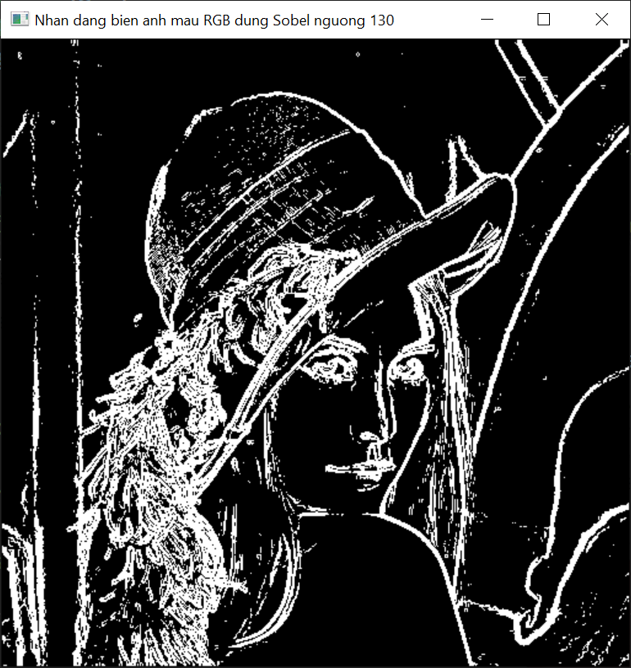

# PHẦN MỞ RỘNG, NHỮNG EM NÀO HOÀN THÀNH ĐỦ PHẦN NÀY SẼ ĐƯỢC CỘNG THÊM 15% ĐIỂM TÍCH LŨY QUÁ TRÌNH

# 🌹 Ex-01 Lập trình bằng Python phân đoạn ảnh bằng Histogram

# 🌹 Ex-02 Wavelets and Multiresolution Processing (Chương 7, trang 461 trong sách)

⁠🎯 Hiểu thuật toán Wavelets.

⁠🎯 Lập trình bằng Python thuật toán Wavelets.

# 🌹 Ex-03 Morphological Image Processing (Chương 9, trang 627 trong sách)

⁠🎯 Hiểu các thuật toán Morphological Image Processing.

⁠🎯 Lập trình bằng Python các thuật toán Morphological Image Processing.

# YÊU CẦU ĐỐI VỚI FINAL-PROJECT:

🌹Mỗi nhóm thực hiện một video từ A-Z về FINAL-PROJECT của nhóm mình, mỗi thành viên đều góp giọng vào trong video. Thầy sẽ gửi link để các em nộp.

🌹Khi chạy chương trình, màn hình giao diện đầu tiên sẽ bao gồm các thông tin sau:

* Logo trường
* Tên ngành
* Khoa
* Tên đề tài
* Tên GVHD: TS. Nguyễn Văn Thái
* Tên các SVTH
* Cuối cùng là nút bấm để chuyển đến giao diện chương trình chính của các em.

👉 Mỗi em đều phải góp giọng thuyết trình trong video của nhóm mình.

📌 CÁC EM LƯU Ý THẦY SẼ PUBLIC ONLINE TẤT CẢ CÁC PROJECT CỦA CÁC EM, DO VẬY CẦN PHẢI LÀM VIDEO CHO ĐÀNG HOÀNG VÌ ĐÓ SẼ LÀ THƯƠNG HIỆU CỦA CÁC EM, THẬM CHÍ SAU NÀY ĐI XIN VIỆC CÁC EM CÓ THỂ SỬ DỤNG VIDEO ONLINE NÀY ĐỂ SHOW CHO NHÀ TUYỂN DỤNG THẤY.

🍁 Các nhóm submit các files trong FINAL PROJECT của mình theo như format thầy giải thích ở dưới.

🍁Mỗi nhóm tự tạo một thư mục cho nhóm mình, rồi upload các file vào thư mục của nhóm theo qui cách như sau:

STT

|---STT.doc/pdf

|---STT-Code.rar/zip

|---STT.mp4

|---STT.jpg/png

Ví dụ: Nhóm ở vị trí số thứ tự 3 trong danh sách các nhóm, các em sẽ tạo thư mục trong Google Drive của thầy với tên như sau:

03

|---03.doc/pdf

|---03-Code.rar/zip

|---03.mp4

|---03.png

🍁 Những nhóm có số thứ tự từ 1-9 cần phải thêm số 0 phía trước nha.

🍁 03.doc/pdf là file báo cáo WORD hoặt PDF

🍁 03-code.rar/zip là file nén chứa tất cả files code trên Python hoặc C#.Net

🍁 03.mp4 là file video của nhóm (video được sản xuất theo qui cách thầy đã yêu cầu trước đó)

🍁 03.png là file hình đại diện cho dự án của nhóm (là hình ảnh xuất hiện đầu tiên khi mở YouTube, nhằm thu hút sự quan tâm của người xem khi xem list video trên YouTube)

💝⏰🦅CHÚ Ý QUAN TRỌNG: CÁC NHÓM BẮT BUỘC PHẢI LÀM THEO ĐÚNG QUI CÁCH ĐẶT TÊN NHƯ TRÊN ĐỂ THẦY DỄ DÀNG TRUY XUẤT ĐÚNG NHÓM VÀ CHẤM ĐIỂM VÀ RÁP ĐÚNG ĐIỂM CHO NHÓM, NẾU NHÓM NÀO LÀM SAI HOẶC KHÔNG CÓ SẼ KHÔNG CÓ PHẦN ĐIỂM CHO PHẦN NÀY.